Методические указания
по организации практических занятий и самостоятельной работы
по МДК.02.01 Технология разработки программного обеспечения

Специальность
09.02.07 Информационные системы и программирование
Квалификация Специалист по информационным системам

Ростов-на-Дону
2022

Методические указания по МДК.02.01 Технология разработки программного обеспечения разработаны с учетом ФГОС среднего профессионального образования специальности 09.02.07 Информационные системы и программирование, предназначены для студентов и преподавателей колледжа.
Методические указания определяют этапы выполнения работы на практическом занятии, содержат рекомендации по выполнению индивидуальных заданий и образцы решения задач, а также список рекомендуемой литературы.

Составитель (автор): Д.А. Косыченко преподаватель колледжа ЭУП

Рассмотрены на заседании предметной (цикловой) комиссии специальностей 09.02.04 Информационные системы (по отраслям), 09.02.05 Прикладная информатика (по отраслям) и 09.02.07 Информационные системы и программирование

Протокол № 9 от 30 июня 2022 г.

Председатель П(Ц)К ___________ С.В. Шинакова
^{личная подпись}
и одобрены решением учебно-методического совета колледжа.

Протокол № 7 от 30 июня 2022 г.

Председатель учебно-методического совета колледжа
___________ С.В. Шинакова
^{личная подпись}

Рекомендованы к практическому применению в образовательном процессе.

Рецензенты:
___________________ _____________________________ _________________
^{место работы} ^{должность} ^{ФИО}

___________________ _____________________________ _________________
^{место работы} ^{должность} ^{ФИО}

Содержание

Правила выполнения практических работ 4
Практическая работа №1 Анализ предметной области. Разработка и оформление технического задания 5
Практическая работа №2 Построение архитектуры программного средства. Изучение работы в системе контроля версий 20
Практическая работа №3 Построение функциональных диаграмм IDEF0 и диаграмм потоков данных DFD 34
Практическая работа №4 Построение диаграммы Вариантов использования и диаграммы Классов 47
Практическая работа №5 Построение диаграммы Состояний 69
Практическая работа №6 Построение диаграммы Деятельности и диаграммы Последовательности 79
Практическая работа №7 Разработка тестового сценария. Оценка необходимого количества тестов 93
Практическая работа №8 Разработка тестовых пакетов 97
Практическая работа №9 Оценка программных средств с помощью метрик 102
Практическая работа №10 Инспекция программного кода на предмет соответствия стандартам кодирования 110
Приложение А Перечень вариантов к практическим работам № 1-6 121
Приложение Б Шаблон ТЗ 122
Приложение В Перечень вариантов к практическим работам № 2, 7, 8 139
Приложение Г Перечень вариантов к практической работе № 10 141

Правила выполнения практических работ

Практические работы выполняются каждым обучающимся самостоятельно в полном объеме и согласно содержанию методических указаний.
Перед выполнением обучающийся должен отчитаться перед преподавателем за выполнение предыдущего занятия (сдать отчет).
Обучающийся должен на уровне понимания и воспроизведения предварительно усвоить необходимую для выполнения практических работ теоретическую и информацию.
Обучающийся, получивший положительную оценку и сдавший отчет по предыдущей практической работе, допускается к выполнению следующей работы.
Обучающийся, пропустивший практическое занятие по уважительной либо неуважительной причине, закрывает задолженность в процессе выполнения последующих практических работ.

Практическая работа №1
Анализ предметной области. Разработка и оформление технического задания

Цель: Изучить, описать и проанализировать предметную область, в которой будет создаваться информационная база. Ознакомление с процедурой разработки технического задания на создание программного продукта с применением ГОСТ 34.602-89.

Форма отчета:
- Провести анализ предметной области в соответствии с выданным заданием.
- Составить техническое задание в соответствии с ГОСТ 34.602-89.
- Защитить практическую работу.

Теоретические сведения
Анализ предметной области
Выделяются следующие шаги работы над проектом (системой):
1. Описание предметной области, под которой понимается та часть реального мира, которая имеет существенное значение или непосредственное отношение к процессу функционирования программы. Другими словами, предметная область включает в себя только те объекты и взаимосвязи между ними, которые необходимы для описания требований и условий решения некоторой задачи. Следовательно, разработчикам необходимо выделить основные объекты (компоненты), участвующие в функционировании системы, определить их наиболее существенные характеристики, взаимосвязи в рамках решаемой задачи, а также определить основные информационные потоки в системе. При этом отдельные компоненты выбираются таким образом, чтобы при последующей разработке их было удобно представить в форме классов и объектов. В этом случае немаловажное значение приобретает и сам язык представления информации о концептуальной схеме предметной области.
Сложность предметной области определяет количество объектов и связей между ними, поэтому описание должно включать в себя базовые термины и определения, сопровождаться различными примерами, в нем могут приводиться различного рода классификации, поясняющие различные свойства описываемых объектов. Если в системе используются математические модели, то они также должны быть описаны с учетом специфики применения.
2. Обзор существующих систем-аналогов – неотъемлемая часть описания предметной области, которая позволяет разработчику определить основные концепции, необходимые для реализации в системе. Описание должно приводиться с указанием отличительных особенностей разработанных систем, с перечислением их достоинств и недостатков, в отчете обязательно приводятся экранные формы этих систем.
3. Результатом последнего этапа является диаграмма объектов предметной области и краткое описание их свойств и функций. При построении данной диаграммы нужно помнить о том, что в данном случае объект – это «конкретная материализация абстракции», а не экземпляр класса. Диаграмма объектов представляет статическую составляющую взаимодействующих между собой объектов, она должна включить в себя только те объекты предметной области, которые потом преобразуются в диаграмму классов. Связи между объектами показывают отношения между ними, при необходимости в диаграмме можно привести и атрибуты (свойства) объектов.
Диаграммы объектов не позволяют полностью описать объектную структуру системы, поэтому при их использовании нужно сосредоточиться на изображении интересующих вас наборов конкретных объектов.
Для сбора, хранения, поиска и выдачи информации о предметной области и ее объектов настоящее время в информационных системах широко используются базы данных.
Анализ предметной области начинается с выделения сущностей и определения их свойств или атрибутов.
Видимые сущности представляют собой объекты предметной области, которые может распознать человек.
Поддерживаемые сущности или абстрактные сущности разрабатываются для физической поддержки общей логической модели.

Пример анализа предметной области
Проектирование БД «Туристическая фирма»

Туристическая фирма является юридическим лицом, имеет собственный баланс, расчетный счет в банке, печать и бланк со своим наименованием, и другие реквизиты. Деятельность осуществляется самостоятельно на принципах полного хозяйственного расчета. Предприятие имеет лицензию на право ведения деятельности по оказанию услуг в сфере туризма и сертификат соответствия.
Фирма предоставляет туристическое обслуживание по России, странам СНГ, ближнему и дальнему зарубежью. Управление фирмой осуществляется ее владельцем.
Целевой аудиторией считаются люди среднего и пожилого возраста, дети и молодежь, возможен подбор туров по индивидуальным параметрам, составление ознакомительных экскурсий по странам с учетом пожеланий клиента.
Туристические путевки, возможно, заказать практически в любые страны и направления вплоть до самых отдаленных и экзотических, предоставляемые услуги ориентированы в основном на индивидуальные заявки.
Документы, регламентирующие деятельность туристического агентства:
- внешние документы: законодательные и нормативные акты, касающиеся выполняемой работы;
- внутренние документы: устав туристического агентства, приказы и распоряжения учредителя туристического агентства;
- положение о туристическом агентстве, должностные инструкции сотрудников тур агентства, правила внутреннего трудового распорядка.
В офисе работают директор и менеджер.
Директор турагентства исполняет следующие обязанности:
- руководит в соответствии с действующим законодательством хозяйственной и финансово-экономической деятельностью турагентства, неся всю полноту ответственности за последствия принимаемых решений, сохранность и эффективное использование имущества турагентства, а также финансово-хозяйственные результаты его деятельности;
- обеспечивает достижение запланированных финансово-экономических показателей турагентства;
- руководит деятельностью структурных подразделений турагентства;
- обеспечивает выполнение турагентством всех обязательства перед сторонними организациями, заказчиками услуг, покупателями турпродуктов, а также хозяйственных, трудовых договоров и бизнес-планов;
- организует деятельность по оказанию туристических услуг и реализации турпродуктов на основе научных форм управления и организации труда, изучения конъюнктуры рынка туристических услуг и турпродуктов в целях повышения уровня их качества;
- принимает меры по обеспечению турагентства квалифицированными кадрами, рациональному использованию и развитию их профессиональных знаний и опыта, созданию безопасных и благоприятных для жизни и здоровья условий труда;
- обеспечивает правильное применение принципа материальной заинтересованности и ответственности каждого работника за порученное ему дело и результаты работы всего коллектива, выплату заработной платы в установленные сроки;
- обеспечивает соблюдение законности в деятельности турагентства и осуществлении его хозяйственно-экономических связей, использование правовых средств для финансового управления и функционирования в рыночных условиях, укрепления договорной и финансовой дисциплины, регулирования социально-трудовых отношений;
- осуществляет контроль за рациональным использованием материальных, финансовых ресурсов, дает оценку результатам деятельности турагентства и качества оказываемых услуг;
- утверждает правила внутреннего трудового распорядка, график отпусков, должностные инструкции, производственные инструкции и иные организационно-правовые документы;
- принимает решения о приеме, перемещении и увольнении подчиненных работников;
- применяет меры поощрения к отличившимся работникам; налагает взыскания на нарушителей трудовой дисциплины;
- решает в установленном порядке вопросы направления работников в служебные командировки.
Менеджер занимается следующими видами деятельности:
- изучает справочники по туризму, каталоги, иные источники туристской информации с целью формирования собственных информационных баз по туроператорам;
- изучает требования клиентов к туристским продуктам, осуществляет анализ маркетинговых исследований спроса на туристские услуги;
- устанавливает контакты с туроператорами с целью изучения программ туров, определения туров,

Исходя из анализа предметной области, нам потребуются следующие таблицы: Страны, Покупатели, Путешествия.
Далее выделяем структуру таблиц.
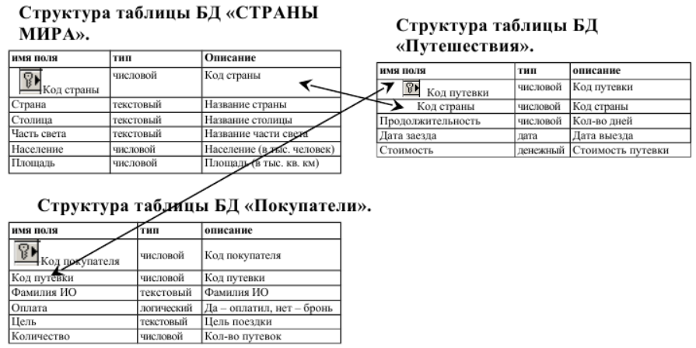

Модели сущность-связь основаны на выделении в предметной области, для которой осуществляется проектирование базы данных, различных типов объектов, информацию о которых требуется хранить в базе данных.
Набор однотипных объектов предметной области образует сущность. Между сущностями могут быть установлены информационные связи (зависимости), которые также могут быть учтены при проектировании схемы базы данных. Совокупность сущностей и связи между ними составляют информационную модель данных предметной области (Entity-Relationship диаграмму).
В настоящее время существует несколько приемов выделения сущностей и связей – нотации Чена, Мартина, Баркера, IDEF1X и т.д.
Основные определения
Сущность (Entity) – реальный либо воображаемый объект, имеющий существенное значение для рассматриваемой предметной области. Каждая сущность должна иметь наименование, выраженное существительным в единственном числе. Каждая сущность должна обладать уникальным идентификатором. Каждый экземпляр сущности должен однозначно идентифицироваться и отличаться от всех других экземпляров данного типа сущности.
Атрибут (Attribute) – любая характеристика сущности, значимая для рассматриваемой предметной области и предназначенная для квалификации, идентификации, классификации, количественной характеристики или выражения состояния сущности. Наименование атрибута должно быть выражено существительным в единственном числе.
Связь (Relationship) – поименованная ассоциация между сущностями, значимая для рассматриваемой предметной области.
Нотация Чена
В нотации Чена различают зависимые и независимые сущности.
Сущность называется независимой, если каждый экземпляр сущности может быть однозначно идентифицирован без определения его отношений с другими сущностями.
Сущность называется зависимой от идентификаторов или просто зависимой, если однозначная идентификация экземпляра сущности зависит от его отношения к другой сущности.
Связь соединяется с ассоциируемыми сущностями линиями. Возле каждой сущности на линии, соединяющей ее со связью, цифрами указывается класс принадлежности.
Сущности и связи могут иметь атрибуты. Для каждой сущности находится атрибут (или набор атрибутов), значение которого однозначно определяет экземпляр сущности. Этот атрибут является ключом сущности.
Связь также может иметь ключевой атрибут. В ряде случаев для удобства организации связей в состав атрибутов сущности вводится искусственный ключ (обычно число). Ключевой атрибут (набор атрибутов) на диаграмме отмечается двумя линиями снизу, внешние ключи отмечаются одной линией. В таблице представлены основные элементы, используемые для формирования ER-диаграммы в нотации Чена.

Таблица 1 – Элементы ER-диаграммы в нотации Чена
Элемент диаграммы | Описание
 | Сущность
 | Связь
 | Атрибут
 | Первичный ключ
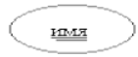 | Внешний ключ

Связь имеет кардинальное число, определяющее, какое количество экземпляров одной сущности имеет информационную связь с экземплярами другой сущности.
Пример ER-модели в нотации Чена для «Университет».
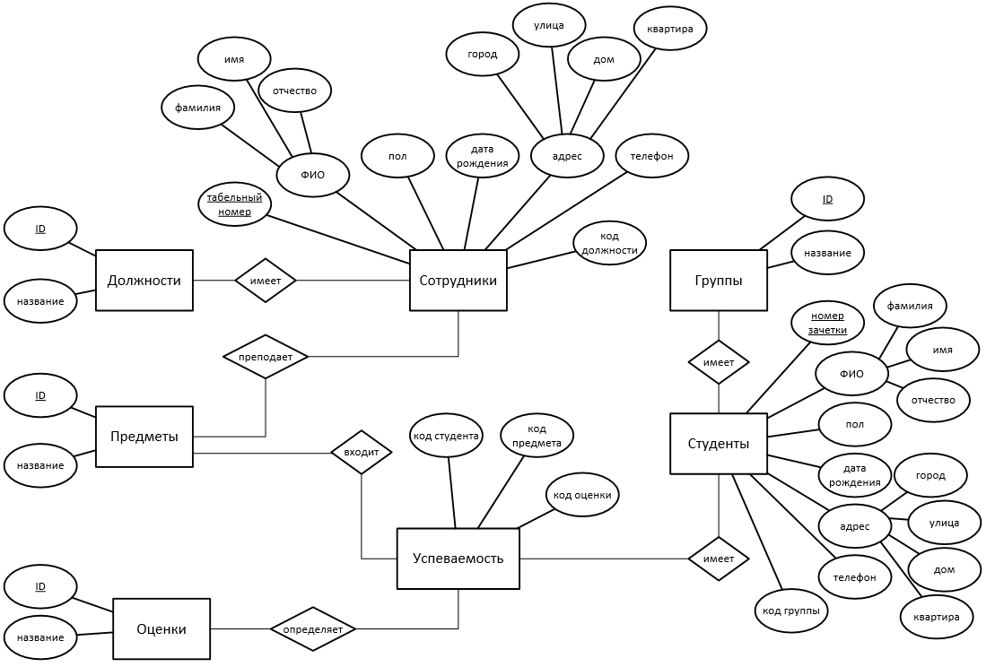
Понятие информационной модели. Уровни информационной модели
Методология IDEF1X – язык для семантического моделирования данных, основанный на концепции «сущность-связь».
Различают два уровня информационной модели: логический и физический.
Логическая модель позволяет понять суть проектируемой системы, отражая логические взаимосвязи между сущностями.
Различают 3 подуровня логического уровня модели данных, отличающиеся по глубине представления информации о данных:
- диаграмма сущность-связь (Entity-Relationship Diagram (ERD);
- модель данных, основанная на ключах (Key Based Model (KB);
- полная атрибутивная модель (Fully Attributed Model (FA).
Физическая модель отражает физические свойства проектируемой базы данных (типы данных, размер полей, индексы). Параметры физической информационной модели зависят от выбранной системы управления базами данных (СУБД).
Основные элементы информационной модели логического уровня
Сущности и атрибуты
Сущность – это множество реальных или абстрактных объектов (людей, предметов, документов и т.п.), обладающих общими атрибутами или характеристиками. Любой объект системы может быть представлен только одной сущностью, которая должна быть уникально идентифицирована. Именование сущности осуществляется с помощью существительного в единственном числе. При этом имя сущности должно отражать тип или класс объекта, а не его конкретный экземпляр (например, Студент, а не Петров).
Любая сущность характеризуется набором атрибутов (свойств).
Атрибут сущности – характеристика сущности, то есть свойство реального объекта. Например, на рисуке атрибутами сущности «Студент» являются «ID студента», «Фамилия», «Имя», «Отчество», «Дата поступления» и «Номер билета».
В свою очередь, атрибуты сущности делятся на 2 вида: собственные и наследуемые. Собственные атрибуты являются уникальными в рамках модели. Наследуемые атрибуты передаются от сущности-родителя при установке связи с другими сущностями.
Первичный ключ (Primary Key, PK). Каждая сущность должна обладать атрибутом или комбинацией атрибутов, чьи значения однозначно определяют каждый экземпляр сущности. Эти атрибуты образуют первичный ключ сущности.
Внешний ключ (Foreign Key, FK). Если между двумя сущностями имеется специфическое отношение связи или категоризации, то атрибуты, входящие в первичный ключ родительской или общей сущности, наследуются в качестве атрибутов сущностью-потомком или категориальной сущностью соответственно. Эти атрибуты и называются внешними ключами. Наследуемый атрибут может использоваться в сущности в качестве части или целого первичного ключа, альтернативного ключа или не ключевого атрибута.
Отношения в IDEF1X-модели
При построении информационной модели различают следующие типы отношений между сущностями: идентифицирующее, не идентифицирующее, не специфическое (многие-ко-многим) и отношения категоризации.
Мощность отношения служит для обозначения отношения числа экземпляров родительской сущности к числу экземпляров дочерней.
Нормализация данных
Нормализация – это процесс проверки и реорганизации сущностей и атрибутов с целью удовлетворения требований к реляционной модели данных. Процесс нормализации сводится к последовательному приведению структур данных к нормальным формам – формализованным требованиям к организации данных.
Первая нормальная форма (1НФ). Сущность находится в первой нормальной форме тогда и только тогда, когда все атрибуты содержат атомарные значения. Среди атрибутов не должно встречаться повторяющихся групп, т.е. несколько значений для каждого экземпляра.
Вторая нормальная форма (2НФ). Сущность находится во второй нормальной форме, если она находится в первой нормальной форме, и каждый не ключевой атрибут полностью зависит от первичного ключа (не может быть зависимости от части ключа).
Третья нормальная форма (3 НФ). Сущность находится в третьей нормальной форме, если она находится во второй нормальной форме и никакой не ключевой атрибут не зависит от другого не ключевого атрибута (не должно быть зависимости между не ключевыми атрибутами).
Пример модели логического уровня
Пример модели физического уровня
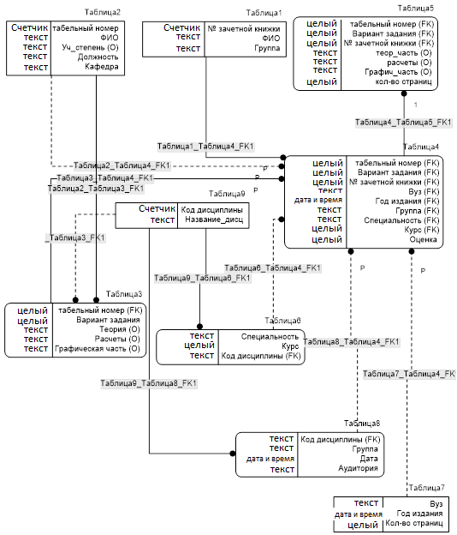
Разработка и оформление технического задания
Для обеспечения потребностей по разработке программного обеспечения (ПО) ИС необходимо взаимосвязанное совершенствование технических решений, технологий проектирования и программирования, инструментальных средств, а также обучения специалистов.
Стандарты для процессов, инструментальных средств и данных, которые отражают лучшую практику и защищают от неблагоприятных последствий, играют определенную роль в обеспечении указанных потребностей, в частности, поддерживая доверие потребителя к продуктам, услугам и технологиям разработки ПО.
Использование стандартов при разработке ПО ИС позволит обеспечить:
- повышение надежности;
- повышение эффективности применения и снижение затрат в сфере сопровождения программных средств (ПС);
- увеличение коэффициента повторного использования ПС общего назначения;
- повышение объективности оценок качества ПС;
- создание условий для конкуренции разработчиков на внутреннем рынке ПС;
- обеспечение конкурентоспособности отечественных ПС на мировом рынке.
Стандарты комплекса ГОСТ 34 на создание и развитие автоматизированных систем (АС) – обобщенные, но воспринимаемые как весьма жесткие по структуре жизненного цикла (ЖЦ) и проектной документации. Наиболее популярными можно считать ГОСТ 34.601-90 (Автоматизированные системы. Стадии создания) и ГОСТ 34.602-89 (Техническое задание на создание АС). Введение единой, достаточно качественно определенной терминологии, наличие достаточно разумной классификации работ, документов, видов обеспечения и др. способствует более полной и качественной стыковке разных систем, что особенно важно в условиях, когда разрабатывается все больше сложных комплексных АС.
В последние годы в стране идет интенсивная работа по гармонизации государственных стандартов Российской Федерации с международными стандартами ISO в области создания нормативной базы управления жизненным циклом программных средств и информационных систем. В основе стандартизации - ГОСТ Р ИСО/МЭК 12207-99 "Информационная технология. Процессы жизненного цикла программных средств", который является аутентичным переводом международного стандарта ISO/IEC 12207: 1995-08-01.
Техническое задание (ТЗ) на АС - утвержденный в установленном порядке документ, определяющий цели, требования и основные исходные данные необходимые для разработки АС и содержащий предварительную оценку экономической эффективности.
ТЗ содержит основные технические требования, предъявляемые к изделию и исходные данные для разработки; в ТЗ указываются назначение объекта, область его применения, стадии разработки документации, её состав, сроки исполнения и т. д., а также особые требования, обусловленные спецификой самого объекта либо условиями его эксплуатации. Как правило, ТЗ составляют на основе анализа результатов, полученных в ходе предпроектного обследования.
Как инструмент коммуникации в связке общения заказчик-исполнитель, техническое задание позволяет:
А) Обеим сторонам:
- представить готовый продукт;
- выполнить проверку готового продукта по пунктам (приёмочное тестирование – проведение испытаний);
- уменьшить число ошибок, связанных с изменением требований в результате их неполноты или ошибочности (на всех стадиях и этапах создания, за исключением испытаний).
Б) Заказчику:
- осознать, что именно ему нужно, опираясь на существующие на данный момент технические возможности и свои ресурсы;
- требовать от исполнителя соответствия продукта всем условиям, оговорённым в ТЗ.
В) Исполнителю:
- правильно понять суть задачи, показать заказчику «технический облик» будущего программного изделия или АС;
- спланировать выполнение проекта и работать по намеченному плану;
- отказаться от выполнения работ, не указанных в ТЗ.
Структура технического задания
Титульный лист
Содержание
1 ОБЩИЕ СВЕДЕНИЯ
1.1 Полное наименование системы и ее условное обозначение
1.2 Номер договора
1.3 Наименования организации-заказчика и организации-исполнителя
1.4 Перечень документов, на основании которых создается система
1.5 Плановые сроки начала и окончания работы по созданию системы
1.6 Порядок оформления и предъявления заказчику результатов работ по созданию системы
1.7 Перечень нормативно-технических документов, методических материалов, использованных при разработке ТЗ
1.8 Определения, обозначения и сокращения
2 НАЗНАЧЕНИЕ И ЦЕЛИ СОЗДАНИЯ СИСТЕМЫ
2.1 Назначение системы
2.2 Цели создания системы
3 ХАРАКТЕРИСТИКА ОБЪЕКТА АВТОМАТИЗАЦИИ
3.1 Краткие сведения об объекты автоматизации или ссылки на документы, содержащие такую информацию
3.2 Сведения об условиях эксплуатации объекта автоматизации и характеристиках окружающей среды
4 ТРЕБОВАНИЯ К СИСТЕМЕ
4.1 Требования к системе в целом
4.2 Требования к функциям, выполняемым системой
4.3 Требования к видам обеспечения
4.3.1 Требования к математическому обеспечению системы
4.3.2 Требования информационному обеспечению системы
4.3.3 Требования к лингвистическому обеспечению системы
4.3.4 Требования к методическому обеспечению системы
4.3.5 Требования организационному обеспечению системы
4.3.6 Требования к правовому обеспечению системы
4.3.7 Требования к программному обеспечению системы
4.3.8 Требования к техническому обеспечению
4.3.9 Требования к эргономическому обеспечению
5 СОСТАВ И СОДЕРЖАНИЕ РАБОТ ПО СОЗДАНИЮ СИСТЕМЫ
6 ПОРЯДОК КОНТРОЛЯ И ПРИЕМКИ
7 ТРЕБОВАНИЯ К СОСТАВУ И СОДЕРЖАНИЮ РАБОТ ПО ПОДГОТОВКЕ ОБЪЕКТА АВТОМАТИЗАЦИИ К ВВОДУ СИСТЕМЫ В ДЕЙСТВИЕ
8 ТРЕБОВАНИЯ К ДОКУМЕНТИРОВАНИЮ
9 ИСТОЧНИКИ РАЗРАБОТКИ

Шаблон ТЗ задания приведен в приложении Б.

Задание практической работы
Изучить правила проведения анализа предметной области и составления ТЗ для «Туристической фирмы»

Методика выполнения
В качестве примера возьмем БД Туристическая фирма.
Исходя из анализа предметной области, нам потребуются следующие таблицы: Страны, Покупатели, Путешествия.
- Запустите MS Visio.
- В категориях шаблонов выберите Базы данных и в ней элемент Нотация Чена. Нажмите кнопку Создать.
- В соответствии с анализом предметной области необходимо добавить на рабочий лист три фигуры Сущность.
- Для добавления текста фигуре необходимо дважды щелкнуть по ней левой кнопкой мыши.
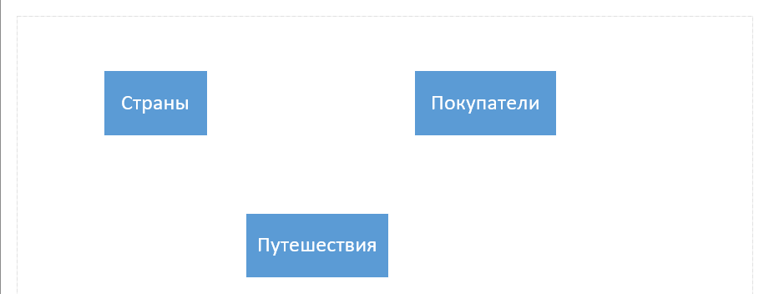
- Далее необходимо добавить связи между сущностями. Для этого необходимо использовать фигуру ромб.
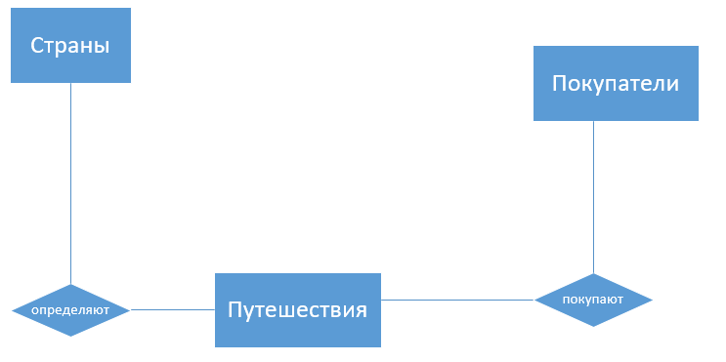
- На данном этапе получена общая диаграмма Чена. Для ее детализации необходимо добавить атрибуты ко всем сущностям. Атрибуты изображаются в виде овала
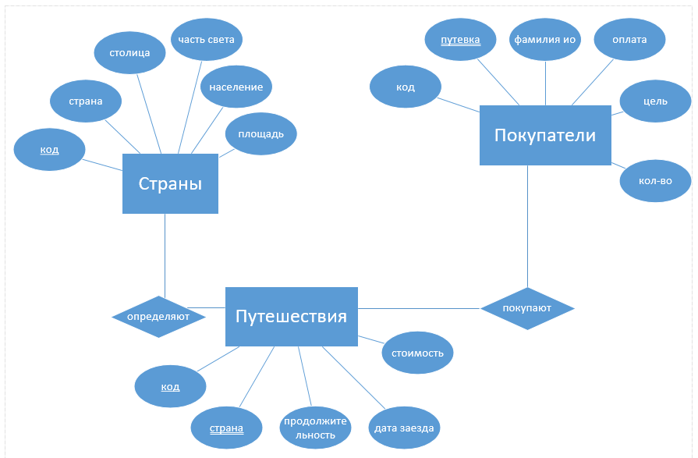

- Запустите MS Visio.
- В категориях шаблонов выберите Базы данных и в ней элемент Нотация IDEF1X. Нажмите кнопку Создать.
- В соответствии с анализом предметной области необходимо добавить на рабочий лист три фигуры Сущность.
- Для добавления текста фигуре необходимо дважды щелкнуть по ней левой кнопкой мыши.
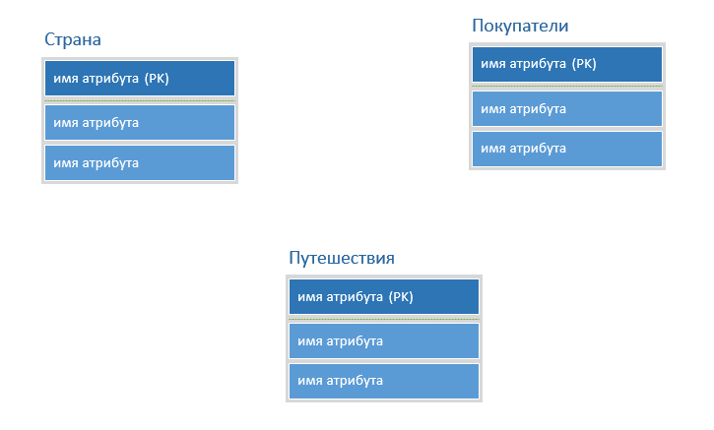

- Далее необходимо добавить связи между сущностями.
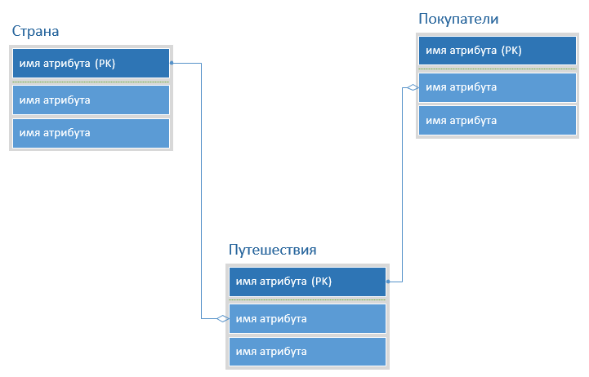
- Добавить имена атрибутам (и сами атрибуты при необходимости).
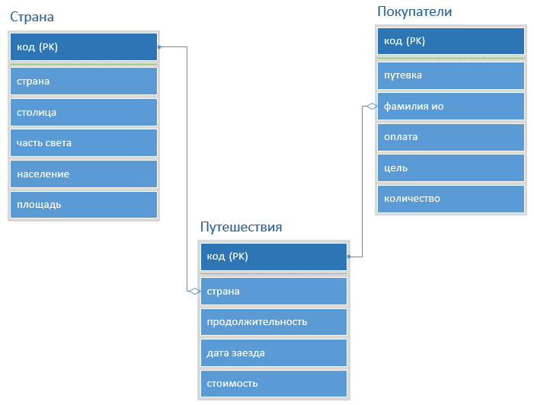
- Указать атрибуты, которые являются внешними ключами
Для этого нужно выделить атрибут. Щелкнуть по нему правой кнопкой мыши и в контекстном меню выбрать пункт «Задать внешний ключ».
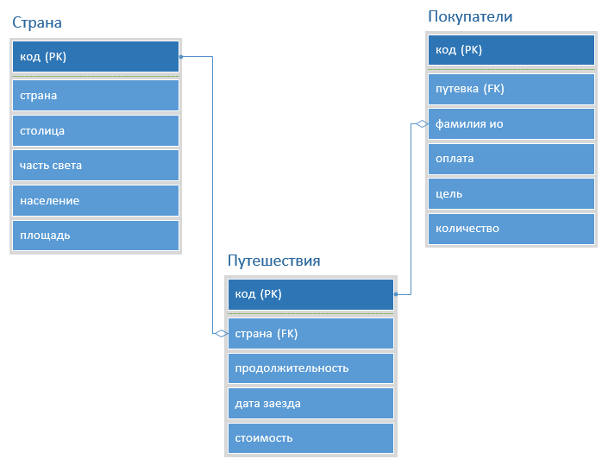
- Создание физической модели
Для этого необходимо дублировать созданную модель на новый лист. Для этого щелкнуть правой кнопкой мыши по текущему листу и в контекстном меню выбрать пункт Дублировать.
- Затем на новом листе по очереди выбрать каждую сущность и в ее контекстном меню выбрать пункт Показать типы атрибутов.
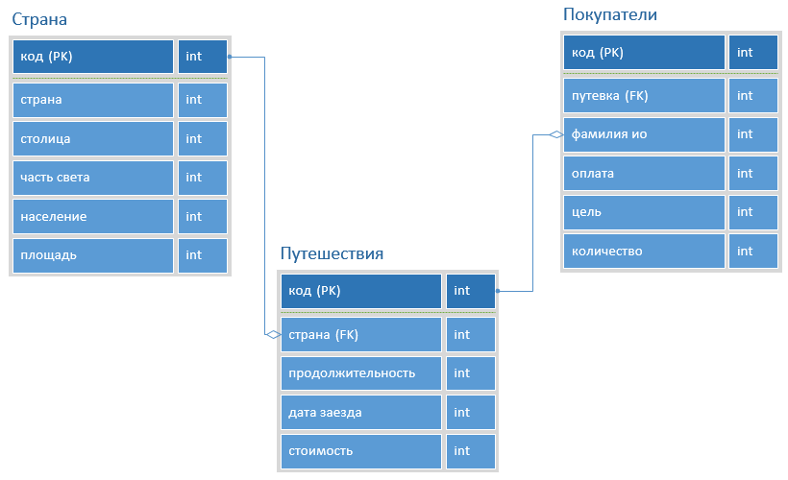
- Затем необходимо указать соответствующие типы данных, в зависимости от СУБД в которой будет выполняться реализация системы. Например, для MS Access модель примет вид:
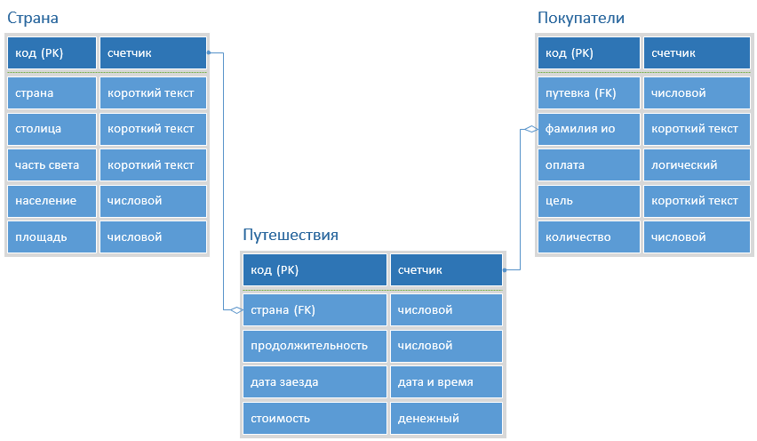
Чтобы изменить размер ячейки, в которой указывается тип данных нужно выделить сущность и используя желтые точки изменить размер.
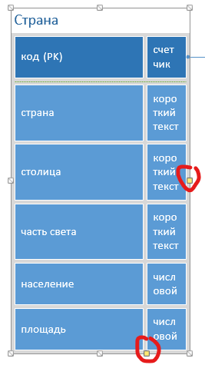

Задание самостоятельной работы
В соответствии с индивидуальным вариантом, провести анализ предметной области, построить ER-модель в нотации Чена и IDEF1X и на основании ГОСТ 34.602-89, разработать документ Техническое задание.
Перечень индивидуальных вариантов приведен в приложении А.

Контрольные вопросы

- Что такое предметная область?
- Этапы анализа предметной области.
- Что такое ER-модель?
- В каких нотациях можно построить ER-модель?
- Элементы диаграммы Чена.
- Элементы диаграммы в нотации IDEF1X.
- Для чего предназначена диаграмма «сущность-связь»?
- Что представляет собой нормализация?
- В чем разница между логическим уровнем модели данных и физическим?
- Назначение, содержание и степень адаптивности стандарта ГОСТ 34.601-90?
- Стадии и этапы создания АС в соответствии с ГОСТ 34.601-90?
- Назначение, содержание стандарта ГОСТ 34.602-89?
- Назначение программного документа Техническое задание на создание АС. Порядок разработки, согласования и утверждения документа?
- Состав и содержание документа ТЗ?

Практическая работа №2
Построение архитектуры программного средства. Изучение работы в системе контроля версий

Цель: Изучение базовых принципов и шаблонов построения архитектуры приложений, выбор стратегии и шаблона проектирования, которые помогут при проектировании слоев, компонентов и сервисов решения, а также визуальное проектирование архитектуры приложения с использованием Microsoft Visio.
Изучить на практике понятия и компоненты систем контроля версий (СКВ), приемы работы с ними.Освоить специализированное ПО и распространенный сервис для работы с распределенной СКВ Git — TortoiseGit и GitHub.com.

Форма отчета:
С целью реализации начальных этапов разработки ПС в соответствии с техническим заданием:
- создать архитектуру приложения.
Описать методику работы в системе контроля версий.

Теоретические сведения
Построение архитектуры программного средства
При возникновении потребностей в заказе, приобретении, разработке, эксплуатации и сопровождении программ перед всеми сторонами, вовлеченными в жизненный цикл программного средства (ПС), возникает целый ряд вопросов, связанных с определением и детальным структурированием жизненного цикла (ЖЦ) ПС, с организационными и техническими правами и обязанностями сторон, с управлением ЖЦ и контролем за его реализацией. Одним из действенных инструментов для решения данных вопросов является использование унифицированных подходов, закрепленных в современных международных и российских стандартах.
Понятия «жизненный цикл системы» или «жизненный цикл программного средства» часто появляются в статьях и звучат в разговорах разработчиков, по крайней мере, руководителей проектов и подразделений.
Всем понятно, что относятся они к тому, что и в какой последовательности должно делаться при создании и эксплуатации систем. Но прежде чем две организации или два специалиста договорятся о том, что конкретно входит или не входит в ЖЦ, проходит значительное время. А позже вполне может обнаружиться, что эти двое (две «стороны») все-таки по-разному понимают, какие работы будут входить в ЖЦ, а какие - нет, какие проверки будут планироваться, когда и т. д. Естественно, общие принципы организации работ описаны давно, но что делать сторонам в конкретном проекте — это каждый раз приходится решать заново.
В стандартах, регламентирующих жизненный цикл программных средств, обобщаются опыт и результаты исследований множества специалистов и рекомендуются наиболее эффективные современные методы и процессы создания и развития комплексов программ. В результате таких обобщений оттачиваются технологические процессы и приемы разработки, а также методическая база для их автоматизации.
ЖЦ ПС в стандартах представляет собой набор этапов, частных работ и операций в последовательности их выполнения и взаимосвязи, регламентирующих ведение работ от подготовки технического задания до завершения испытаний ряда версий и окончания эксплуатации ПС или информационной системы (ИС).
Стандарты включают правила описания исходной информации, способов и методов выполнения операций, устанавливают правила контроля технологических процессов, требования к оформлению их результатов, а также регламентируют содержание технологических и эксплуатационных документов на комплексы программ. Они определяют организационную структуру коллектива, обеспечивают распределение и планирование заданий, а также, контроль за ходом создания ПС.
Для того чтобы привнести порядок и понимание, общие для любых сторон, участвующих в ЖЦ систем и ПС, давно разрабатывались стандарты различных уровней утверждения - национальные и международные.
В России основы построения и использования профилей стандартов ЖЦ ПС заложены принятием в качестве базового стандарта ГОСТ Р ИСО/МЭК 12207. Данный документ введен в действие с 1 июля 2000 г., тесно взаимоувязан с рядом стандартов, принятых ранее, и с некоторыми стандартами, разрабатываемыми в данное время на основе прямого применения стандартов ИСО.
Актуальность стандарта ГОСТ Р ИСО/МЭК 12207 для современных условий настолько высока, что принятие в ISO его исходного, международного варианта вскоре вызвало самую положительную оценку российских экспертов. Был дан ряд рекомендаций по его использованию в реальных условиях.
В данном стандарте программное обеспечение (ПО) или программный продукт определяется как набор компьютерных программ, процедур и связанной с ними документации и данных.
Процесс определяется как совокупность взаимосвязанных действий, преобразующих некоторые входные данные в выходные. Каждый процесс характеризуется определенными задачами и методами их решения, исходными данными, полученными от других процессов, и результатами.
В соответствии с ГОСТ Р ИСО/МЭК 12207 все процессы ЖЦ ПО разделены на три группы:
1) Основные процессы:
−приобретение;
−поставка;
−разработка;
−эксплуатация;
−сопровождение.
2) Вспомогательные процессы:
−документирование;
−управление конфигурацией;
−обеспечение качества;
−верификация;
−аттестация;
−совместная оценка;
−аудит;
−разрешение проблем.
3) Организационные процессы:
−управление;
−усовершенствование;
−создание инфраструктуры;
−обучение.
Процесс разработки предусматривает действия и задачи, выполняемые разработчиком, и включает следующие действия:
А) Подготовительная работа, которая начинается с выбора модели ЖЦ ПО, соответствующей масштабу, значимости и сложности проекта. Действия и задачи процесса должны соответствовать выбранной модели. Разработчик должен выбрать, адаптировать к условиям проекта и использовать согласованные с заказчиком стандарты, методы и средства разработки, а также составить план выполнения работ.
Б) Анализ требований к системе подразумевает определение ее функциональных возможностей, пользовательских требований, требований к надежности и безопасности, требований к внешним интерфейсам и т.д. Требования к системе оцениваются исходя из критериев реализуемости и возможности проверки при тестировании.
Анализ требований к ПО предполагает определение следующих характеристик для каждого компонента ПО:
−функциональных возможностей, включая характеристики производительности и среды функционирования компонента;
−внешних интерфейсов;
−спецификаций надежности и безопасности;
−эргономических требований;
−требований к используемым данным;
−требований к установке и приемке;
−требований к пользовательской документации;
−требований к эксплуатации и сопровождению.
Требования к ПО оцениваются исходя из критериев соответствия требованиям к системе, реализуемости и возможности проверки при тестировании.
В) Проектирование архитектуры системы на высоком уровне заключается в определении компонентов ее оборудования, ПО и операций, выполняемых эксплуатирующим систему персоналом. Архитектура системы должна соответствовать требованиям, предъявляемым к системе, а также принятым проектным стандартам и методам.
Проектирование архитектуры ПО включает следующие задачи:
− трансформацию требований к ПО в архитектуру, определяющую на высоком уровне структуру ПО и состав ее компонентов;
− разработку и документирование программных интерфейсов ПО и баз данных;
− разработку предварительной версии пользовательской документации;
− разработку и документирование предварительных требований к тестам и планам интеграции ПО.
Архитектура компонентов ПО должна соответствовать требованиям, предъявляемым к ним, а также принятым проектным стандартам и методам.
Г) Детальное проектирование ПО включает следующие задачи:
− описание компонентов и интерфейсов между ними на более низком уровне, достаточном для их последующего самостоятельного кодирования и тестирования;
− разработку и документирование детального проекта базы данных;
− обновление (при необходимости) пользовательской документации;
Д) Кодирование и тестирование ПО охватывает задачи:
− разработку и документирование каждого компонента ПО и базы данных, а также совокупности тестовых процедур и данных для их тестирования;
− тестирование каждого компонента ПО и базы данных на соответствие предъявляемых к ним требованиям. Результаты тестирования компонентов должны быть документированы;
− обновление (при необходимости) пользовательской документации;
− обновление плана интеграции ПО.
Е) Интеграция ПО предусматривает сборку разработанных компонентов ПО в соответствии с планом интеграции и тестирование агрегированных компонентов. Для каждого из агрегированных компонентов разрабатываются наборы тестов и тестовые процедуры, предназначенные для проверки каждого из квалификационных требований при последующем квалификационном тестировании.
Ж) Квалификационное тестирование - это набор критериев и условий,
которые необходимо выполнить, чтобы квалифицировать программный продукт как соответствующий своим спецификациям и готовый к использованию в условиях эксплуатации.
Квалификационное тестирование ПО проводится разработчиком, в присутствии заказчика (по возможности), для демонстрации того, что ПО удовлетворяет своим спецификациям и готово к использованию в условиях эксплуатации. Квалификационное тестирование выполняется для каждого компонента ПО по всем разделам требований при широком варьировании тестов.
З) Установка ПО осуществляется разработчиком в соответствии с планом в той среде и на том оборудовании, которые предусмотрены договором. В процессе установки проверяется работоспособность ПО и баз данных.
И) Приемка ПО предусматривает оценку результатов квалификационного тестирования ПО и системы и документирование результатов оценки, которые проводятся заказчиком с помощью разработчика.

Создание архитектуры приложения — это процесс формирования структурированного решения, отвечающего всем техническим и операционным требованиям и обеспечивающего оптимальные общие атрибуты качества, такие как производительность, безопасность и управляемость. Он включает принятие ряда решений на основании широкого диапазона факторов. Каждое из этих решений может иметь существенное влияние на качество, производительность, удобство обслуживания и общий успех приложения.
Как и любая другая сложная структура, программное обеспечение (ПО) должно строиться на прочном фундаменте. Неправильное определение ключевых сценариев, неправильное проектирование общих вопросов или неспособность выявить долгосрочные последствия основных решений могут поставить под угрозу все приложение. Современные инструменты и платформы упрощают задачу по созданию приложений, но не устраняют необходимости в тщательном их проектировании на основании конкретных сценариев и требований. Неправильно выработанная архитектура обусловливает нестабильность ПО, невозможность поддерживать существующие или будущие бизнес-требования, сложности при развертывании или управлении в среде производственной эксплуатации. Проектирование систем должно осуществляться с учетом потребностей пользователя, системы (ИТ-инфраструктуры) и бизнес-целей. Для каждой из этих составляющих определяются ключевые сценарии и выделяются важные параметры качества (например, надежность или масштабируемость), а также основные области удовлетворенности и неудовлетворенности. По возможности необходимо выработать и учесть показатели успешности в каждой из этих областей.
Основное назначение архитектуры — описание использования или взаимодействия основных элементов и компонентов приложения. Выбор структур данных и алгоритмов их обработки или деталей реализации отдельных компонентов являются вопросами проектирования. Часто вопросы архитектуры и проектирования пересекаются. Вместо того чтобы вводить жесткие правила, разграничивающие архитектуру и проектирование, имеет смысл комбинировать эти две области.
В некоторых случаях, принимаемые решения, очевидно, являются архитектурными по своей природе, в других — больше касаются проектирования и реализации архитектуры. Приступая к работе над архитектурой приложения, необходимо помнить об основных принципах проектирования. Это поможет создать архитектуру, которая будет следовать проверенным подходам, обеспечит минимизацию затрат, простоту обслуживания, удобство использования и расширяемость.
Рассмотрим основные принципы:
1. Разделение функций. Разделите приложение на отдельные компоненты, по возможности, минимальным перекрытием функциональности. Важным фактором является предельное уменьшение количества точек соприкосновения, что обеспечит высокую связность (high cohesion) и слабую связанность (low coupling). Неверное разграничение функциональности может привести к высокой связанности и сложностям взаимодействия, даже несмотря на слабое перекрытие функциональности отдельных компонентов.
2. Принцип единственности ответственности. Каждый отдельно взятый компонент или модуль должен отвечать только за одно конкретное свойство/функцию или совокупность связанных функций.
3. Принцип минимального знания (также известный как Закон Деметера (Law of Demeter, LoD)). Компоненту или объектуне должны быть известны внутренние детали других компонентов или объектов.
4. Не повторяйтесь. Намерение должно быть обозначено только один раз. В применении к проектированию приложения это означает, что определенная функциональность должна быть реализована только в одном компоненте и не должна дублироваться ни в одном другом компоненте.
5. Минимизируйте проектирование наперед. Проектируйте только то, что необходимо. В некоторых случаях, когда стоимость разработки или издержки в случае неудачного дизайна очень высоки, может потребоваться полное предварительное проектирование и тестирование. В других случаях, особенно при гибкой разработке, можно избежать масштабного проектирования. Если требования к приложению четко не определены, или существует вероятность изменения дизайна со временем, старайтесь не тратить много сил на проектирование раньше времени.
Цель архитектора ПО при проектировании приложения или системы — максимальное упрощение дизайна через его разбиение на функциональные области. Например, пользовательский интерфейс (user interface, UI), выполнение бизнеспроцессов или доступ к данным — все это разные функциональные области. Компоненты в каждой из этих областей должны реализовывать данную конкретную функциональность и не должны смешивать в себе код разных функциональных областей. Так в компонентах UI не должно быть кода прямого доступа к источнику данных; для извлечения данных в них должны использоваться либо бизнес-компоненты, либо компоненты доступа к данным.
Также необходимо проанализировать соотношение затрат/выгод для инвестиций в приложение. В некоторых случаях может быть целесообразным упростить структуру и разрешить, например, связывание элементов UI с результирующими данными. В общем, оценивайте реализацию функциональности также и с коммерческой точки зрения. Далее приводятся обобщенные рекомендации, которые помогут учесть широкий диапазон факторов, влияющих на проектирование, реализацию, развертывание, тестирование и обслуживание приложения.
Архитектура программного обеспечения заключает в себе ряд важных решений об организации программной системы, среди которых выбор структурных элементов и их интерфейсов, составляющих и объединяющих систему в единое целое; поведение, обеспечиваемое совместной работой этих элементов; организацию этих структурных и поведенческих элементов в более крупные подсистемы, а также архитектурный стиль, которого придерживается данная организация.
Выбор архитектуры ПО также касается функциональности, удобства использования, устойчивости, производительности, повторного использования, понятности, экономических и технологических ограничений, эстетического восприятия и поиска компромиссов.
Архитектурный стиль, иногда называемый архитектурным шаблоном — это набор принципов, высокоуровневая схема, обеспечивающая абстрактную инфраструктуру для семейства систем. Архитектурный стиль улучшает секционирование и способствует повторному использованию дизайна благодаря обеспечению решений часто встречающихся проблем. Архитектурные стили и шаблоны можно рассматривать как набор принципов, формирующих приложение.
Понимание архитектурных стилей обеспечивает несколько преимуществ. Самое главное из них — общий язык. Также они дают возможность вести диалог, не касаясь технологий, т. е. обсуждать схемы и принципы, не вдаваясь в детали. Например, архитектурные стили позволяют сравнивать схемуклиент/сервер с n-уровневой схемой приложения. Архитектурные стили можно организовать по их фокусу.
В таблице приведен список типовых архитектурных стилей, и дается краткое описание каждого из них.

Архитектурный стиль/парадигма | Описание
Клиент/сервер | Система разделяется на два приложения, где клиент выполняет запросы к серверу. Во многих случаях в роли сервера выступает база данных, а логика приложения представлена процедурами хранения
Компонентная архитектура | Дизайн приложения разлагается на функциональные или логические компоненты с возможностью повторного использования, предоставляющие тщательно проработанные интерфейсы связи
Дизайн на основе предметной области 4 | Объектно-ориентированный архитектурный стиль, ориентированный на моделирование сферы деловой активности и определяющий бизнес-объекты на основании сущностей этой сферы
Многослойная архитектура | Функциональные области приложения разделяются на многослойные группы (уровни)
Шина сообщений | Архитектурный стиль, предписывающий использование программной системы, которая может принимать и отправлять сообщения по одному или более каналам связи, так что приложения получают возможность взаимодействовать, не располагая конкретными сведениями друг о друге
N-уровневая / 3-уровневая | Функциональность выделяется в отдельные сегменты, во многом аналогично многослойному стилю, но в данном случае сегменты физически располагаются на разных компьютерах.
Объектно-ориентированная | Парадигма проектирования, основанная на распределении ответственности приложения или системы между отдельными многократно используемыми и самостоятельными объектами, содержащими данные и поведение
Сервисно-оринетрированная архитектура (SOA) | Описывает приложения, предоставляющие и потребляющие функциональность в виде сервисов с помощью контрактов и сообщений
Архитектура программной системы практически никогда не ограничена лишь одним архитектурным стилем, зачастую она является сочетанием архитектурных стилей, образующих полную систему. Например, может существовать SOA-дизайн, состоящий из сервисов, при разработке которых использовалась многослойная архитектура и объектно-ориентированный архитектурный стиль.
Рассмотрим основные базовые типы приложений:
1. Мобильные приложения. Приложения этого типа могут разрабатываться как тонкий клиент или насыщенное клиентское приложение. Насыщенные клиентские мобильные приложения могут поддерживать сценарии без постоянного подключения или без подключения вообще. Веб-приложения или тонкие клиентские приложения поддерживают только сценарии с подключением. Ограничением при разработке мобильных приложений могут быть устройства, на которых их предполагается выполнять.
2. Насыщенные клиентские приложения. Приложения этого типа обычно разрабатываются как самодостаточные приложения с графическим пользовательским интерфейсом, который обеспечивает отображение данных с помощью набора элементов управления. Насыщенные клиентские приложения могут поддерживать сценарии без подключения или без постоянного подключения, если должны выполнять доступ к удаленным данным или функциональности.
3. Насыщенные Интернет-приложения. Приложения этого типа могут поддерживать множество платформ и браузеров. Насыщенные Интернет-приложения выполняются в изолированной программной среде браузера, которая ограничивает доступ к некоторым возможностям клиента.
4. Сервисные приложения. Сервисы предоставляют бизнес-функциональность для совместного использования и позволяют клиентам доступ к ней из локальной или удаленной системы. Вызов операций сервиса осуществляется с помощью сообщений, соответствующих XML-схемам и передаваемых по транспортным каналам. Целью данного типа приложений является обеспечение слабой связанности между клиентом и сервером.
5. Веб-приложения. Приложения этого типа, как правило, поддерживают сценарии с постоянным подключением и различные браузеры, выполняющиеся в разнообразнейших операционных системах и на разных платформах.
6. Существует множество других более специализированных типов приложений. Как правило, эти типы являются специализациями или сочетаниями базовых типов, перечисленных в данном списке.
В таблице перечислены преимущества и недостатки общих архетипов приложений.
Тип приложения | Преимущества | Недостатки
Насыщенные клиентские приложения | Возможность использования ресурсов клиента. Лучшее время отклика, насыщенная функциональность UI и улучшенное взаимодействие с пользователем. Очень динамичное взаимодействие с коротким временем отклика. Поддержка сценариев без подключения и сценариев без постоянного подключения | Сложность развертывания; при этом широкий выбор вариантов установки, таких как ClickOnce, Windows Installer и XCOPY. Сложности обеспечения совместимости версий. Зависимость от платформы
Мобильные приложения | Поддержка портативных устройств. Доступность и простота использования для мобильных пользователей. Поддержка сценариев без подключения и сценариев без постоянного подключения | Ограниченные возможности ввода и навигации. Ограниченная область отображения экрана
Насыщенные Интернетприложения (RIA) | Такие же насыщенные возможности пользовательского интерфейса, как и для насыщенных клиентов. Поддержка насыщенных и потоковых мультимедиа и графики. Простота развертывания с возможностями распределения (насыщенными) такими же, как и для Веб-клиентов. Простота обновления и смены версий. Поддержка различных платформ и браузеров | Больший объем памяти, занимаемый на клиенте, по сравнению с Веб-приложением. Ограниченное использование ресурсов клиента по сравнению с насыщенным клиентским приложением. Необходимость развертывания на клиенте подходящей среды выполнения
Сервисные приложения | Слабо связанное взаимодействие между клиентом и сервером. Могут использоваться различными и невзаимосвязанными приложениями. Поддержка для обеспечения возможности взаимодействия | Отсутствие поддержки UI. Зависимость от возможности сетевого подключения
Веб-приложения | Широко доступный и основанный на стандартах UI, поддерживаемый на многих платформах. Простота развертывания и внесения изменений | Необходимость устойчивого сетевого подключения. Сложно обеспечить насыщенный пользовательский интерфейс

Каждый тип приложения может быть реализован с использованием одной или более технологий. Выбор технологии будет определяться сценариями и ограничениями технологий, а также возможностями и опытом группы разработки.

Изучение работы в системе контроля версий
Система контроля версий Git представляет собой набор программ командной строки. Доступ к ним можно получить из терминала (в *nix) или из специальной консольной оболочки Git Bash (в Windows). Однако, работа ориентирована на применение графической надстройки TortoiseGit (аналог в Linux — RabbitVCS).
TortoiseGit работает не как отдельная программа, а встраивается в контекстные меню «Проводника» Windows. Вместе с Git для Windows поставляется также программа gitk (Git GUI) — она гораздо менее популярна и пользоваться ей не следует.

Методика выполнения
Построение архитектуры программного средства
Визуальное проектирование может быть осуществлено с помощью программ, поддерживающих базовые функции по построению диаграмм. Рассмотрим основные элементы, которые можно использовать для построения архитектуры в Microsoft Visio.
При разработке основные элементы можно взять из шаблонов «Программы и базы данных».
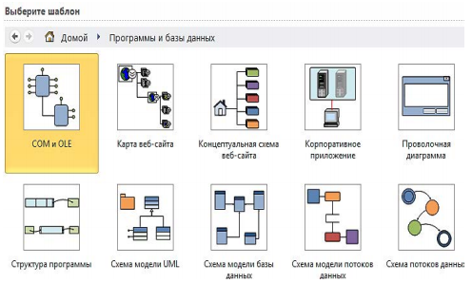
Дополнительно можно использовать элементы из шаблонов «Сеть».
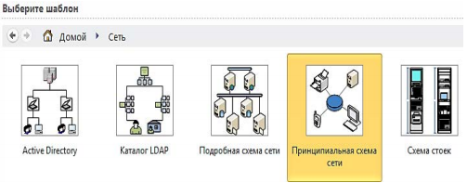
При проектировании архитектуры используются блоки: «Процесс», «Объект», «Компонент», «Линия связи» и т. п.
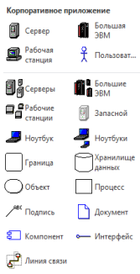
Пример разработанной архитектуры приложения
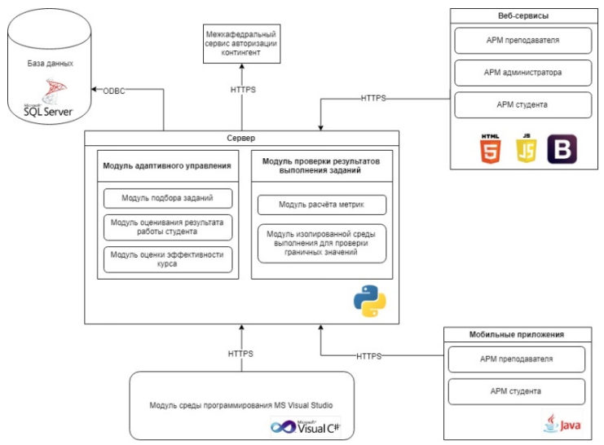

Изучение работы в системе контроля версий
1. Отработать навыки использования хранилища на локальной машине.
1.1. Настроить Git, указав имя и e-mail разработчика для подписи commit-ов.
Указание. Диалог настроек вызывается пунктом TorotiseGit → Settings контекстного меню любого каталога, нужная вкладка называется «Git». Задавать следует глобальные настройки (для всех хранилищ), установив переключатель «Global».
1.2. Создать хранилище для учебного проекта.
1.3. Совершить несколько commit-ов.
1.3.1. Скопировать sdt.h в каталог хранилища и создать файл main.cpp со включением sdt.h и пустой функцией main().
1.3.2. Добавить в программу ввод двух целых чисел с приглашением.
Указание № 1. После выполнения каждого подпункта необходимо убеждаться, что программа работает, и совершать commit изменений.
Указание № 2. Следите за тем, какие файлы отмечены в списке для commitа изменений в них, — кроме main.cpp и, иногда, sdt.h, больше никаких других не нужно.
1.4. Предотвратить автоматическое добавление в хранилище файлов, не нуждающихся в контроле версий, — *.o и *.exe.
Правило об игнорировании следует помещать в файл .gitignore в корневом каталоге хранилища («.gitignore in repository root»). Этот файл также попадает под контроль версий, поэтому после создания правил требуется совершить commit изменений в файле .gitignore.
1.5. Добавить в программу вывод суммы введенных чисел и совершить commit.
1.6. Просмотреть историю (журнал) хранилища.
1.7. Просмотреть разность (diff) между пунктами истории 1.3.2 и 1.5.
2. Освоить передачу истории хранилища по сети.
2.1. Организовать общее хранилище на удаленном сервере.
2.1.1. Зарегистрироваться на GitHub.
2.1.2. Создать пустое удаленное хранилище с любым наименованием.
Указание. Вопреки инструкции на GitHub, добавлять в хранилище файл README.md не нужно, удаленное хранилище должно быть пустым.
2.1.3. Разрешить пользователям-преподавателям совершать commit-ы.
Требуется на странице хранилища выбрать «Settings» (справа), далее «Collaborators», где ввести имена пользователей, которым будет предоставлен полный доступ к хранилищу (эти имена можно узнать у лаборантов).
2.1.4. Настроить локальное хранилище для синхронизации с удаленным.
Необходимо в контекстном меню каталога локального хранилища выбрать TortoiseGit → Settings, где перейти к пункту Remote . Достаточно ввести условное имя удаленного хранилища «origin» и его адрес, который отображается на webстранице удаленного хранилища в разделе «Quick setup» (вариант HTTP).
От загрузки сведений о ветвлениях в удаленном хранилище отказаться.
2.2. Передать локальное хранилище на удаленный сервер (push).
Замечание. Здесь и далее при взаимодействии с удаленным сервером потребуется вводить имя пользователя и пароль, с которыми выполнялась регистрация на GitHub.
2.3. Перейти к странице хранилища на GitHub (обновить её) и ознакомиться с возможностями просмотра содержимого через web-интерфейс.
2.4. Загрузить копию удаленного хранилища на локальную машину (clone).
Замечание. Целью является имитация совместной работы с удаленным хранилищем. Для этого на одной машине организуются 2 локальных хранилища: созданное в пункте 1.1 (RepoA) и загруженное с удаленного сервера (RepoB).
Указание. Диалог «Git clone» следует вызывать из контекстного меню каталога вне локального хранилища. В качестве URL потребуется указать адрес удаленного хранилища, а в качестве Directory — имя каталога для нового локального хранилища.
2.5. Сымитировать параллельную работу над проектом.
2.5.1. В локальном хранилище RepoB добавить в программу печать разности введенных чисел, сделать commit и передать изменения на сервер.
2.5.2. В локальном хранилище RepoA добавить над функцией main() комментарий о том, что программа является учебной, сделать commit, но не отправлять изменений на сервер.
2.6. На странице хранилища на GitHub перейти в раздел Commits и ознакомиться с возможностью просмотра истории изменений через web-интерфейс.
2.7. В локальном хранилище RepoA выполнить загрузку с сервера новейшихветвлений и изменений (fetch) и просмотреть журнал хранилища.
Указание. По умолчанию показывается только текущая активная ветвь (по умолчанию — master). Просмотреть все commit-ы во всех ветвях, в том числе в загруженной из удаленного хранилища ветви origin/master, нужно включить флажок «All branches» слева снизу окна журнала.
2.8. Совместить изменения в локальном хранилище с загруженными.
2.8.1. Использовать действие pull для загрузки изменений с удаленного сервера и автоматического совмещения их с имеющимися локально.
Просмотреть журнал изменений (или обновить кнопкой Refresh).
Примечание. Фактически, при обновлении производится слияние ветвей masterи origin/master — то есть, двух версий истории, существовавших удаленно и локально. При этом история стала нелинейной и появился лишний commit слияния. Иногда такое усложнение имеет смысл, но в данном случае было бы желательно сохранить историю линейной и просто перенести локальные наработки вслед за новейшими. Добьемся желаемого.
2.8.2. Отменить неудобный результат действия pull.
Указание. В журнале изменений в контекстном меню commit-а, где был добавлен комментарий (то есть, последнего перед слиянием), выбрать «Reset master to this…» и указать тип отмены «Hard».
Указание. Журнал изменений не всегда обновляется автоматически, используйте кнопку Refresh, если изменения не появились сразу.
2.8.3. Выполнить перенос (rebase) локальных изменений на основу новейшего загруженного состояния проекта.
Указание. В журнале изменений в контекстном меню пункта, на котором находится конец ветви origin/master (прямоугольник в TortoiseGit), следует выбрать пункт «Rebase "master" onto this…» и далее нажать кнопку «Start rebase».
2.9. Передать итоговое состояние локального хранилища RepoA на удаленный сервер, используя команду push.
2.10. Действуя аналогично п. п. 2.7 и 2.8.3, синхронизировать с удаленным локальное хранилище RepoB (в нем не хватает commit-а с комментарием).
Замечание. На данном этапе во всех трех хранилищах (локальных RepoA и RepoBи удаленном на GitHub) должна быть одинаковая линейная история из пяти — шести commit-ов.
3. Изучить действия, связанные с ветвлениями и разрешением конфликтов.
Замечание. Все действия выполняются в одном локальном хранилище, например, в RepoA.
3.1. Добавить в программу печать произведения чисел и совершите commit.
На данном этапе программа может быть такой:
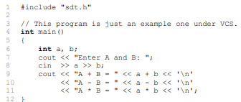
3.2. Создать новую ветвь (branch) под названием division. из пункта истории, в котором был добавлен комментарий над main().
3.3. В новой ветви повторить пункт 3.1, заменив умножение делением.
Указание. Переключиться на ветвь можно, выбрав в контекстном меню commit-а, которым эта ветвь оканчивается, пункт «Switch/checkout to this». При создании ветви можно сразу установить флажок «Switch to new branch». Переключаться можно только при чистом (clean) хранилище, то есть, без изменений в рабочей копии.
3.4. Переключиться обратно на ветвь master.
3.5. Выполнить слияние ветви division в ветвь master так, чтобы в последней оказался код для печати и произведения, и частного.
3.5.1. В журнале изменений в контекстном меню пункта-окончания ветви division выбрать пункт «Merge into "master"…» и начать слияние, не меняя настроек.
Действие завершится ошибкой из-за конфликта (conflict): в файле main.cpp строка 10 изменена в обоих commit-ах одинаково, а строка 11 — по-разному, и СКВ не может автоматически выбрать «правильный» вариант. Требуется вручную указать, какие строки должны войти в итоговую версию файла.
3.5.2. Приступить к разрешению конфликта.
Указание. Следует нажать кнопку Resolve (снизу), а затем выбрав пункт Edit conflicts из контекстного меню main.cpp.
Примечание. Редактор конфликтов похож на программу для просмотра разностей между файлами: слева показывается файл в ветви, откуда делается слияние (division), справа — ветви, куда делается слияние (master), снизу — результат слияния. Знаками равенства в соседних верхних полях отмечаются не только строки, оставшиеся неизменными, но и строки с одинаковыми изменениями: здесь, в строке 10 убрана точка с запятой в конце в обеих ветвях.
В нижнем поле каждый восклицательный знак обозначает отдельный конфликт. Примерный вид окна редактирования конфликтов представлен на рисунке ниже
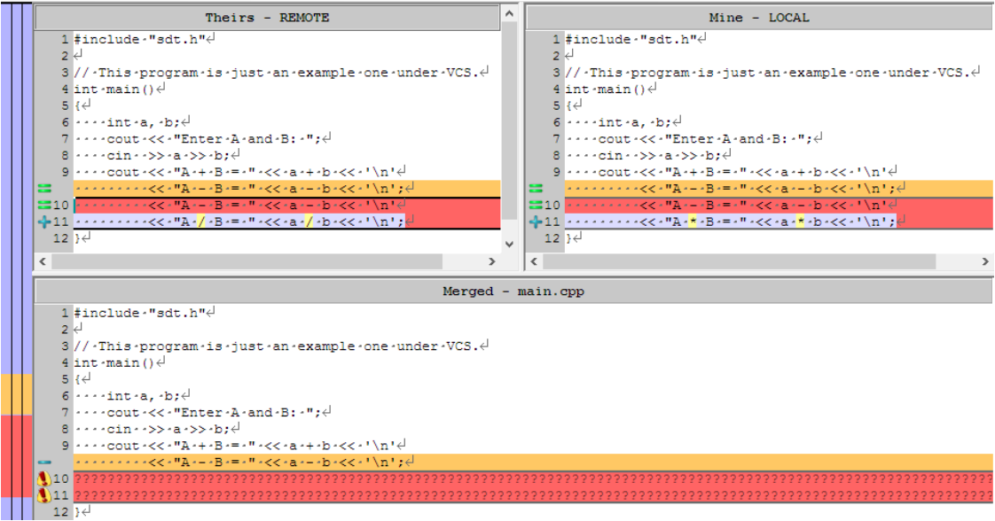

3.5.3. Разрешить конфликты:
— в качестве строки 10 предпочесть строку 10 любой ветви;
— на место строки 11 вставить 2 строки: строку с печатью произведения и строку с печатью частного;
— лишнюю точку с запятой на строке 11 поля-результата удалить.
Указание. Переносить строки из той или иной версии в итоговую можно, выбирая конфликтные блоки в левом или правом верхнем поле (простым щелчком левой кнопкой мыши) и пользуясь контекстным меню. Например, «Use this text block» переносит выбранный блок в поле-результат; пункт «Use text block from 'mine' before 'theirs'» переносит в результат 2 строки: сначала из правого блока, потом из левого (одну под другой). На рисунке ниже показан возможный верный результат
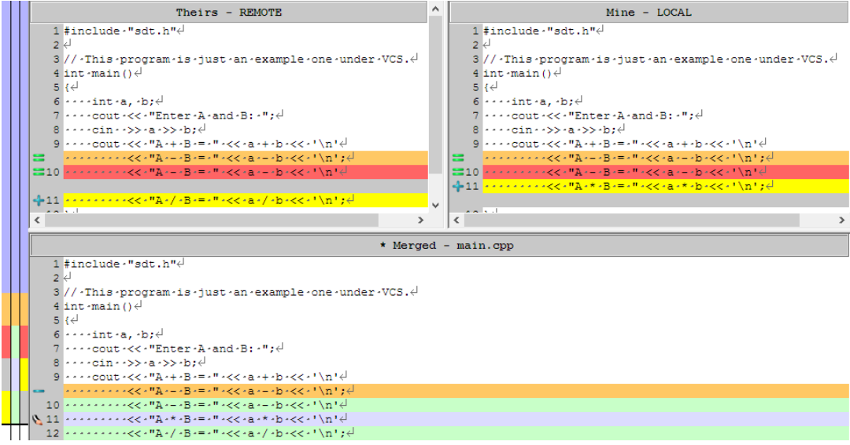
3.5.4. Завершить процедуру разрешения конфликтов.
Указание. Следует нажать на кнопку «Mark as resolved», чтобы отметить файл как избавленный от конфликтов, и закрыть программу для их разрешения.
3.5.5. Завершить слияние ветви division в ветвь master, написав осмысленный комментарий к слиянию и совершив commit.
3.5.6. Убедиться, что программа компилируется и верно работает. Если это не так, исправить все ошибки и добиться правильной работы. Совершить commit.
Замечание-указание. Ситуация, когда после слияния программа все-таки оказывается не вполне корректной, случается на практике довольно часто. В этом случае commit, созданный при слиянии, оказывается логически неправильным, он не имеет ценности без последующего исправления. В Git имеется возможность изменить (amend) уже совершенный commit, пока он не передан на сервер. Это делается при следующем commit-исправлении: следует установить флажок «Amend Last Commit» в диалоге commit — нового commit не появится, а вместо этого изменения будут приписаны предыдущему пункту истории. Можно воспользоваться данной возможностью при выполнении пункта
3.5.7. Передать все изменения всех ветвей в удаленное хранилище.
Указание. По умолчанию передаются только изменения текущей ветви, для передачи изменений всех ветвей следует отметить флажок «Push all branches» диалога push.
Замечание. В данном задании отрабатывается навык слияния ветвей, существующих только в локальном хранилище и вступивших в конфликт с ведома единственного автора. Постоянно возникают и ситуации, когда одну и ту же ветвь, но в локальном и удаленном хранилище независимо изменяют разные авторы. В этом случае действия push и rebase приведут к конфликтам. Их разрешение выполняется совершенно аналогично.

Задание самостоятельной работы
В соответствии с индивидуальным вариантом, определить и описать особенности реализации системы (подходы, технологии и т. п.). На основе описанных особенностей системы обосновать выбор вида архитектуры, наиболее подходящей для реализации данной системы. Произвести визуальное проектирование архитектуры системы (рекомендуется использовать программу Microsoft Visio). Добавить текстовое описание к архитектуре, поясняющее ее структуру и связи.
Перечень индивидуальных вариантов приведен в приложении А.
В соответствии с индивидуальным вариантом разработать программу на любом известном языке программирования. Добавить ее в систему контроля версий и отследить изменения.
Перечень индивидуальных вариантов приведен в приложении В.

Контрольные вопросы
- Что подразумевается под созданием архитектуры приложения?
- Каково основное назначение архитектуры приложения?
- Перечислите основные принципы разработки архитектуры программного обеспечения.
- Перечислите основные типовые архитектурные стили.
- Перечислите основные архетипы приложений.
- Перечислите основные элементы, которые можно использовать для построения архитектуры программного обеспечения.
- Что такое системы контроля версий (СКВ) и для решения каких задач они
- предназначаются?
- Объясните следующие понятия СКВ и их отношения: хранилище, commit, история,
- рабочая копия.
- Что представляют собой и чем отличаются централизованные и децентрализованные
- СКВ? Приведите примеры СКВ каждого вида.
- Опишите действия с СКВ при единоличной работе с хранилищем.
- Опишите порядок работы с общим хранилищем в централизованной СКВ.
- Что такое и зачем может быть нужна разность (diff)?
- Что такое и зачем может быть нужно слияние (merge)?
- Что такое конфликты (conflict) и каков процесс их разрешения (resolve)?
- Поясните процесс синхронизации с общим хранилищем («обновления»)
- в децентрализованной СКВ.
- Что такое и зачем могут быть нужны ветви (branches)?
- Объясните смысл действия rebase в СКВ Git.
- Как и зачем можно игнорировать некоторые файлы при commit?

Практическая работа №3
Построение функциональных диаграмм IDEF0 и диаграмм потоков данных DFD

Цель: получение навыков создания и редактирования функциональных моделей в нотации IDEF0. Изучение основных характеристик и основ работы с DFD-моделями в графическом редакторе.

Форма отчета:
Функциональная диаграмма IDEF0 и диаграмма потоков данных DFD с описанием процесса построения диаграмм.

Краткие теоретические сведения
Функциональная диаграмма IDEF0
1. Основные сведения по методологии IDEF0
Модель в нотации IDEF0 представляет собой совокупность иерархически упорядоченных и взаимосвязанных диаграмм. Каждая диаграмма является единицей описания системы и располагается на отдельном листе.
Цель моделирования. Модель не может быть построена без четко сформулированной цели. Пример цели: «Описать функциональность предприятия с целью написания спецификаций ИС».
Точка зрения. Точку зрения можно представить как взгляд человека, который видит систему в нужном для моделирования аспекте. Как правило, выбирается точка зрения человека, ответственного за моделируемую работу в целом. Цель и точка зрения документируются.
Основные элементы IDEF0-модели
В основе методологии IDEF0 лежат 4 основных понятия:
- функциональный блок;
- интерфейсная дуга (стрелка);
- декомпозиция;
- глоссарий.
- Функциональный блок
Функциональные блоки обозначают поименованные процессы, функции или задачи, которые происходят в течение определенного времени и имеют распознаваемые результаты. Графически функциональные блоки изображаются в виде прямоугольников. Все блоки должны быть названы и определены. Имя функционального блока должно быть выражено сочетанием отглагольного существительного, обозначающего процесс, или глаголом:
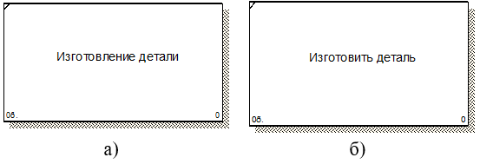
Определение функционального блока заносится в глоссарий или словарь работ (Activity Dictionary).
Все функциональные блоки модели нумеруются. Номер состоит из префикса и числа. Может использоваться префикс любой длины, но обычно используется префикс А. Контекстная (корневая) работа (функциональный блок) имеет номер А0.
- Интерфейсная дуга (стрелка – Arrow)
Взаимодействие функциональных блоков с внешним миром и между собой описывается в виде интерфейсных дуг (стрелок). Стрелки представляют собой некую информацию и обозначаются существительными (например, «Заготовка», «Изделие») или именуемыми сочетаниями (например, «Готовое изделие»). Все стрелки должны быть определены.
В IDEF0 различают типы стрелок.
Каждая стрелка имеет свое расположение относительно функционального блока.
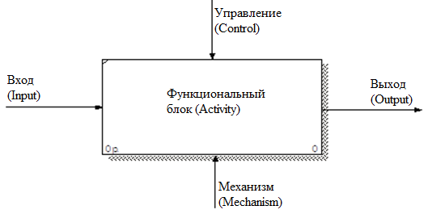
Вход (Input) – материал или информация, которые используются или преобразуются работой для получения результата (выхода). Стрелка Input рисуется входящей в левую грань работы.
Управление (Control) – правила, стратегии, процедуры или стандарты, которыми руководствуется работа. Каждая работа должна иметь хотя бы одну стрелку управления. Рисуется как входящая в верхнюю грань работы.
Выход (Output) – материал или информация, которые производятся работой. Каждая работа должна иметь хотя бы одну стрелку выхода. Работа без результата не имеет смысла и не должна моделироваться. Изображается исходящей из правой грани работы.
Механизм (Mechanism) – ресурсы, которые выполняют работу, например, персонал предприятия, станки, устройства и т.д. Рисуется как входящая в нижнюю грань работы.
- Декомпозиция
Разбиение системы на крупные фрагменты – функции, функции – на подфункции и т.д. до конкретных процедур.
Модель может содержать 4 типа диаграмм:
- контекстную (в каждой модели может быть только 1 контекстная диаграмма);
- декомпозиции;
- дерева узлов;
- только для экспозиции (FEO).
Контекстная диаграмма является вершиной древовидной структуры диаграмм и представляет собой общее описание системы и ее взаимодействия с внешней средой.
После описания системы в целом проводится разбиение ее на крупные фрагменты. Этот процесс называется функциональной декомпозицией, а диаграммы, которые описывают каждый фрагмент и взаимодействие фрагментов – диаграммами декомпозиции. После декомпозиции контекстной диаграммы проводится декомпозиция каждого большого фрагмента системы на более мелкие и т.д., до достижения нужного уровня подробности описания.
Диаграмма дерева узлов показывает иерархическую зависимость работ, но не взаимосвязи между работами.
Диаграммы для экспозиции (FEO) строятся для иллюстрации отдельных фрагментов модели, для иллюстрации альтернативной точки зрения либо для специальных целей.
Все диаграммы имеют нумерацию. Контекстная диаграмма имеет номер А-0, декомпозиция контекстной диаграммы – номер А), остальные диаграммы-декомпозиции – номера по соответствующему узлу (например, А1, А2, А21 и т.д.).

Диаграмма потоков данных DFD
1. Модель потоков данных
DFD – data flow diagrams – диаграммы потоков данных – методология графического структурного анализа, описывающая внешние по отношению к системе источники и адресаты данных, логические функции, потоки данных и хранилища данных, к которым осуществляется доступ.
Диаграмма потоков данных – один из основных инструментов структурного анализа и проектирования информационных систем, существовавших до широкого распространения UML.
Для описания диаграмм DFD используются две нотации – Йордана (Yourdon) и Гейна-Сарсона (Gane-Sarson), отличающиеся синтаксисом.

2. Основные элементы информационной модели логического уровня
Согласно DFD источники информации (внешние сущности) порождают информационные потоки (потоки данных), переносящие информацию к подсистемам или процессам. Те в свою очередь преобразуют информацию и порождают новые потоки, которые переносят информацию к другим процессам или подсистемам, накопителям данных или внешним сущностям – потребителям информации.
При построении диаграмм различают элементы графической нотации, представленные в табл. 1.

Таблица 1 – Элементы графической нотации DFD
Наименование | Нотация Йордана | Нотация Гейна-Сарсона
Поток данных | 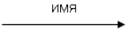
Процесс (система, подсистема) | 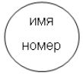 | 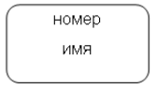
Накопитель данных |  | 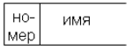
Внешняя сущность | 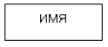
Поток данных определяет информацию (материальный объект), передаваемую через некоторое соединение от источника к приемнику. Реальный поток данных может быть информацией, передаваемой по кабелю между двумя устройствами, пересылаемыми по почте письмами, магнитными лентами или дискетами, переносимыми с одного компьютера на другой и т. д.
Каждый поток данных имеет имя, отражающее его содержание. Направление стрелки показывает направление потока данных. Иногда информация может двигаться в одном направлении, обрабатываться и возвращаться назад в ее источник. Такая ситуация может моделироваться либо двумя различными потоками, либо одним – двунаправленным.
На диаграммах IDEF0 потоки данных соответствуют входам и выходам, но в отличие от IDEF0 стрелки потоков на DFD могут отображаться входящими и выходящими из любой грани внешней сущности, процесса или накопителя данных.
Процесс (в IDEF0 – функция, работа) представляет собой преобразование входных потоков данных в выходные в соответствии с определенным алгоритмом.
Каждый процесс должен иметь имя в виде предложения с глаголом в неопределенной форме (вычислить, рассчитать, проверить, определить, создать, получить), за которым следуют существительные в винительном падеже, например:
- «Ввести сведения о клиентах»;
- «Рассчитать допускаемую скорость»;
- «Сформировать ведомость допускаемых скоростей».
Номер процесса служит для его идентификации и ставится с учетом декомпозиции. Вложенность процессов обозначается через точку.
Преобразование информации может показываться как с точки зрения процессов, так и с точки зрения систем и подсистем. Если вместо имени процесса «Рассчитать допускаемую скорость» написать «Подсистема расчета допускаемых скоростей», тогда этот блок на диаграмме стоит рассматривать, как подсистему.
Накопитель (хранилище) данных представляет собой абстрактное устройство для хранения информации, которую можно в любой момент поместить в накопитель и через некоторое время извлечь, причем способы помещения и извлечения могут быть любыми.
Накопитель данных может быть реализован физически в виде ящика в картотеке, области в оперативной памяти, файла на магнитном носителе и т.д.
Накопителю обязательно должно даваться уникальное имя и номер в пределах всей модели (всего набора диаграмм). Имя накопителя выбирается из соображения наибольшей информативности для разработчика. Например, если в качестве накопителей выступают таблицы проектируемой базы данных, тогда в качестве имен накопителей рекомендуется использовать имена таблиц. Таким образом, накопитель данных может представлять собой всю базу данных целиком, совокупность таблиц или отдельную таблицу. Такое представление накопителей в дальнейшем облегчит построение информационной модели системы.
Внешняя сущность (терминатор) представляет собой материальный объект или физическое лицо, выступающие как источник или приемник информации (например, заказчики, персонал, программа, склад, инструкция). Внешние сущности на DFD по смыслу соответствуют управлению и механизмам, отображаемым на контекстной диаграмме IDEF0.
Определение некоторого объекта, субъекта или системы в качестве внешней сущности указывает на то, что она находится за пределами границ проектируемой информационной системы. В связи с этим внешние сущности, как правило, отображаются только на контекстной диаграмме DFD. В процессе анализа и проектирования некоторые внешние сущности могут быть перенесены на диаграммы декомпозиции, если это необходимо, или, наоборот, часть процессов (подсистем) может быть представлена как внешняя сущность.

Методика выполнения
Функциональная диаграмма IDEF0
В качестве примера рассматривается процесс выполнения студентом курсовой работы (курсового проекта).
Программное обеспечение «Ramus» предназначено для использования в проектах, в которых необходимо описание бизнес-процессов предприятия. «Ramus» поддерживает методологии моделирования бизнес-процессов IDEF0 и DFD, а также имеет ряд дополнительных возможностей, призванных удовлетворить потребности команд разработчиков систем управления предприятиями.
«Ramus» обладает гибкими возможностями построения отчетности по графическим моделям, позволяющие создавать отчеты в форме документов, регламентирующих деятельность предприятия.
Ramus Educational имеет достаточно интуитивный интерфейс пользователя, позволяющий быстро и просто создавать сложные модели.
1 Начало работы
- Запустите программу Ramus Educational. В появившемся окне предлагается создать новый проект или открыть уже существующий.
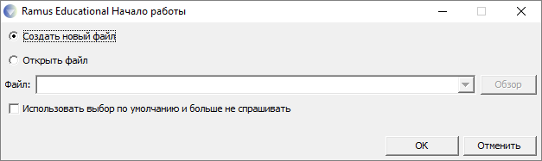
- После нажатия на кнопку «ОК» осуществляется запуск мастера проекта.
- На первом шаге (рис. 5) в соответствующие поля необходимо внести сведения об авторе, названии проекта и модели, а также выбрать тип нотации модели (IDEF0 или DFD).
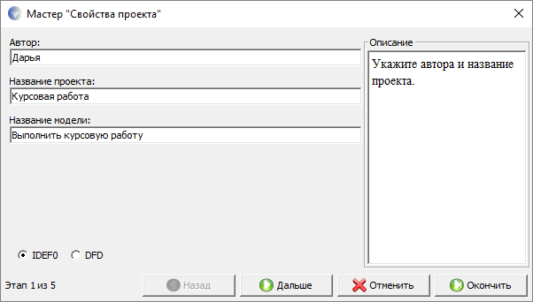
- На втором шаге вводится название организации, использующей данный проект.
- На третьем – дается краткое описание будущего проекта.
- Четвертый шаг позволяет создать несколько основных классификаторов (в данном случае можно пропустить этот шаг). Так как модели процессов реальных предприятий могут содержать значительное количество объектов (документы, персонал, функции и т.д.), то в Ramus предусмотрена возможность упорядочено хранить информацию об этих объектах в виде системы классификаторов. Классификация объектов упрощает поиск и обработку информации об объектах модели, а также и об объектах непосредственно не представленных на диаграммах процессов, но относящихся к процессам предприятия.
- На пятом, заключительном, предлагается выбрать те из созданных классификаторов, элементы которых будут содержаться в перечне собственников процессов (пропустить данный шаг).
При необходимости можно завершить работу мастера, нажав кнопку «Окончить».
После завершения работы мастера, откроется рабочее пространство «Диаграммы», в котором можно приступить к рисованию графической модели (рис. 6). В верхней части приводятся сведения о проекте, введенные пользователем посредством мастера диаграмм.
Программа Ramus Educational обладает гибким графическим интерфейсом, который можно настроить под нужды и предпочтения конкретного пользователя: ненужные окна можно закрыть/свернуть; можно менять их размеры и месторасположение; также можно группировать два и более окон в одном, при этом содержимое вложенных окон будет размещено на вкладках общего окна (данный функционал возможен не для всех комбинаций окон).
- Сохраните созданную модель, выбрав опцию меню «Файл» – «Сохранить как».
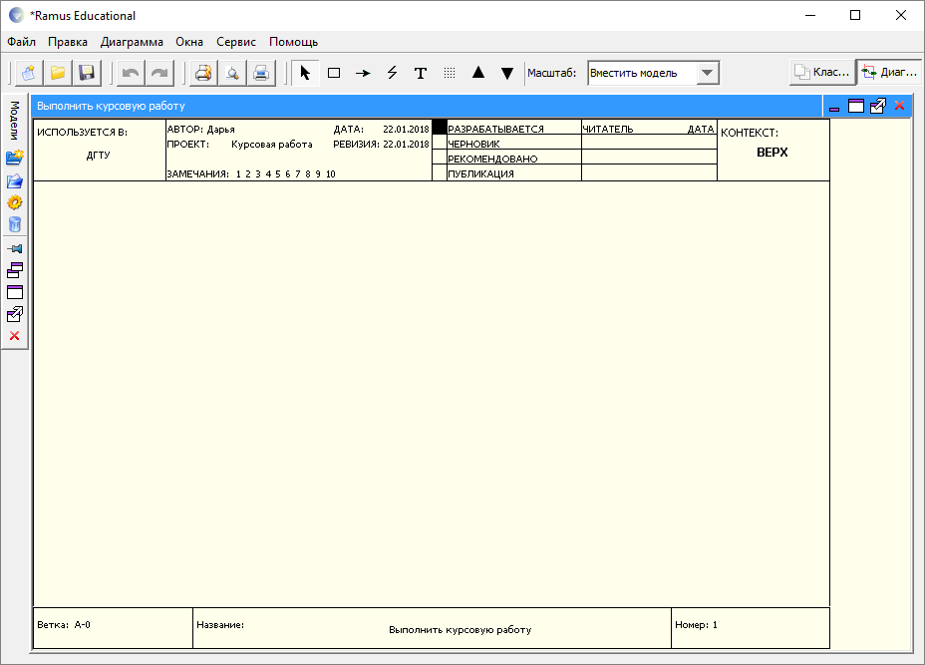

2 Создание контекстной диаграммы
- На панели инструментов выберите пиктограмму функции () и мышью укажите месторасположение на рабочем пространстве.
- Дайте данному функциональному блоку имя «Выполнить курсовую работу». Для этого дважды щелкните внутри блока.
- Используя пиктограмму панели инструментов , создайте стрелки на контекстной диаграмме согласно Таблица 1.
Таблица 2 – Контекстная диаграмма
Имя стрелки (Arrow Name) | Определение стрелки (Arrow Definition) | Тип стрелки (Arrow Type)
График | График консультаций и сроки сдачи | Input
Список литературы | Источники информации для выполнения курсовой работы | Input
Варианты заданий | Список заданий на курсовую работу, подлежащий распределению между студентами | Input
Методические указания | Документ, содержащий указания по выполнению курсовой работы, описывающий содержание ее частей и основные требования | Control
Положение о курсовом проектировании | Документ, отражающий организационные требования по выполнению и сдаче курсовой работы | Control
Курсовая работа | Документ, являющийся основанием для получения оценки | Output
Оценка за курсовую работу | Результат выполнения курсовой работы | Output
Студент | Тот, кто выполняет курсовую работу | Mechanism

- В результате должна получиться контекстная диаграмма.
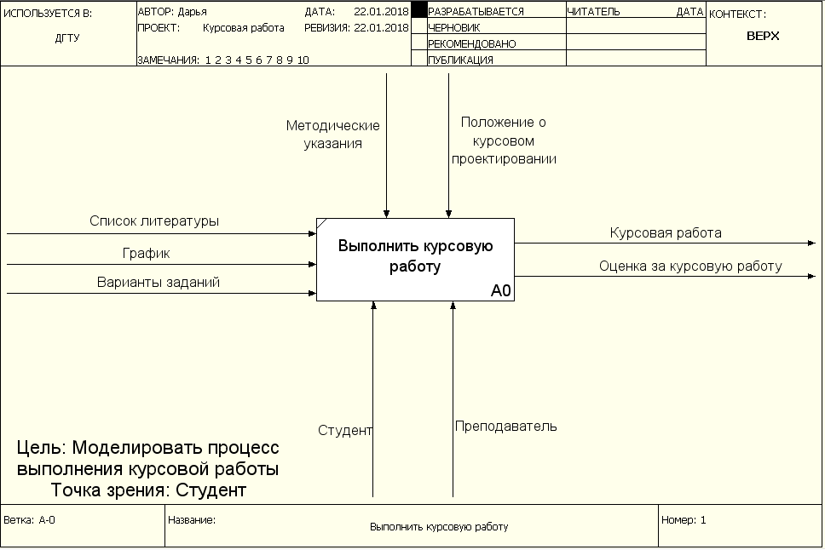

3 Создание диаграммы декомпозиции
- Выберите в палитре инструментов кнопку перехода на нижний уровень , в диалоговом окне «Создание новой диаграммы» установите количество функциональных блоков 7, укажите тип диаграммы (IDEF0) и нажмите кнопку ОК.
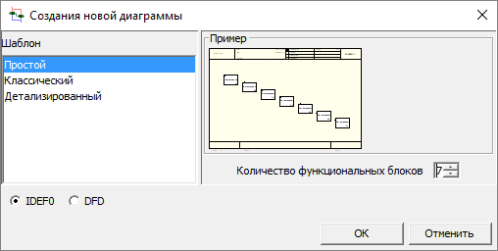

- Автоматически будет создана диаграмма первого уровня декомпозиции с перенесенными в нее потоками родительской диаграммы.

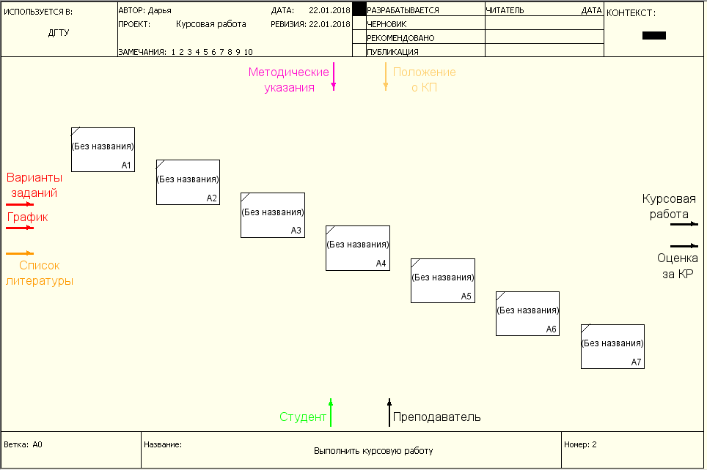

- Выделите первую работу (функциональный блок), затем двойным щелчком мыши или, выбрав в контекстном меню пункт «Редактировать активный элемент», откройте окно свойств и внесите имя работы. Повторите операцию для оставшихся работ.
- Выделив необходимый поток (стрелку) и, удерживая левую клавишу мыши, соедините его требуемым образом (через вход, управление, механизм или выход) с соответствующим функциональным блоком. В результате должна получиться детализирующая диаграмма.
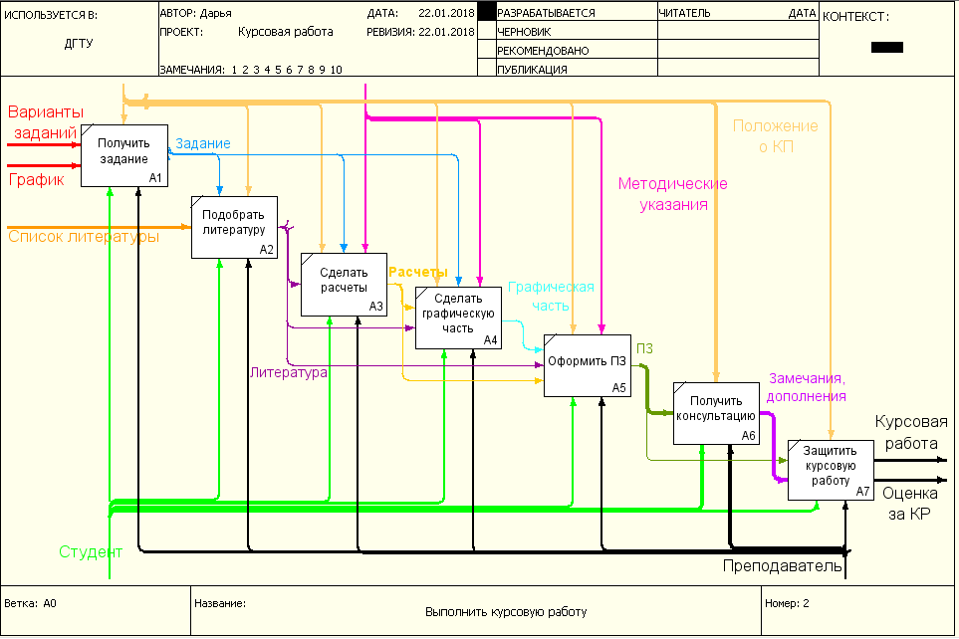

Диаграмма потоков данных DFD
1 Начало работы
- Запустите программу Ramus Educational. В появившемся окне предлагается создать новый проект или открыть уже существующий.
- После нажатия на кнопку «ОК» осуществляется запуск мастера проекта.
- На первом шаге в соответствующие поля необходимо внести сведения об авторе, названии проекта и модели, а также выбрать тип нотации модели (IDEF0 или DFD) – в данном случае – DFD.
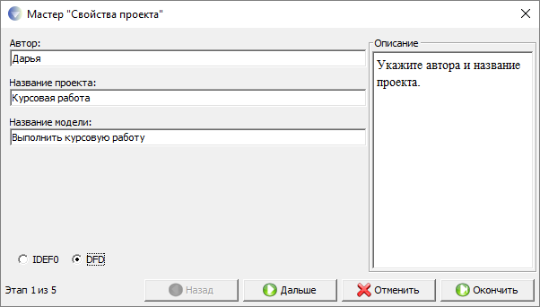
- На втором шаге вводится название организации, использующей данный проект.
- На третьем – дается краткое описание будущего проекта.
- Четвертый шаг позволяет создать несколько основных классификаторов.
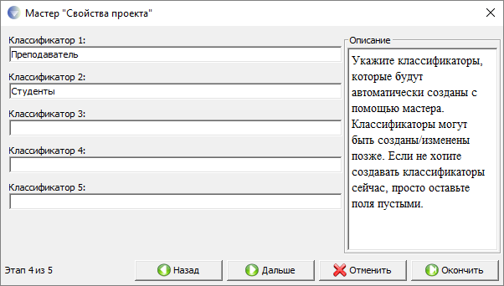
- На пятом, заключительном, предлагается выбрать те из созданных классификаторов, элементы которых будут содержаться в перечне собственников процессов.
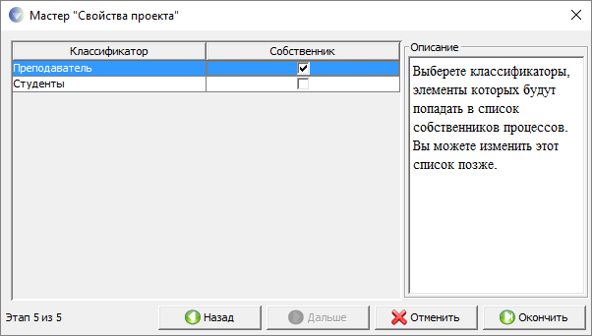
При необходимости можно завершить работу мастера, нажав кнопку «Окончить».
После завершения работы мастера, откроется рабочее пространство «Диаграммы», в котором можно приступить к построению графической модели. На панели инструментов, в верхней части окна рабочего пространства программы, содержатся элементы диаграммы потоков данных в нотации Gane-Sarson.
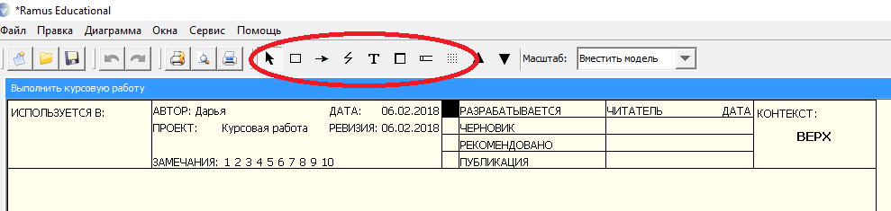
- Сохраните созданную модель, выбрав опцию меню «Файл» – «Сохранить как».
2 Создание контекстной диаграммы
- На панели инструментов выберите инструмент создания процесса () и мышью укажите месторасположение на рабочем пространстве нового процесса.
- Выделив процесс, выберите в контекстном меню опцию «Редактировать активный элемент». В появившемся диалоговом окне на вкладке «Название» присвойте процессу имя «Выполнить курсовую работу»; на вкладке «Тип функционального блока» укажите тип элемента – «Процесс».
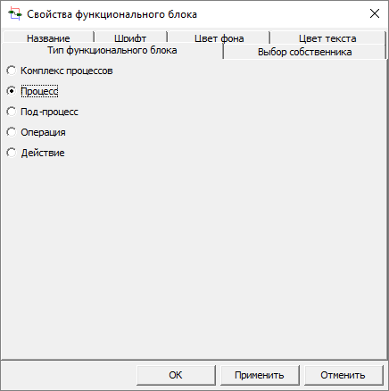
- На панели инструментов выберите инструмент создания внешней сущности и мышью укажите произвольное ее месторасположение в области построения.
- В контекстном меню созданной внешней сущности выберите опцию «Редактировать активный элемент», на вкладке «Объект» нажмите «Задать DFD объект», после чего, в появившемся окне выделите классификатор «Преподаватель» и нажмите «ОК».
- Повторяя действия предыдущего шага, добавьте внешнюю сущность «Студенты».
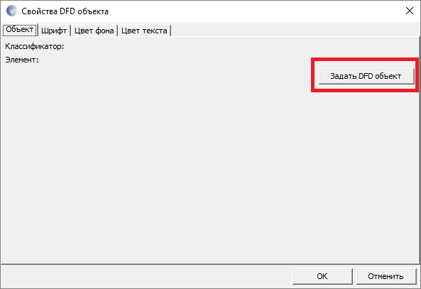
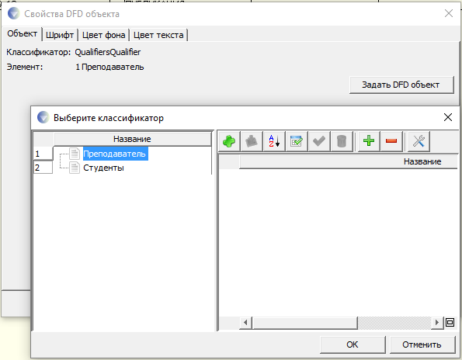

- Выбра на панели инструментов элемент , создайте стрелки на контекстной диаграмме. В результате должна получиться контекстная диаграмма.
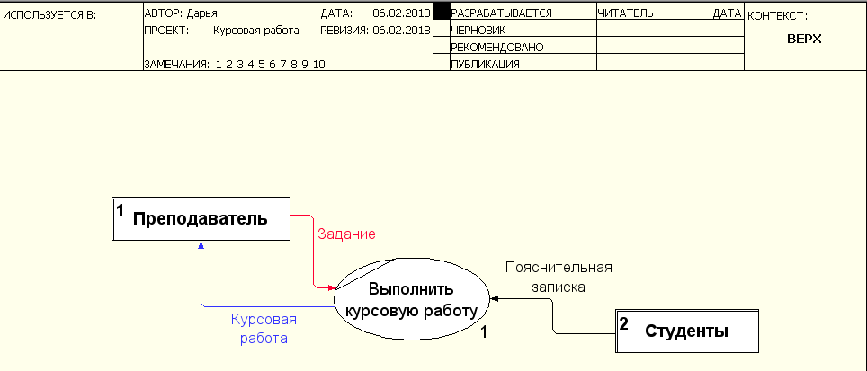
3 Создание диаграммы декомпозиции
- Выберите в палитре инструментов кнопку перехода на нижний уровень , в диалоговом окне «Создание новой диаграммы» установите количество функциональных блоков 3, укажите тип диаграммы (DFD) и нажмите кнопку ОК.
- Автоматически будет создана диаграмма первого уровня декомпозиции с перенесенными в нее потоками родительской диаграммы.
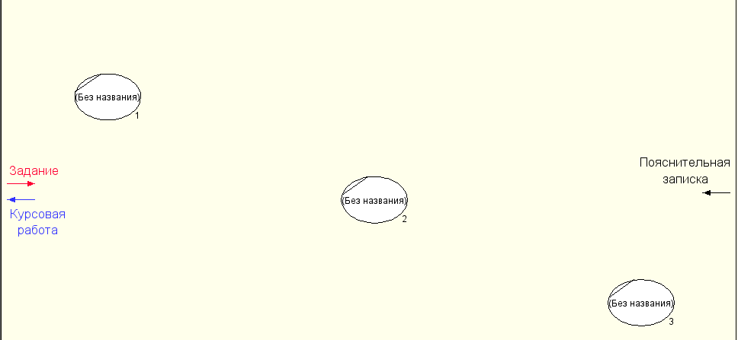
- Двойным щелчком мыши на одном из процессов, или, выбрав в контекстном меню процесса пункт «Редактировать активный элемент», откройте окно редактирования свойств и задайте процессу имя. Повторите операцию для оставшихся процессов.
- Добавьте недостающие классификаторы для задания DFD объектов хранилищам данным. Для этого в меню выберите Окна -> Показать окно -> Классификаторы.
После этого нажмите на кнопку . Название классификатора можно ввести в созданную строку, дважды, медленно кликнув мышью по строке, или же нажав клавишу F2, предварительно выделив нужную строку мышью.
- Добавьте хранилища данных, воспользовавшись кнопкой палитры инструментов.
- Выделив необходимый поток (стрелку) и, удерживая левую клавишу мыши, соедините его требуемым образом с соответствующим процессом. В результате должна получиться детализирующая диаграмма.
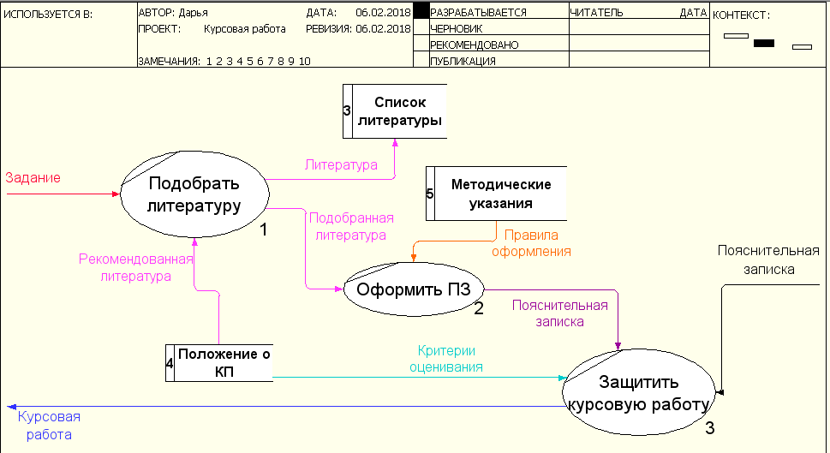
- На основе описанных выше действий постройте диаграмму декомпозиций второго уровня для процесса «Оформить ПЗ».
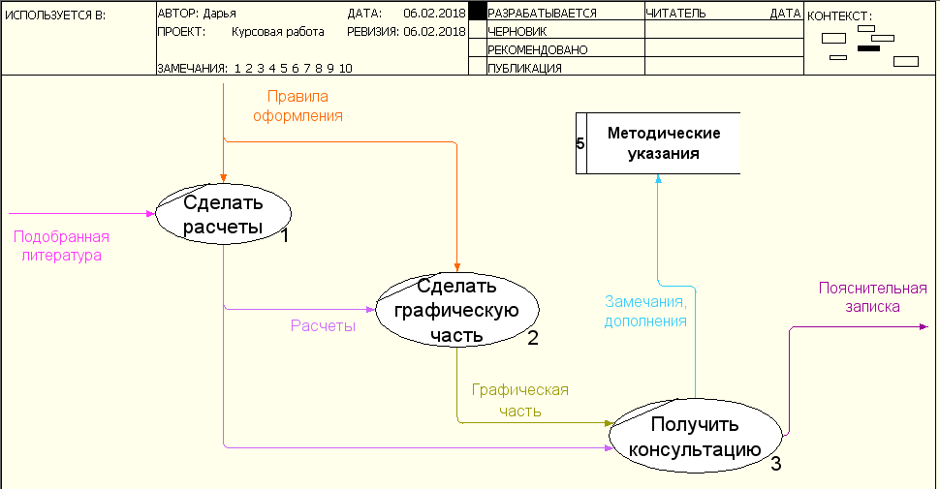

Задание практической работы
По образцу построить диаграммы IDEF0 и DFD.

Задание самостоятельной работы
В соответствии с индивидуальным вариантом, построить диаграммы IDEF0 и DFD.
Перечень индивидуальных вариантов приведен в приложении А.
Отчет по практическому занятию выполняется в формате MS Word, который содержит экранные формы моделей согласно заданию.

Требования к построению модели
- На контекстной диаграмме необходимо указать точку зрения и цель моделирования.
- Количество блоков любой декомпозиции не менее 3-х и не более 9.
- Количество декомпозиций – 3 уровня декомпозиции.

Контрольные вопросы
- Каковы цели функционального моделирования?
- Назовите основные компоненты функциональной модели.
- Какие виды интерфейсных дуг различают в IDEF0?
- Для чего нужна цель и точка зрения?
- Что такое функциональный блок?
- Какие виды диаграмм может содержать функциональная модель?
- Каково назначение стандарта DFD?
- В чем основные отличия стандартов IDEF0 и DFD?
- Каким образом в MS Visio создается схема DFD? Какие для этого используются нотации?
- Какова роль основных элементов в стандарте DFD?

Практическая работа №4
Построение диаграммы Вариантов использования и диаграммы Классов

Цель: изучение основ создания диаграмм прецедентов (вариантов использования) на языке UML. Изучение основ создания диаграмм классов на языке UML, получение навыков построения диаграмм классов, применение приобретенных навыков для построения объектно-ориентированных моделей определенной предметной области.

Форма отчета:
Диаграмма Вариантов использования и диаграмма Классов с описанием процесса построения диаграмм.

Теоретические сведения
Построение диаграммы Вариантов использования
1. Общие сведения о языке UML
Язык UML представляет собой общецелевой язык визуального моделирования, который разработан для спецификации, визуализации, проектирования и документирования компонентов программного обеспечения, бизнес-процессов и других систем.
Язык UML одновременно является простым и мощным средством моделирования, который может быть эффективно использован для построения концептуальных, логических и графических моделей сложных систем самого различного целевого назначения.
В языке UML используется четыре основных вида графических конструкций:
- Значки или пиктограммы. Значок представляет собой графическую фигуру фиксированного размера и формы. Примерами значков могут служить окончания связей элементов диаграмм или некоторые другие дополнительные обозначения.
- Графические символы на плоскости. Такие двумерные символы изображаются с помощью некоторых геометрических фигур и могут иметь различную высоту и ширину с целью размещения внутри этих фигур других конструкций языка UML.
Наиболее часто внутри таких символов помещаются строки текста, которые уточняют семантику или фиксируют отдельные свойства соответствующих элементов языка UML. Информация, содержащаяся внутри фигур, имеет важное значение для конкретной модели проектируемой системы, поскольку регламентирует реализацию соответствующих элементов в программном коде.
- Пути, которые представляют собой последовательности из отрезков линий, соединяющих отдельные графические символы. При этом концевые точки отрезков линий должны обязательно соприкасаться с геометрическими фигурами, служащими для обозначения вершин диаграмм, как принято в теории графов. С концептуальной точки зрения путям в языке UML придается особое значение, поскольку они являются простыми топологическими сущностями.
- Строки текста. Служат для представления различных видов информации в некоторой грамматической форме. Предполагается, что каждое использование строки текста должно соответствовать синтаксису в нотации языка UML, посредством которого может быть реализован грамматический разбор этой строки.
При графическом изображении диаграмм следует придерживаться следующих основных рекомендаций:
- Каждая диаграмма должна служить законченным представлением соответствующего фрагмента моделируемой предметной области.
- Все сущности на диаграмме модели должны быть одного концептуального уровня. Здесь имеется в виду согласованность не только имен одинаковых элементов, но и возможность вложения отдельных диаграмм друг в друга для достижения полноты представлений.
- Вся информация о сущностях должна быть явно представлена на диаграммах. Речь идет о том, что, хотя в языке UML при отсутствии некоторых символов на диаграмме могут быть использованы их значения по умолчанию (например, в случае неявного указания видимости атрибутов и операций классов), необходимо стремиться к явному указанию свойств всех элементов диаграмм.
- Диаграммы не должны содержать противоречивой информации. Противоречивость модели может служить причиной серьезнейших проблем при ее реализации и последующем использовании на практике. Например, наличие замкнутых путей при изображении отношений агрегирования или композиции приводит к ошибкам в программном коде, который будет реализовывать соответствующие классы. Наличие элементов с одинаковыми именами и различными атрибутами свойств в одном пространстве имен также приводит к неоднозначной интерпретации и может служить источником проблем.
- Диаграммы не следует перегружать текстовой информацией. Принято считать, что визуализация модели является наиболее эффективной, если она содержит минимум пояснительного текста.
- Каждая диаграмма должна быть самодостаточной для правильной интерпретации всех ее элементов и понимания семантики всех используемых графических символов.
- Количество типов диаграмм для конкретной модели приложения не является строго фиксированным.

2. Диаграмма вариантов использования (usecase diagram)
Разработка диаграммы вариантов использования преследует цели:
- Определить общие границы и контекст моделируемой предметной области на начальных этапах проектирования системы.
- Сформулировать общие требования к функциональному поведению проектируемой системы.
- Разработать исходную концептуальную модель системы для ее последующей детализации в форме логических и физических моделей.
- Подготовить исходную документацию для взаимодействия разработчиков системы с ее заказчиками и пользователями.
Суть данной диаграммы состоит в следующем: проектируемая система представляется в виде множества сущностей или актеров, взаимодействующих с системой с помощью так называемых вариантов использования.
При этом актером (actor) или действующим лицом называется любая сущность, взаимодействующая с системой извне. Это может быть человек, техническое устройство, программа или любая другая система, которая может служить источником воздействия на моделируемую систему так, как определит сам разработчик.
В свою очередь, вариант использования (usecase) служит для описания сервисов, которые система предоставляет актеру. Другими словами, каждый вариант использования определяет некоторый набор действий, совершаемый системой при диалоге с актером. При этом ничего не говорится о том, каким образом будет реализовано взаимодействие актеров с системой.
В самом общем случае, диаграмма вариантов использования представляет собой граф специального вида, который является графической нотацией для представления конкретных вариантов использования, актеров, возможно некоторых интерфейсов, и отношений между этими элементами.
Вариант использования (use case) – конструкция или стандартный элемент языка UML, который применяется для спецификации общих особенностей поведения системы или любой другой сущности предметной области без рассмотрения внутренней структуры этой сущности. Каждый вариант использования определяет последовательность действий, которые должны быть выполнены проектируемой системой при взаимодействии ее с соответствующим актером.
Диаграмма вариантов может дополняться пояснительным текстом, который раскрывает смысл или семантику составляющих ее компонентов.
Такой пояснительный текст получил название примечания или сценария.
Отдельный вариант использования обозначается на диаграмме эллипсом, внутри которого содержится его краткое название или имя в форме глагола с пояснительными словами.
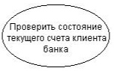
Актер (actor) представляет собой любую внешнюю по отношению к моделируемой системе сущность, которая взаимодействует с системой и использует ее функциональные возможности для достижения определенных целей или решения частных задач. При этом актеры служат для обозначения согласованного множества ролей, которые могут играть пользователи в процессе взаимодействия с проектируемой системой. Каждый актер может рассматриваться как некая отдельная роль относительно конкретного варианта использования. Стандартным графическим обозначением актера на диаграммах является фигурка «человечка», под которой записывается конкретное имя актера.
Интерфейс (interface) служит для спецификации параметров модели, которые видимы извне без указания их внутренней структуры. В языке UML интерфейс является классификатором и характеризует только ограниченную часть поведения моделируемой сущности. Применительно к диаграммам вариантов использования, интерфейсы определяют совокупность операций, которые обеспечивают необходимый набор сервисов или функциональности для актеров. Интерфейсы не могут содержать ни атрибутов, ни состояний, ни направленных ассоциаций. Они содержат только операции без указания особенностей их реализации.
На диаграмме вариантов использования интерфейс изображается в виде маленького круга, рядом с которым записывается его имя.
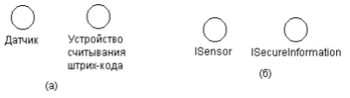
В качестве имени может быть существительное, которое характеризует соответствующую информацию или сервис (например, «датчик», «сирена», «видеокамера»), но чаще строка текста (например, «запрос к базе данных», «форма ввода», «устройство подачи звукового сигнала»).
Если имя записывается на английском, то оно должно начинаться с заглавной буквы I, например, ISecurelnformation, ISensor.
Графический символ отдельного интерфейса может соединяться на диаграмме сплошной линией с тем вариантом использования, который его поддерживает. Сплошная линия в этом случае указывает на тот факт, что связанный с интерфейсом вариант использования должен реализовывать все операции, необходимые для данного интерфейса, а возможно и больше.
Кроме этого, интерфейсы могут соединяться с вариантами использования пунктирной линией со стрелкой, означающей, что вариант использования предназначен для спецификации только того сервиса, который необходим для реализации данного интерфейса.
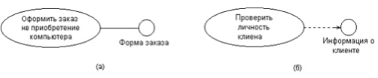
Примечания (notes) в языке UML предназначены для включения в модель произвольной текстовой информации, имеющей непосредственное отношение к контексту разрабатываемого проекта. В качестве такой информации могут быть комментарии разработчика (например, дата и версия разработки диаграммы или ее отдельных компонентов), ограничения (например, на значения отдельных связей или экземпляры сущностей) и помеченные значения.
Применительно к диаграммам вариантов использования примечание может носить самую общую информацию, относящуюся к общему контексту системы.
Графически примечания обозначаются прямоугольником с «загнутым» верхним правым уголком. Внутри прямоугольника содержится текст примечания. Примечание может относиться к любому элементу диаграммы, в этом случае их соединяет пунктирная линия. Если примечание относится к нескольким элементам, то от него проводятся, соответственно, несколько линий. Разумеется, примечания могут присутствовать не только на диаграмме вариантов использования, но и на других канонических диаграммах.
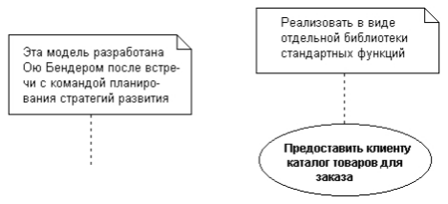
3. Отношения на диаграмме вариантов использования
Между компонентами диаграммы вариантов использования могут существовать различные отношения, которые описывают взаимодействие экземпляров одних актеров и вариантов использования с экземплярами других актеров и вариантов.
Один актер может взаимодействовать с несколькими вариантами использования. В этом случае этот актер обращается к нескольким сервисам данной системы. В свою очередь один вариант использования может взаимодействовать с несколькими актерами, предоставляя для всех них свой сервис. Следует заметить, что два варианта использования, определенные для одной и той же сущности, не могут взаимодействовать друг с другом, поскольку каждый из них самостоятельно описывает законченный вариант использования этой сущности. Более того, варианты использования всегда предусматривают некоторые сигналы или сообщения, когда взаимодействуют с актерами за пределами системы. В то же время могут быть определены другие способы для взаимодействия с элементами внутри системы.
В языке UML имеется несколько стандартных видов отношений между актерами и вариантами использования:
- Отношение ассоциации (association relationship)
Отношение ассоциации является одним из фундаментальных понятий в языке UML и в той или иной степени используется при построении всех графических моделей систем в форме канонических диаграмм.
Применительно к диаграммам вариантов использования оно служит для обозначения специфической роли актера в отдельном варианте использования. Другими словами, ассоциация специфицирует семантические особенности взаимодействия актеров и вариантов использования в графической модели системы. Таким образом, это отношение устанавливает, какую конкретную роль играет актер при взаимодействии с экземпляром варианта использования. На диаграмме вариантов использования, так же, как и на других диаграммах, отношение ассоциации обозначается сплошной линией между актером и вариантом использования. Эта линия может иметь дополнительные условные обозначения, такие, например, как имя и кратность.
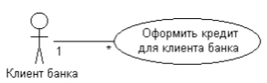
- Отношение расширения (extend relationship)
Отношение расширения определяет взаимосвязь экземпляров отдельного варианта использования с более общим вариантом, свойства которого определяются на основе способа совместного объединения данных экземпляров.
Так, если имеет место отношение расширения от варианта использования А к варианту использования В, то это означает, что свойства экземпляра варианта использования В могут быть дополнены благодаря наличию свойств у расширенного варианта использования А.
Отношение расширения между вариантами использования обозначается пунктирной линией со стрелкой (вариант отношения зависимости), направленной от того варианта использования, который является расширением для исходного варианта использования. Данная линия со стрелкой помечается ключевым словом «extend» («расширяет»)
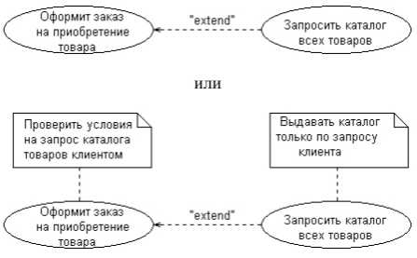
Отношение расширения отмечает тот факт, что один из вариантов использования может присоединять к своему поведению некоторое дополнительное поведение, определенное для другого варианта использования.
Один из вариантов использования может быть расширением для нескольких базовых вариантов, а также иметь в качестве собственных расширений несколько других вариантов. Базовый вариант использования может дополнительно никак не зависеть от своих расширений.
- Отношение обобщения (generalization relationship)
Отношение обобщения служит для указания того факта, что некоторый вариант использования А может быть обобщен до варианта использования В.
В этом случае вариант А будет являться специализацией варианта В. При этом В называется предком или родителем по отношению А, а вариант А – потомком по отношению к варианту использования В. Следует подчеркнуть, что потомок наследует все свойства и поведение своего родителя, а также может быть дополнен новыми свойствами и особенностями поведения.
Графически данное отношение обозначается сплошной линией со стрелкой в форме незакрашенного треугольника, которая указывает на родительский вариант использования. Эта линия со стрелкой имеет специальное название – стрелка «обобщение».
Отношение обобщения между вариантами использования применяется в том случае, когда необходимо отметить, что дочерние варианты использования обладают всеми атрибутами и особенностями поведения родительских вариантов. При этом дочерние варианты использования участвуют во всех отношениях родительских вариантов. В свою очередь, дочерние варианты могут наделяться новыми свойствами поведения, которые отсутствуют у родительских вариантов использования, а также уточнять или модифицировать наследуемые от них свойства поведения.
Между отдельными актерами также может существовать отношение обобщения. Данное отношение является направленным и указывает на факт специализации одних актеров относительно других. Например, отношение обобщения от актера А к актеру В отмечает тот факт, что каждый экземпляр актера А является одновременно экземпляром актера В и обладает всеми его свойствами. В этом случае актер В является родителем по отношению к актеру А, а актер А, соответственно, потомком актера В. При этом актер А обладает способностью играть такое же множество ролей, что и актер В.
Графически данное отношение также обозначается стрелкой обобщения, т. е. сплошной линией со стрелкой в форме незакрашенного треугольника, которая указывает на родительского актера.
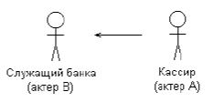

- Отношение включения (include relationship)
Отношение включения между двумя вариантами использования указывает, что некоторое заданное поведение для одного варианта использования включается в качестве составного компонента последовательность поведения другого варианта использования. Данное отношение является направленным бинарным отношением в том смысле, что пара экземпляров вариантов использования всегда упорядочена в отношении включения.
Отношение включения, направленное от варианта использования А к варианту использования В, указывает, что каждый экземпляр варианта А включает в себя функциональные свойства, заданные для варианта В. Эти свойства специализируют поведение соответствующего варианта А на данной диаграмме. Графически данное отношение обозначается пунктирной линией со стрелкой (вариант отношения зависимости), направленной от базового варианта использования к включаемому. При этом данная линия со стрелкой помечается ключевым словом «include» («включает»)
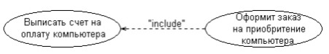

Построение диаграммы Классов
Диаграмма классов является одной из канонических диаграмм UML, создаваемой для визуализации структурированной статической модели предметной области. Этот вид диаграмм представляет собой графическое изображение объектов – классов с присущими им атрибутами, операциями и различных отношений между классами.
1. Классы
Класс (class) служит для обозначения множества объектов, обладающих функциональным набором одинаково описывающих параметров (атрибутов), реализуемых операций и однотипными отношениями с объектами других классов.
На диаграмме класс изображается габаритной прямоугольной рамкой, которая дополнительно может быть разделена горизонтальными линиями на секции, каждая из которых предназначена для указания имени, атрибутов (свойств) и реализуемых операций объектов данного класса.
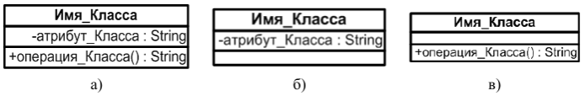
Имя класса является обязательным элементом в его обозначении и должно быть уникальным (хотя бы в пределах пакета), имеющее непосредственное отношение к контексту моделируемой предметной области.
В соответствии с принятым в языке UML общим соглашением в качестве имени класса используются существительные и прилагательные, каждое из которых начинается с заглавной буквы, записанные без пробелов. Например, в качестве имен классов могут быть использованы профессиональные термины: «Сотрудник», «Компания», «Руководитель», «Клиент», «Продавец», «Менеджер», «Офис», «Покупатель», «Датчик_Температуры» и др. Такое имена классов являются простыми.
Иногда возникает необходимость в явном указании пакета, к которому относится данный класс. С этой целью в условном обозначении перед именем класса указывается имя пакета и специальный символ разделитель – двойное двоеточие "::". Такое имя класса является квалифицированным. Текстовая строка имени класса в этом случае записывается в формате <Имя_пакета>::<Имя_класса>. Например, если определен пакет с именем «Банк», то имя класса «Счет» может быть записано так.
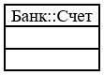
2. Атрибуты классов
Содержательной характеристикой класса является атрибут, содержащий множество значений, которые могут принимать отдельные объекты этого класса. При этом, класс может иметь любое число атрибутов или не иметь ни одного. Так, например, атрибутами класса «Усилитель» являются частотный диапазон, выходная мощность, коэффициент нелинейных искажений, уровень шума и т. д.
Запись атрибута также представляет собой отдельную строку текста, содержащую обязательное имя, в котором обычно каждое слово пишется с заглавной буквы, за исключением первого, например, name (имя) или birth_Date (дата_Рождения).
Например, указаны атрибуты класса Контейнер, в качестве которых выступают атрибут тип_Контейнера, атрибут регистрационный_Номер_Контейнера, регистрационный_Номер_После_Перерегистрации, рабочее_Состояние.
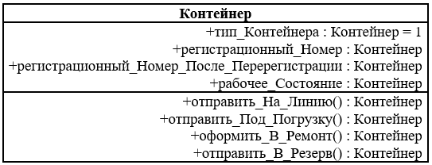
Качественной характеристикой описания элементов класса является квантор видимости атрибута – потенциальная возможность других объектов модели оказывать влияние на отдельные аспекты поведения данного класса.
Эта характеристика может принимать одно из трех возможных значений и, соответственно, отображается при помощи специальных символов: символ "+" (public) обозначает атрибут с областью видимости типа общедоступный; атрибут с этой областью видимости доступен или виден из любого другого класса пакета, в котором определена диаграмма; например, для класса Class_1 указан атрибут общедоступного типа, символ "#" (protected) обозначает атрибут с областью видимости типа защищенный; атрибут с этой областью видимости недоступен или невиден для всех классов, за исключением подклассов данного класса; например, для класса Class_2 указан атрибут защищенного типа; символ "-" (private) обозначает атрибут с областью видимости типа закрытый; атрибут с этой областью видимости недоступен или невиден для всех классов без исключения; например, для класса Class_3 указан атрибут защищенного типа;
Квантор видимости при описании атрибутов может быть опущен, что будет означать тот факт, что видимость атрибута не указывается.
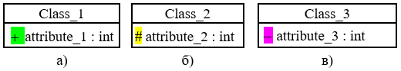
3. Операции классов
Операция (operation) класса – это реализация услуги, которая может быть запрошена у любого объекта данного класса, чтобы вызвать определенное его поведение. Класс может иметь любое число операций либо не иметь ни одной. Так автомобиль может перемещаться по грунту, корабль – перемещаться по воде, компьютер – производить вычисления.
Представление полного синтаксиса записи операций класса также подчиняется определенным синтаксическим правилам: каждой операции класса соответствует отдельная строка, которая состоит из квантора видимости операции, обязательного имени операции, выражения типа возвращаемого операцией значения и, возможно, строки-свойства данной операции:
< квантор видимости >< имя операции > (список параметров) : < выражение типа возвращаемого значения >{строка-свойство}
Квантор видимости, как и в случае атрибутов класса, может принимать одно из трех возможных значений и, соответственно, также отображается при помощи специального символа.
Для именования операции используются короткие глагольные конструкции, описывающие некоторое поведение класса, которому принадлежит операция. Обычно каждое слово в имени операции пишется с заглавной буквы, за исключением первого.
Например, запись +создать() – может обозначать абстрактную операцию по созданию отдельного объекта класса, которая является общедоступной и не содержит формальных параметров, запись +нарисовать(форма: Многоугольник = прямоугольник, цвет_заливки: Color = (О, О, 255)) – может обозначать операцию по изображению на экране монитора прямоугольной области синего цвета, если не указываются другие значения в качестве аргументов данной операции.
(список–параметров) содержит необязательные аргументы, синтаксис которых совпадает с синтаксисом атрибутов;
< выражение типа возвращаемого значения > является необязательной спецификацией и зависит от конкретного языка программирования;
{строка-свойство} показывает значения свойств, которые применяются к данной операции.
Например, запись запросить_Cчет_Клиента(номер_счета:Integer) – обозначает операцию по установлению наличия средств на текущем счете клиента банка. При этом аргументом данной операции является номер счета клиента, который записывается в виде целого числа (например, «123456»).
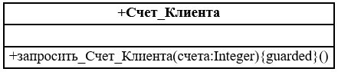
Квантор видимости для операции может быть опущен. В этом случае его отсутствие означает, что видимость операции не указывается.
4. Отношения между классами
Классы на диаграмме связываются различными типами отношений. При этом совокупность типов таких отношений фиксирована в языке UML и предопределена их семантикой.
4.1. Отношение зависимости
Отношением зависимости (dependency relationship) называют связь по использованию, когда изменение в спецификации одного класса может повлиять на поведение другого. Отношение зависимости используется в такой ситуации, когда некоторое изменение одного элемента модели может потребовать изменения другого зависимого от него элемента модели. Отношение зависимости графически изображается пунктирной линией между соответствующими элементами со стрелкой на одном из ее концов, направленной к той сущности, от которой зависит данная сущность. Например, некая сущность Класс_2 использует другую сущность Класс_1.
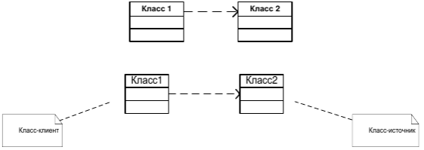
В качестве класса-клиента и класса-источника зависимости может выступать множество элементов модели. В этом случае одна линия со стрелкой, выходящая от источника зависимости, расщепляется в некоторой точке на несколько отдельных линий, каждая из которых имеет отдельную стрелку для класса-клиента.
Например, если функционирование сущности Класс_С зависит от особенностей реализации сущностей Класс_А и Класс_Б, то данная зависимость может быть изображена следующим образом.
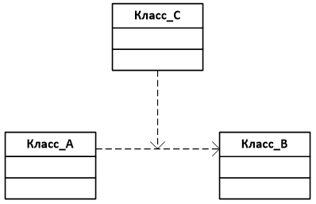
4.2. Отношение ассоциации
Ассоциацией (association relationship) называется структурная связь, показывающая, что объекты одного класса некоторым образом связаны с объектами другого или того же самого класса.
Ассоциация может отображаться графически линией со стрелкой (маркером в виде треугольника), показывающей направление следования классов и кратность – количество объектов, связанных отношением. Отсутствие стрелки рядом с именем ассоциации означает, что порядок следования классов в рассматриваемом отношении не определен
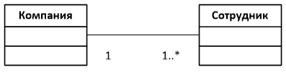
Так, в примере кратность «1» для класса «Компания» означает, что каждый сотрудник может работать только в одной компании. Кратность «1..*» для класса «Сотрудник» означает, что в каждой компании могут работать несколько сотрудников, общее число которых заранее неизвестно и ничем не ограничено.
Специальной формой или частным случаем отношения ассоциации является отношение агрегации, которое, в свою очередь, тоже имеет специальную форму – отношение композиции (см. пункт 3.4.4).
4.3. Отношение агрегации
Отношение агрегации (generalization relationship) имеет место между несколькими классами в том случае, если один из классов представляет собой некоторую сущность, включающую в себя в качестве составных частей другие сущности.
Данное отношение имеет фундаментальное значение для описания структуры сложных систем, поскольку применяется для представления системных взаимосвязей типа «часть – целое».
Это отношение по своей сути описывает декомпозицию или разбиение сложной системы на более простые составные части, которые также могут быть подвергнуты декомпозиции, если в этом возникнет необходимость в последующем.
Так, автомобиль состоит из кузова, двигателя, трансмиссии и т.п., а в состав приемопередающего устройства входят передатчик, приемник и антенно-фидерное устройство.
Графически отношение агрегации изображается сплошной линией, один из концов которой представляет собой геометрическую фигуру – ромб. Этот ромб указывает на тот из классов, который представляет собой «целое».
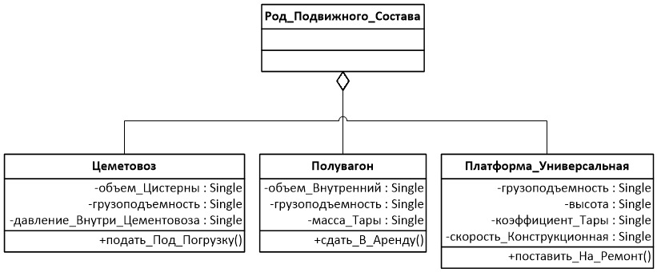
Примером отношения агрегации может служить деление класса Аналитическая_информация на составные части: Отчет_по_грузу, Отчет_по_контейнерам, Отчет_по_тарифам.
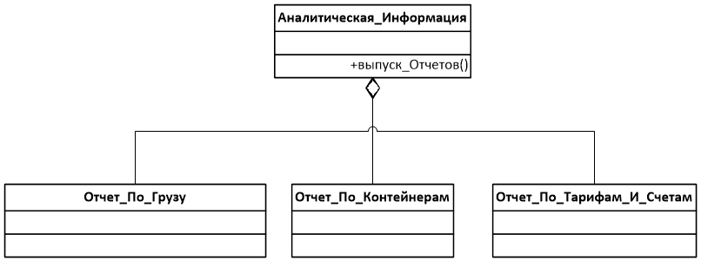
Отношение агрегации обладает кратностью. Так, класс Система_обеспечения_безопасности_объектов может содержать содержит одну подсистему Сопровождение_грузов, которая в свою очередь может содержать, например, четыре класса Охрана_вооруженная, каждый из которых может принадлежать лишь одному классу Сопровождение_грузов.
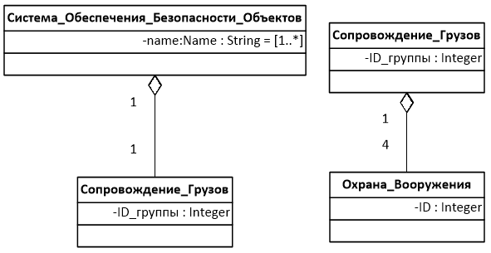
4.4. Отношение композиции
Отношение композиции (realization relationship) служит для выделения специальной формы отношения «часть-целое», при которой составляющие части в некотором смысле находятся внутри целого.
Специфика взаимосвязи между ними заключается в том, что части не могут выступать в отрыве от целого, т. е. с уничтожением целого уничтожаются и все его составные части.
Графически отношение композиции изображается сплошной линией, один из концов которой представляет собой закрашенный внутри ромб. Этот ромб указывает на тот из классов, который представляет собой класс-композицию или «целое».
Применительно к классу Заказ_на_перевозку_грузов отношение композиции может иметь следующий вид.
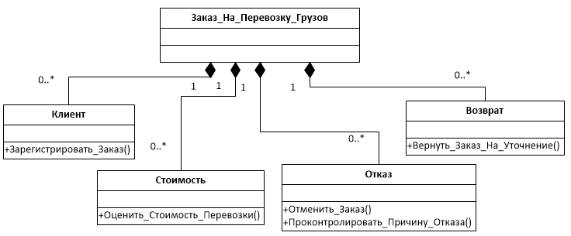
4.5. Отношение обобщения
Отношение обобщения (генерализация) является обычным таксономическим отношением между более общим элементом (класс-предок) и более частным или специальным элементом (класс-потомок).
Применительно к диаграмме классов данное отношение описывает иерархическое строение классов и наследование их свойств и поведения. При этом предполагается, что класс-потомок обладает всеми свойствами и поведением класса-предка, а также имеет свои собственные свойства и поведение, которые отсутствуют у класса-предка.
На диаграммах отношение обобщения обозначается сплошной линией с треугольной стрелкой на одном из концов, направленной на более общий класс (класс-предок или суперкласс) от более специального класса (класса-потомка или подкласса).
Как правило, на диаграмме может указываться несколько линий для одного отношения обобщения, что отражает его таксономический характер. В этом случае более общий класс разбивается на подклассы одним отношением обобщения, например, так, как показано на рис. 14.
В этом случае данные отдельные линии изображаются сходящимися к единственной стрелке, имеющей с ними общую точку пересечения. Родительский Класс Отчет_По_Заказам_На_Перевозку имеет три потомка Отчет_По_Количеству_Заказов, Отчет_По_Клиентам, Отчет_За_Период, которые наследуют структуру и поведение родительского класса.
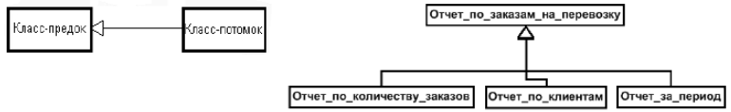
Для связей обобщения язык UML содержит ограничения. В большинстве случаев ограничение размещается рядом с элементом и заключается в фигурные скобки, например {complete}.
В качестве ограничений могут быть использованы следующие ключевые слова языка UML:
- {complete} означает, что в данном отношении обобщения специфицированы все классы-потомки, и других классов-потомков у данного класса-предка быть не может.
Например, класс Клиент_банка является предком для двух классов: Физическое_лицо и Компания, и других классов-потомков он не имеет.
На соответствующей диаграмме классов это можно указать явно, записав рядом с линией обобщения данную строку-ограничение.
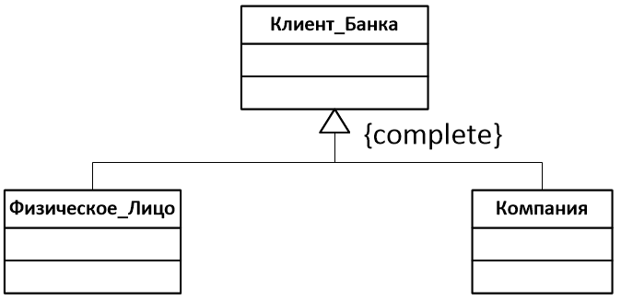
- {incomplete} означает тот факт, что на диаграмме указаны в обобщении не все классы-потомки. В последующем, возможно, восполнить их перечень, не изменяя уже построенную диаграмму.
- {disjoint} означает тот факт, что классы-потомки не могут содержать объектов, одновременно являющихся экземплярами двух или более классов.
В приведенном выше примере это условие также выполняется, поскольку предполагается, что никакое конкретное физическое лицо не может являться одновременно и конкретной компанией. В этом случае рядом с линией обобщения можно записать данную строку-ограничение.
- {overlapping} означает, что отдельные экземпляры классов-потомков могут принадлежать одновременно нескольким классам.
Например, класс Транспорт может быть специализирован путем создания подклассов Наземный_Транспорт и Водный_Транспорт, автомобиль – амфибия относится к обоим классам.

Методика выполнения
Построение диаграммы Вариантов использования
В качестве примера рассматривается моделирование системы продажи товаров по каталогу.
- Запустите MS Visio.
- На экране выбора шаблона выберите категорию Программы и БД и в ней элемент Схема модели UML. Нажмите кнопку Создать в правой части экрана.
- Окно программы примет вид.
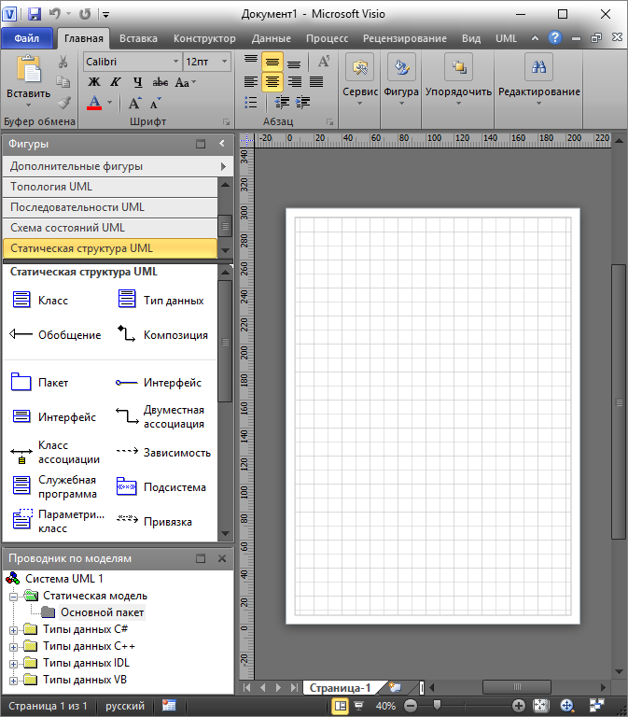
- Далее необходимо открыть все фигуры, необходимые для построения UML-диаграмм. Для этого в левой части экрана необходимо нажать кнопку Дополнительные фигуры. В открывшемся вспомогательном меню выбрать Программы и БД -> Программное обеспечение и выбрать все доступные фигуры для построения UML.
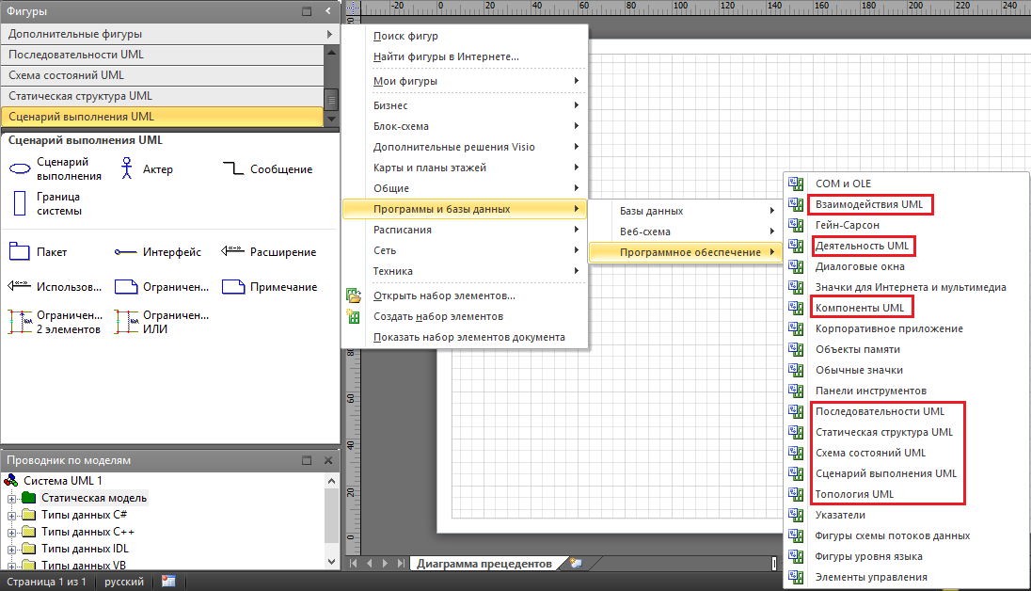

- После этого необходимо провести следующие этапы моделирования.
  - Выбор актеров.
В качестве актеров данной системы могут выступать два субъекта, один из которых является продавцом, а другой – покупателем. Каждый из этих актеров взаимодействует с рассматриваемой системой продажи товаров по каталогу и является ее пользователем, т. е. они оба обращаются к соответствующему сервису «Оформить заказ на покупку товара». Как следует из существа выдвигаемых к системе требований, этот сервис выступает в качестве варианта использования разрабатываемой диаграммы, первоначальная структура которой может включать в себя только двух указанных актеров и единственный вариант использования (рис. 14).
- В группе фигур Сценарий выполнения UML выбрать блок Граница системы и добавить его на лист.
- Внутрь границы системы добавить блок Сценарий выполнения и добавить к нему название, дважды щелкнув внутри блока.
- Добавить два блока Актер – покупатель и продавец.
- С помощью блока Сообщение установите связь актеров и варианта использования. Двойным щелчком правой кнопки мыши по блоку Сообщение откройте окно Свойств ассоциации UML, проведите настройки.
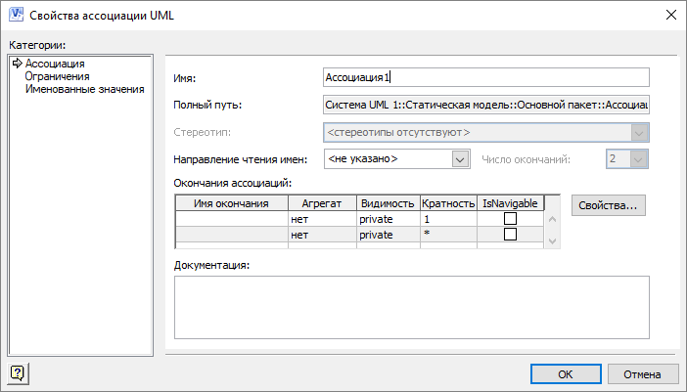

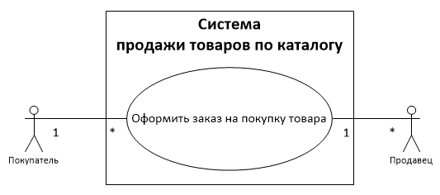

  - Выделение дополнительных вариантов использования.
Детализировать вариант использования «Оформить заказ на продажу товара» можно выделив следующие дополнительные варианты использования:
- обеспечить покупателя информацией – является отношением включения;
- согласовать условия оплаты – является отношением включения;
- заказать товар со склада – является отношением включения;
- запросить каталог товаров – является отношением расширения.
Так как в MS Visio отсутствует отношение включения, его необходимо добавить самостоятельно. Для этого перейти на вкладку UML -> в группе Модель выбрать пункт Стереотипы. В открывшемся окне нажать кнопку Создать и настроить стереотип
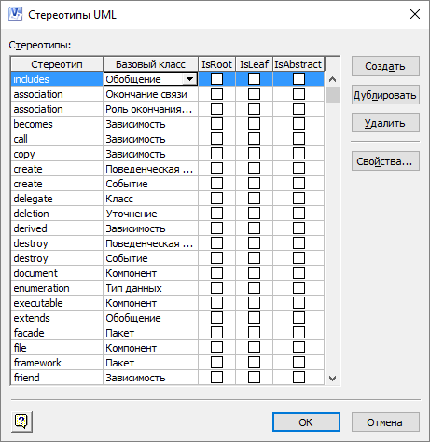

Далее на новом листе необходимо добавить границу системы и все варианты использования. После чего соединить варианты использования с помощью блока Расширение.
Для того, чтобы изменить тип отношения дважды щелкните по стрелке и окне свойств задайте необходимые параметры.
Дополненная диаграмма вариантов использования примет вид.
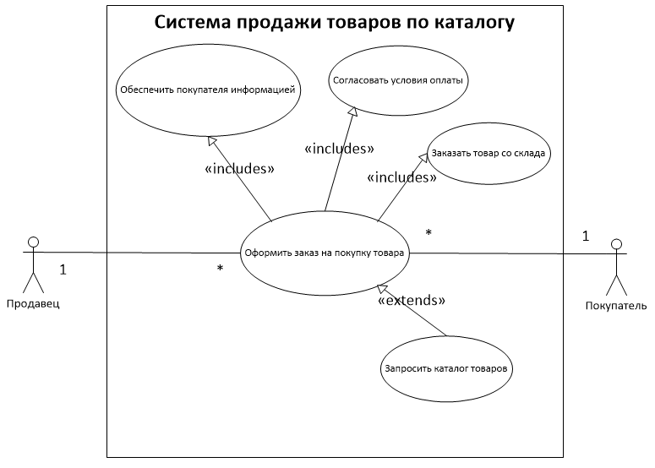
  - Написание описательной спецификации для каждого варианта использования.
Спецификация для варианта использования «Оформить заказ на покупку компьютера» приведена в таблице.

Раздел | Описание
Краткое описание | Покупатель желает оформить заказ на покупку компьютера, который он выбрал в каталоге товаров. При условии, что клиент зарегистрирован и выбранный компьютер есть в наличии оформляется заказ. Если клиент не зарегистрирован, то предлагается ему пройти регистрацию, и после этого заказать выбранный компьютер. Если компьютера нет в наличии, то предлагается заказать товар со склада в течении заданного срока поставки.
Субъекты | Продавец, Покупатель
Предусловия | В каталоге товаров имеются компьютеры, которые можно заказать. У покупателей есть доступ к системе для регистрации. Продавцы умеют пользоваться рассматриваемой системой продажи. У покупателя есть бонусы.
Основной поток | Зарегистрированный покупатель имеет возможность заказать любой компьютер из каталога товаров. В случае наличия выбранного компьютера оформляется заказ с присвоением ему уникального номера. После этого покупателю предлагается выбрать способ оплаты и способ получения компьютера.  В случае отсутствия компьютера в наличии предлагается оформить заказ со склада и ожидания его поставки в рамках указанного срока или выбрать другой компьютер.
Альтернативный поток | Покупатель не зарегистрирован. В этом случае, прежде чем оформить заказ на компьютер, ему предлагается пройти регистрацию.  Попытка заказать товар, который отсутствует на складе  Начисление бонусов
Постусловия | Заказ оформлен и определен срок поставки компьютера и место его получения
На рисунках приведены примеры диаграмм вариантов использования для различных систем.
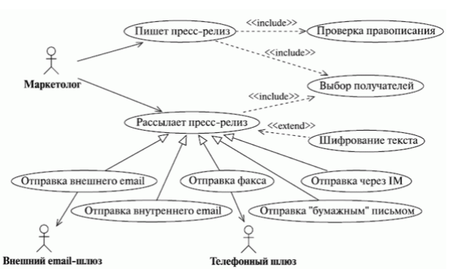
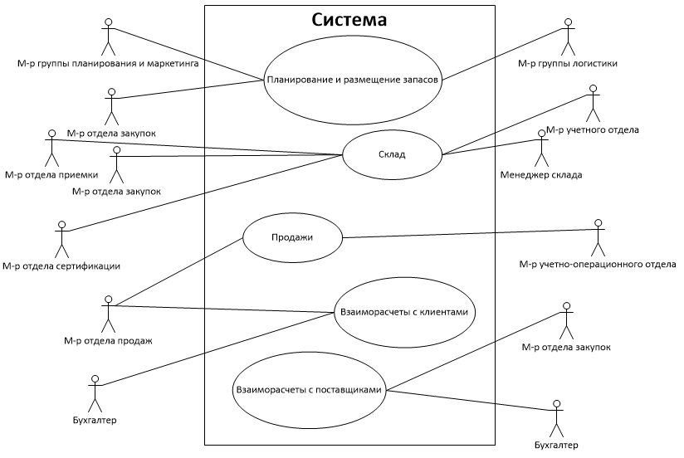
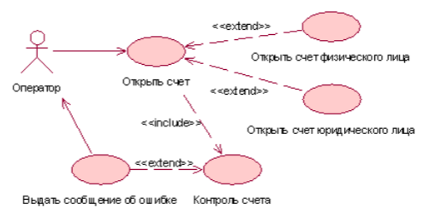

Построение диаграммы Классов
- Запустите MS Visio.
- На экране выбора шаблона выберите категорию Программы и БД и в ней элемент Схема модели UML. Нажмите кнопку Создать в правой части экрана.
- Ознакомьтесь с элементами графического интерфейса и найдите обязательные панели инструментов Фигуры, содержащие категории Деятельность UML, Взаимодействия UML, Компоненты UML, Топология UML, Последовательности UML, Схема состояний UML, Статическая структура UML, Сценарий выполнения UML, Проводник по моделям, содержащий иерархическую структуру объектов Системы UML1, Рабочую область, ярлык Страница_1, горизонтальную и вертикальную линейки
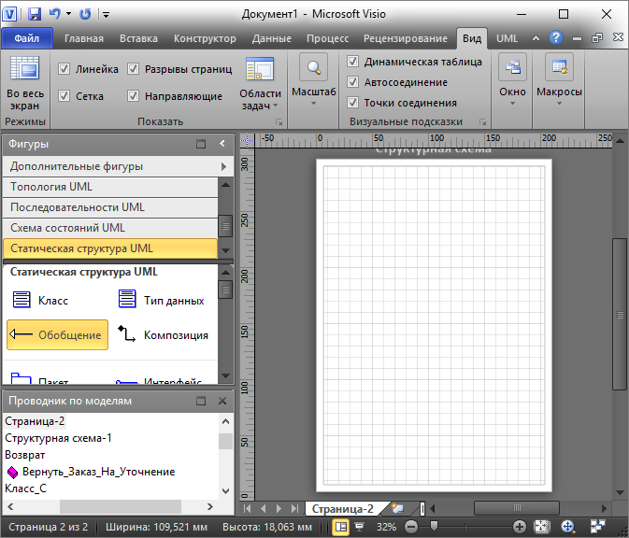

- Установите следующие параметры страницы: Ориентация – Альбомная, Автоподбор размера – выключен, Имя страницы – Диаграмма классов для системы продажи товаров по каталогу.
- Перейдите в категорию Статическая структура UML, ознакомьтесь с содержимым этой категории и найдите элементы: Класс, Пакет, Подсистема, Интерфейс, Метакласс, Двусторонняя ассоциация, Обобщение, Композиция, Примечание, Ограничение и др.
- Создайте поэтапно статическую структуру классов UML, с помощью которой может быть сформирована некоторая функциональная часть системы, например, Система продажи товаров по каталогу. Для чего:
- Выберите структурные элементы (идентифицируйте классы), участвующие в организации продаж, например, Продавец, Товар, Заказ, Заказ_Оплата, Клиент, Корпоративный_Клиент, Частный_Клиент и создайте предварительный вариант совокупности классов с указанием имен
- Установите для каждого класса атрибуты в соответствии с перечнем и содержательным описанием бизнес-процессов:
например, для класса Продавец в качестве атрибутов могут выступать данные: фамилия, имя, отчество, телефон. В данном случае все атрибуты видимы, принадлежат основному пакету Продавец .
для класса Товар в качестве атрибутов могут выступать данные: тип, марка, артикул.

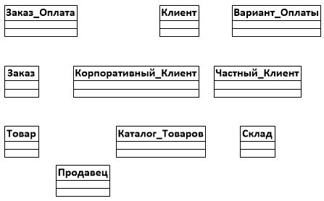
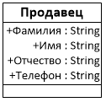
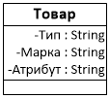
для класса Заказ в качестве атрибутов могут выступать данные: количество, цена, статус, а в качестве операций – сформировать заказ.
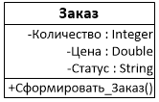
для класса Заказ_Оплата в качестве атрибутов могут выступать данные: дата получения, проплачен, номер, цена, а в качестве операций – отправить, закрыть.
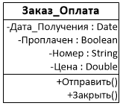
для класса Клиент в качестве атрибутов могут выступать данные: имя, адрес, а в качестве операций – кредитный рейтинг.
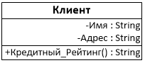
для класса Корпоративный_Клиент в качестве атрибутов могут выступать данные: контактное имя, кредитный рейтинг, кредитный лимит, а в качестве операций – сделать, напоминание, счет за месяц.
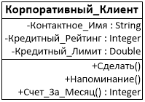
для класса Частный_Клиент в качестве атрибутов могут выступать данные: номер кредитной карты.
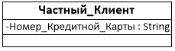
для класса Вариант_Оплаты в качестве атрибутов могут выступать данные: тип оплаты, а в качестве операций – выбор варианта оплаты.
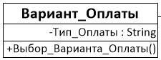
для класса Каталог_Товаров в качестве атрибутов могут выступать данные: тип, марка, артикул, а в качестве операций – проверить наличие.
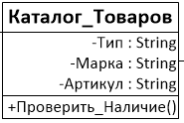
для класса Склад в качестве атрибутов могут выступать данные: товар, наличие, количество, а в качестве операций – Проверить наличие.
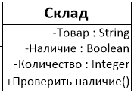

- Убедитесь, что все элементы наполнены адекватным содержанием и расположите все структурные элементы диаграммы наиболее оптимально на странице для установления отношений между ними.
В качестве примера на рис. 26 показан набор классов, описывающих реализацию системы продаж товаров по каталогу. Акцент сделан на классе Клиент, с которым связан класс Заказ_Оплата посредством двусторонней ассоциации «один-ко-многим», Вариант_Оплаты – двусторонней ассоциацией «один-к-одному» и классы Корпоративный_Клиент и Частный_Клиент посредством отношения обобщения. Классы Заказ_Оплата и Товар связаны с классом Заказ посредством двусторонней ассоциации «один-ко-многим». Класс Товар связан с классом Продавец двусторонней ассоциацией «многие-ко-многим» и классом Каталог_Товаров двусторонней ассоциацией «один-ко-многим». Класс Каталог_Товаров связан посредством двусторонней ассоциации «многие-ко-многим» с классом Склад.
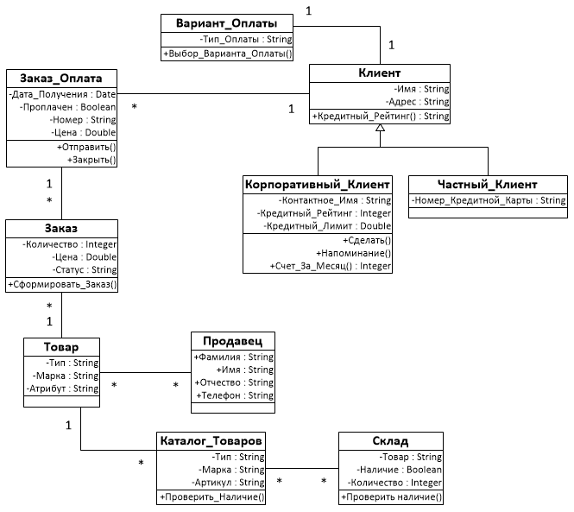
- Создайте новую страницу с именем Диаграмма классов учета клиентов, и установите следующие опции: Ориентация – Альбомная, Автоподбор размера – выключен.
- Идентифицируйте классы учета клиентов, осуществляющих заказы и создайте диаграмму классов с указанием их имен, атрибутов, операций, например.
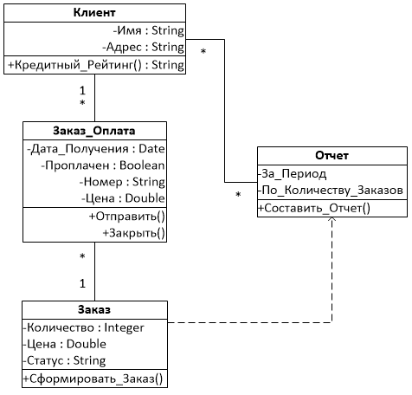

Задание практической работы
По образцу построить диаграммы вариантов использования и классов.

Задание самостоятельной работы
В соответствии с индивидуальным вариантом, построить диаграммы вариантов использования и классов.
Перечень индивидуальных вариантов приведен в приложении А.
Отчет по практическому занятию выполняется в формате MS Word, который содержит экранные формы моделей согласно заданию.

Контрольные вопросы
- Для чего используется язык UML?
- Назначение диаграммы вариантов использования?
- Что такое «актер»?
- Что такое «вариант использования»?
- Что такое «интерфейс»?
- Что такое «примечание»?
- Перечислить виды отношений между актерами и вариантами использования, охарактеризовать каждое из них?
- Каково назначение диаграммы классов?
- Назовите основные элементы диаграммы классов.
- Какие виды связей доступны в диаграмме классов?
- Для чего используется каждый вид связи?
- Как создать диаграмму классов в VISIO?

Практическая работа №5
Построение диаграммы Состояний

Цель: изучение основ создания диаграмм состояний на языке UML, получение навыков построения диаграмм состояний, применение приобретенных навыков для построения объектно-ориентированных моделей определенной предметной области.

Форма отчета:
Диаграмма Состояний с описанием процесса построения диаграмм.

Краткие теоретические сведения
Диаграмма состояний описывает процесс изменения состояний только одного класса, а точнее – одного экземпляра определенного класса, т. е. моделирует все возможные изменения в состоянии конкретного объекта. При этом изменение состояния объекта может быть вызвано внешними воздействиями со стороны других объектов или извне. Именно для описания реакции объекта на подобные внешние воздействия и используются диаграммы состояний.
Диаграмма состояний описывает возможные последовательности состояний и переходов, которые в совокупности характеризуют поведение элемента модели в течение его жизненного цикла. Диаграмма состояний представляет динамическое поведение сущностей, на основе спецификации их реакции на восприятие некоторых конкретных событий.
Хотя диаграммы состояний чаще всего используются для описания поведения отдельных экземпляров классов (объектов), но они также могут быть применены для спецификации функциональности других компонентов моделей, таких как варианты использования, актеры, подсистемы, операции и методы.
Диаграмма состояний по существу является графом специального вида, который представляет некоторый автомат. Понятие автомата в контексте UML обладает довольно специфической семантикой, основанной на теории автоматов. Вершинами этого графа являются состояния и некоторые другие типы элементов автомата (псевдосостояния), которые изображаются соответствующими графическими символами. Дуги графа служат для обозначения переходов из состояния в состояние. Диаграммы состояний могут быть вложены друг в друга, образуя вложенные диаграммы более детального представления отдельных элементов модели.
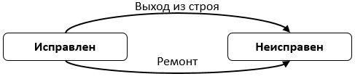
Состояние
Под состоянием понимается абстрактный метакласс, используемый для моделирования отдельной ситуации, в течение которой имеет место выполнение некоторого условия. Состояние может быть задано в виде набора конкретных значений атрибутов класса или объекта, при этом изменение их отдельных значений будет отражать изменение состояния моделируемого класса или объекта.
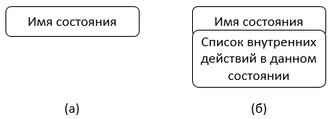
Секция «Список внутренних действий» содержит перечень внутренних действий или деятельностей, которые выполняются в процессе нахождения моделируемого элемента в данном состоянии. Каждое из действий записывается в виде отдельной строки и имеет следующий формат:
<метка-действия '/' выражение-действия>
Метка действия указывает на обстоятельства или условия, при которых будет выполняться деятельность, определенная выражением действия:
- entry – эта метка указывает на действие, специфицированное следующим за ней выражением действия, которое выполняется в момент входа в данное состояние (входное действие);
- exit – эта метка указывает на действие, специфицированное следующим за ней выражением действия, которое выполняется в момент выхода из данного состояния (выходное действие);
- do – эта метка специфицирует выполняющуюся деятельность («doactivity»), которая выполняется в течение всего времени, пока объект находится в данном состоянии, или до тех пор, пока не закончится вычисление, специфицированное следующим за ней выражением действия. В последнем случае при завершении события генерируется соответствующий результат;
- include – эта метка используется для обращения к подавтомату, при этом следующее за ней выражение действия содержит имя этого подавтомата.
Пример: Аутентификация входа
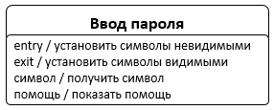

Начальное и конечное состояния
Начальное состояние представляет собой частный случай состояния, которое не содержит никаких внутренних действий (псевдосостояния). В этом состоянии находится объект по умолчанию в начальный момент времени. Оно служит для указания на диаграмме состояний графической области, от которой начинается процесс изменения состояний.
Конечное (финальное) состояние представляет собой частный случай состояния, которое также не содержит никаких внутренних действий (псевдосостояния). В этом состоянии будет находиться объект по умолчанию после завершения работы автомата в конечный момент времени.
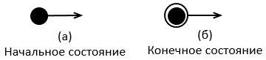

Переход
Простой переход (simpletransition) представляет собой отношение между двумя последовательными состояниями, которое указывает на факт смены одного состояния другим. Пребывание моделируемого объекта в первом состоянии может сопровождаться выполнением некоторых действий, а переход во второе состояние будет возможен после завершения этих действий, а также после удовлетворения некоторых дополнительных условий. В этом случае говорят, что переход срабатывает, Или происходит срабатывание перехода. До срабатывания перехода объект находится в предыдущем от него состоянии, называемым исходным состоянием, или в источнике (не путать с начальным состоянием – это разные понятия), а после его срабатывания объект находится в последующем от него состоянии (целевом состоянии).
Переход осуществляется при наступлении некоторого события: окончания выполнения деятельности (doactivity), получении объектом сообщения или приемом сигнала. На переходе указывается имя события. Кроме того, на переходе могут указываться действия, производимые объектом в ответ на внешние события при переходе из одного состояния в другое. Срабатывание перехода может зависеть не только от наступления некоторого события, но и от выполнения определенного условия, называемого сторожевым условием. Объект перейдет из одного состояния в другое в том случае, если произошло указанное событие и сторожевое условие приняло значение «истина».
На диаграмме состояний переход изображается сплошной линией со стрелкой, которая направлена в целевое состояние. Каждый переход может помечен строкой текста, которая имеет следующий общий формат:
<сигнатура события>'['<сторожевое условие>']' <выражение действия>
Событие
Событие представляет собой спецификацию некоторого факта, имеющего место в пространстве и во времени. Про события говорят, что они «происходят», при этом отдельные события должны быть упорядочены во времени. После наступления некоторого события нельзя уже вернуться к предыдущим событиям, если такая возможность не предусмотрена явно в модели.
События играют роль стимулов, которые инициируют переходы из одних состояний в другие. В качестве событий можно рассматривать сигналы, вызовы, окончание фиксированных промежутков времени или моменты окончания выполнения определенных действий. Имя события идентифицирует каждый отдельный переход на диаграмме состояний и может содержать строку текста, начинающуюся со строчной буквы.

Сторожевое условие
Сторожевое условие (guardcondition), если оно есть, всегда записывается в прямых скобках после события и представляет собой некоторое булевское выражение.
Если сторожевое условие принимает значение «истина», то соответствующий переход может сработать, в результате чего объект перейдет в целевое состояние. Если же сторожевое условие принимает значение «ложь», то переход не может сработать, и при отсутствии других переходов объект не может перейти в целевое состояние по этому переходу. Однако вычисление истинности сторожевого условия происходит только после возникновения ассоциированного с ним события, инициирующего соответствующий переход.
В общем случае из одного состояния может быть несколько переходов с одним и тем же событием-триггером. При этом никакие два сторожевых условия не должны одновременно принимать значение «истина». Каждое из сторожевых условий необходимо вычислять всякий раз при наступлении соответствующего события.
Пример
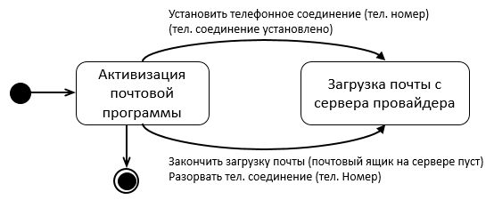

Составное состояние и подсостояние
Составное состояние (compositestate) – такое сложное состояние, которое состоит из других вложенных в него состояний. Последние будут выступать по отношению к первому как подсостояния (substate).
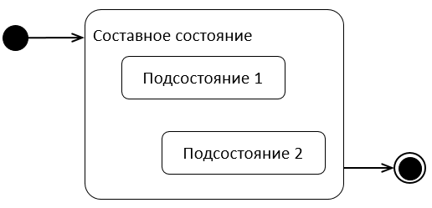

Последовательные подсостояния (sequential substates) используются для моделирования такого поведения объекта, во время которого в каждый момент времени объект может находиться в одном и только одном подсостояний. Поведение объекта в этом случае представляет собой последовательную смену подсостояний, начиная от начального и заканчивая конечным подсостояниями. Хотя объект продолжает находиться в составном состоянии, введение в рассмотрение последовательных подсостояний позволяет учесть более тонкие логические аспекты его внутреннего поведения.
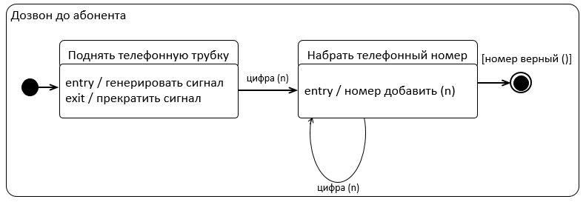

Параллельные подсостояния (concurrentsubstates) позволяют специфицировать два и более подавтомата, которые могут выполняться параллельно внутри составного события. Каждый из подавтоматов занимает некоторую область (регион) внутри составного состояния, которая отделяется от остальных горизонтальной пунктирной линией. Если на диаграмме состояний имеется составное состояние с вложенными параллельными подсостояниями, то объект может одновременно находиться в каждом из этих подсостояний.
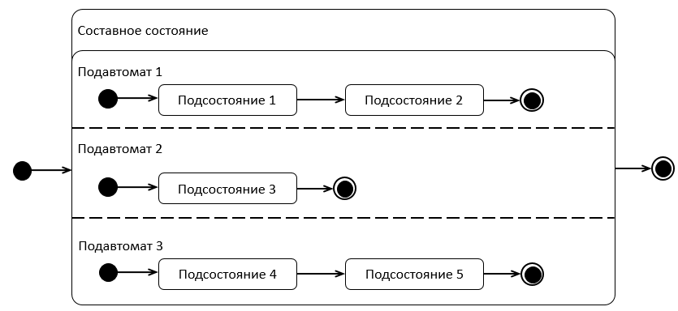

Синхронизирующие состояния
Поведение параллельных подавтоматов независимо друг от друга, что позволяет реализовать многозадачность в программных системах. Однако в отдельных случаях может возникнуть необходимость учесть в модели синхронизацию наступления отдельных событий. Для этой цели в языке UML имеется специальное псевдосостояние, которое называется синхронизирующим состоянием.
Синхронизирующее состояние (synch state) обозначается небольшой окружностью, внутри которой помещен символ звездочки "*". Оно используется совместно с переходом-соединением или переходом-ветвлением для того, чтобы явно указать события в других подавтоматах, оказывающие непосредственное влияние на поведение данного подавтомата.
Для иллюстрации использования синхронизирующих состояний рассмотрим упрощенную ситуацию с моделированием процесса постройки дома. Предположим, что постройка дома включает в себя строительные работы (возведение фундамента и стен, возведение крыши и отделочные работы) и работы по электрификации дома (подведение электрической линии, прокладка скрытой электропроводки и установка осветительных ламп). Очевидно, два этих комплекса работ могут выполняться параллельно, однако между ними есть некоторая взаимосвязь.
В частности, прокладка скрытой электропроводки может начаться лишь после того, как будет завершено возведение фундамента и стен. А отделочные работы следует начать лишь после того, как будет закончена прокладка скрытой электропроводки. В противном случае отделочные работы придется проводить повторно. Рассмотренные особенности синхронизации этих параллельных процессов учтены на соответствующей диаграмме состояний с помощью двух синхронизирующих состояний.
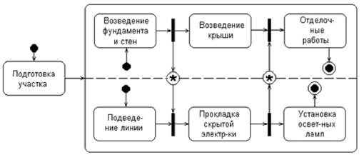

Примеры диаграмм состояний.
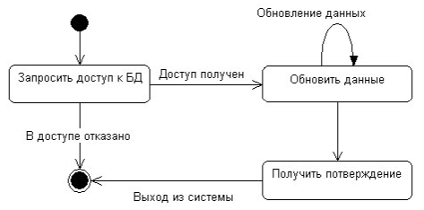
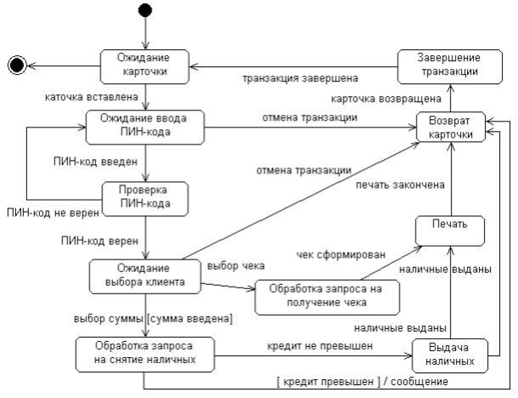
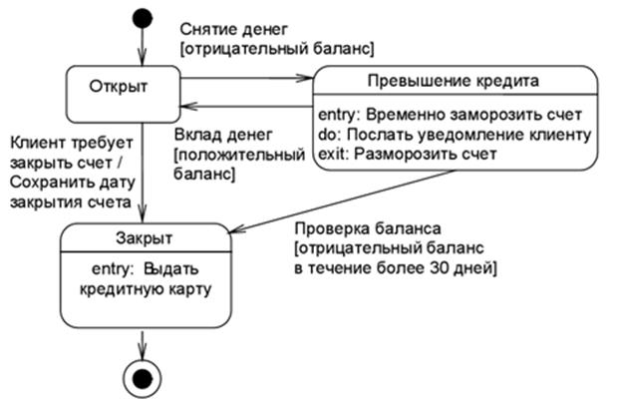

Методика выполнения

В качестве примера рассматривается моделирование системы продажи товаров по каталогу.

- Запустите MS Visio.
- На экране выбора шаблона выберите категорию Программы и БД и в ней элемент Схема модели UML. Нажмите кнопку Создать в правой части экрана.
- Окно программы примет вид.
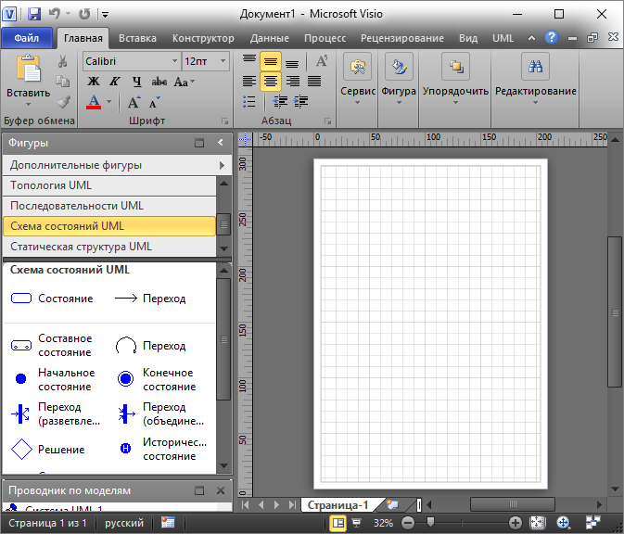

Клиент оформляет заказ. Класс Заказ имеет атрибут Статус. Проследим динамику движения заказов в системе с помощью диаграммы состояний, составленной для класса Заказ.
Данные о сформированном заказе поступают продавцу, который проверяет наличие товаров из заказа, проверяет оплату заказа, комплектует его и делает отметку о готовности. После оплаты заказа он выдается клиенту. Продавец делает отметку о том, что заказ выдан.
Если после проверки кредитного рейтинга клиента, он окажется отрицательным, то заказ будет отклонен.
Построим диаграмму состояний для класса Заказ. Для этого, в файле с диаграммой классов, созданной в практическом занятии 8, необходимо проделать следующие действия:
- Щелкнуть правой кнопкой мыши по классу Заказ.
- В контекстном меню выбрать пункт Схемы.
- Т.к. в настоящее время уже созданных схем нет, нажать кнопку Создать и выбрать Схема состояний.
- Переименовать созданный лист в Схема состояний-Заказ.
- Построить диаграмму состояний для класса Заказ.

После формирования заказа он должен быть оплачен. Обработка заказа подразумевает проверку наличия товара и проверку оплаты. Переход в одно из состояний На комплектации, Укомплектован, Выдан означает смену Статуса заказа.
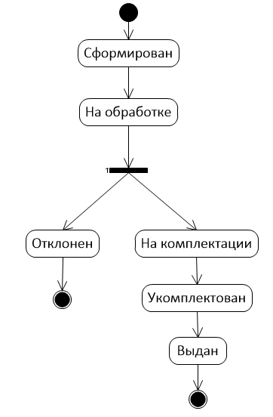

Далее опишем с помощью диаграммы состояний процесс оплаты заказа клиентом, которому соответствует класс ЗаказОплата.
Построим диаграмму состояний для проверки оплаты заказа.
Чтобы проверить оплату заказа, необходимо определить, существует ли сам заказ. Результатом проверки оплаты заказа является вывод либо сообщения о произведенной оплате с параметрами (дата оплаты), либо сообщения об ожидании оплаты.
Событием, предшествующим проверке оплаты заказа, является занесение информации о заказе в базу данных заказов.
Чтобы построить диаграмму состояний для класса ЗаказОплаты, необходимо проделать действия, описанные в пунктах 1-4 построения диаграммы состояний для класса Заказ. Полученная диаграмма должна иметь вид, изображенный на рис. 15.
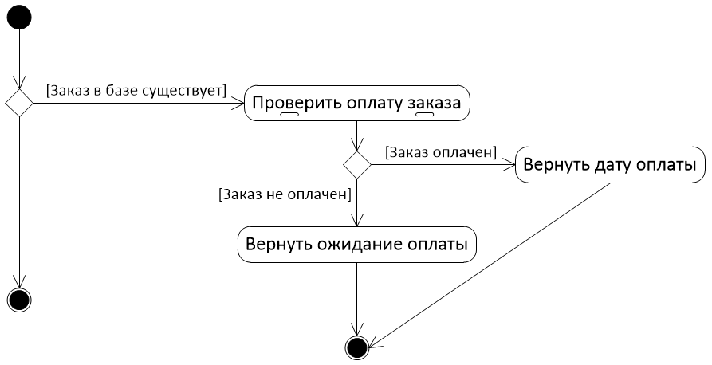
На этой диаграмме есть составное состояние «Проверить оплату заказа», т.к. оно включает в себя проверку кредитного рейтинга клиента и проверку выбора варианта оплаты клиентом.
Оплату заказа может произвести только клиент с положительным кредитным рейтингом, поэтому необходимым условием проверки оплаты заказа является проверка кредитоспособности клиента. Если клиент имеет отрицательный кредитный рейтинг, то заказ отклоняется, и на этом дальнейшие события не имеют смысла.
Если кредитный рейтинг клиента положительный, то необходимо проверить, выбрал ли клиент вариант оплаты. Событие, которое переводит систему в состояние ожидания выбора варианта оплаты клиентом, является получение сообщения о кредитоспособности клиента.
Оплата может быть произведена наличными средствами в магазине или с помощью безналичного расчета. В первом случае необходимо договориться с клиентом о дате и времени его прибытия в магазин. Во втором случае необходимо сообщить клиенту о наличии/поступлении товара. Событие, которое переводит систему в состояние ожидания оплаты, является выбор клиентом варианта оплаты.
Соответствующие диаграммы состояний имеют вид
Для создания диаграмм состояний, которые входят в состав составного состояния, нужно:
- Щелкнуть правой кнопкой мыши по Составному состоянию и выбрать пункт Схема.
- Либо, в Проводнике по моделям выделить название составного состояния и создать новую страницу с помощью кнопки .
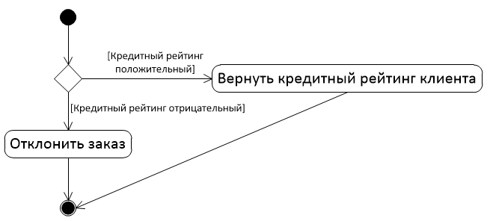
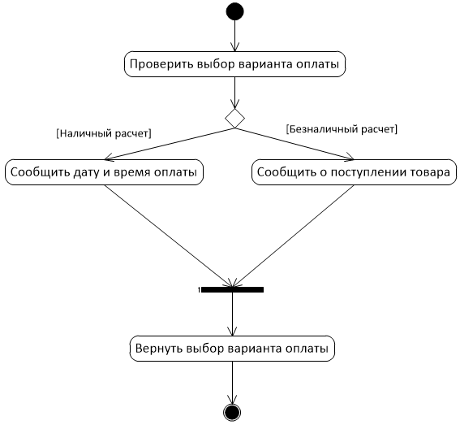

Задание практической работы
По образцу построить диаграмму состояний.

Задание самостоятельной работы
В соответствии с индивидуальным вариантом, построить диаграмму состояний.
Перечень индивидуальных вариантов приведен в приложении А.
Отчет по практическому занятию выполняется в формате MS Word, который содержит экранные формы моделей согласно заданию.

Контрольные вопросы
- Каково назначение диаграммы состояний?
- Назовите основные элементы диаграммы состояний.
- Как создать диаграмму состояний в VISIO?
- В чем отличие диаграммы классов и состояний?

Практическая работа №6
Построение диаграммы Деятельности и диаграммы Последовательности

Цель: изучение основ создания диаграмм деятельности на языке UML, получение навыков построения диаграмм деятельности, применение приобретенных навыков для построения объектно-ориентированных моделей определенной предметной области. Изучение основ создания диаграмм последовательностей на языке UML, получение навыков построения диаграмм последовательностей, применение приобретенных навыков для построения объектно-ориентированных моделей определенной предметной области.

Форма отчета:
Диаграмма Деятельности и диаграмма Последовательности с описанием процесса построения диаграмм.

Краткие теоретические сведения
Построение диаграммы Деятельности
При моделировании поведения проектируемой или анализируемой системы возникает необходимость не только представить процесс изменения ее состояний, но и детализировать особенности алгоритмической и логической реализации выполняемых системой операций. Традиционно для этой цели использовались блок-схемы или структурные схемы алгоритмов. Каждая такая схема акцентирует внимание на последовательности выполнения определенных действий или элементарных операций, которые в совокупности приводят к получению желаемого результата.
Алгоритмические и логические операции, требующие выполнения в определенной последовательности, окружают нас постоянно. Например, чтобы позвонить по телефону, нам предварительно нужно снять трубку или включить его. Для приготовления кофе или заваривания чая необходимо вначале вскипятить воду. Чтобы выполнить ремонт двигателя автомобиля, требуется осуществить целый ряд нетривиальных операций, таких как разборка силового агрегата, снятие генератора и некоторых других.
C увеличением сложности системы строгое соблюдение последовательности выполняемых операций приобретает все более важное значение. Если попытаться заварить кофе холодной водой, то мы можем только испортить одну порцию напитка. Нарушение последовательности операций при ремонте двигателя может привести к его поломке или выходу из строя. Еще более катастрофические последствия могут произойти в случае отклонения от установленной последовательности действий при взлете или посадке авиалайнера, запуске ракеты, регламентных работах на АЭС.
Для моделирования процесса выполнения операций в языке UML используются так называемые диаграммы деятельности. Применяемая в них графическая нотация во многом похожа на нотацию диаграммы состояний, поскольку на диаграммах деятельности также присутствуют обозначения состояний и переходов. Отличие заключается в семантике состояний, которые используются для представления не деятельностей, а действий, и в отсутствии на переходах сигнатуры событий. Каждое состояние на диаграмме деятельности соответствует выполнению некоторой элементарной операции, а переход в следующее состояние срабатывает только при завершении этой операции в предыдущем состоянии. Графически диаграмма деятельности представляется в форме графа деятельности, вершинами которого являются состояния действия, а дугами – переходы от одного состояния действия к другому.
Таким образом, диаграммы деятельности можно считать частным случаем диаграмм состояний. Основным направлением использования диаграмм деятельности является визуализация особенностей реализации операций классов, когда необходимо представить алгоритмы их выполнения. При этом каждое состояние может являться выполнением операции некоторого класса либо ее части, позволяя использовать диаграммы деятельности для описания реакций на внутренние события системы.
В контексте языка UML деятельность (activity) представляет собой некоторую совокупность отдельных вычислений, выполняемых автоматом. При этом отдельные элементарные вычисления могут приводить к некоторому результату или действию (action). На диаграмме деятельности отображается логика или последовательность перехода от одной деятельности к другой, при этом внимание фиксируется на результате деятельности. Сам же результат может привести к изменению состояния системы или возвращению некоторого значения.

Состояние действия и деятельности
Состояние деятельности (activity state) – состояние в графе деятельности, которое служит для представления процедурной последовательности действий, требующих определенного времени. Переход из состояния деятельности происходит после выполнения специфицированной в нем ду-деятельности, при этом ключевое слово do в имени деятельности не указывается. Состояние деятельности не может иметь внутренних переходов, поскольку оно является элементарным.
Состояния деятельности могут быть подвергнуты дальнейшей декомпозиции, вследствие чего выполняемую деятельность можно представить с помощью других диаграмм деятельности. Состояния деятельности не являются атомарными, то есть могут быть прерваны. Предполагается, что для их завершения требуется заметное время.
Состояние деятельности можно представлять себе, как составное состояние, поток управления которого включает только другие состояния деятельности и действий.
Состояние действия (action state) является специальным случаем состояния с некоторым входным действием и, по крайней мере, одним выходящим из состояния переходом. Этот переход неявно предполагает, что входное действие уже завершилось. Состояние действия не может иметь внутренних переходов, поскольку оно является элементарным. Обычное использование состояния действия заключается в моделировании одного шага выполнения алгоритма (процедуры) или потока управления.
Графически состояние действия изображается фигурой, напоминающей прямоугольник, боковые стороны которого заменены выпуклыми дугами. Внутри этой фигуры записывается выражение действия (action-expression), которое должно быть уникальным в пределах одной диаграммы деятельности.
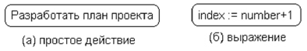
Действие может быть записано на естественном языке, некотором псевдокоде или языке программирования. Никаких дополнительных или неявных ограничений при записи действий не накладывается. Рекомендуется в качестве имени простого действия использовать глагол с пояснительными словами. Если же действие может быть представлено в некотором формальном виде, то целесообразно записать его на том языке программирования, на котором предполагается реализовывать конкретный проект.
Иногда возникает необходимость представить на диаграмме деятельности некоторое сложное действие, которое, в свою очередь, состоит из нескольких более простых действий. В этом случае можно использовать специальное обозначение так называемого состояния поддеятельности (subactivity state). Такое состояние является графом деятельности и обозначается специальной пиктограммой в правом нижнем углу символа состояния действия (рис. 2). Эта конструкция может применяться к любому элементу языка UML, который поддерживает «вложенность» своей структуры. При этом пиктограмма может быть дополнительно помечена типом вложенной структуры.
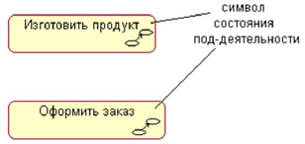
Каждая диаграмма деятельности должна иметь единственное начальное и единственное конечное состояния. Они имеют такие же обозначения, как и на диаграмме состояний. При этом каждая деятельность начинается в начальном состоянии и заканчивается в конечном состоянии. Саму диаграмму деятельности принято располагать таким образом, чтобы действия следовали сверху вниз. В этом случае начальное состояние будет изображаться в верхней части диаграммы, а конечное – в ее нижней части.
Переходы
При построении диаграммы деятельности используются только такие переходы, которые срабатывают сразу после завершения деятельности или выполнения соответствующего действия. Этот переход переводит деятельность в последующее состояние сразу, как только закончится действие в предыдущем состоянии. На диаграмме такой переход изображается сплошной линией со стрелкой.
Если из состояния действия выходит единственный переход, то он может быть никак не помечен. Если же таких переходов несколько, то сработать может только один из них. Именно в этом случае для каждого из таких переходов должно быть явно записано сторожевое условие в прямых скобках. При этом для всех выходящих из некоторого состояния переходов должно выполняться требование истинности только одного из них. Подобный случай встречается тогда, когда последовательно выполняемая деятельность должна разделиться на альтернативные ветви в зависимости от значения некоторого промежуточного результата. Такая ситуация получила название ветвления, а для ее обозначения применяется специальный символ.
Графически ветвление на диаграмме деятельности обозначается небольшим ромбом, внутри которого нет никакого текста. В этот ромб может входить только одна стрелка от того состояния действия, после выполнения которого поток управления должен быть продолжен по одной из взаимно исключающих ветвей. Принято входящую стрелку присоединять к верхней или левой вершине символа ветвления. Выходящих стрелок может быть две или более, но для каждой из них явно указывается соответствующее сторожевое условие в форме булевского выражения.
В качестве примера рассмотрим фрагмент известного алгоритма нахождения корней квадратного уравнения. В общем случае после приведения уравнения второй степени к каноническому виду: $a*x*x+b*x+c=0$ необходимо вычислить его дискриминант. Причем, в случае отрицательного дискриминанта уравнение не имеет решения на множестве действительных чисел, и дальнейшие вычисления должны быть прекращены. При неотрицательном дискриминанте уравнение имеет решение, корни которого могут быть получены на основе конкретной расчетной формулы.
Графически фрагмент процедуры вычисления корней квадратного уравнения может быть представлен в виде диаграммы деятельности с тремя состояниями действия и ветвлением (рис. 3). Каждый из переходов, выходящих из состояния «Вычислить дискриминант», имеет сторожевое условие, определяющее единственную ветвь, по которой может быть продолжен процесс вычисления корней в зависимости от знака дискриминанта. Очевидно, что в случае его отрицательности, мы сразу попадаем в конечное состояние, тем самым завершая выполнение алгоритма в целом.
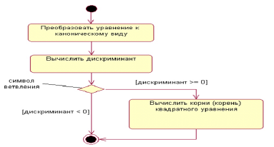
В рассмотренном примере, выполняемые действия соединяются в конечном состоянии. Однако это вовсе не является обязательным. Можно изобразить еще один символ ветвления, который будет иметь несколько входящих переходов и один выходящий.
Один из наиболее значимых недостатков обычных блок-схем или структурных схем алгоритмов связан с проблемой изображения параллельных ветвей отдельных вычислений. Поскольку распараллеливание вычислений существенно повышает общее быстродействие программных систем, необходимы графические примитивы для представления параллельных процессов. В языке UML для этой цели используется специальный символ для разделения и слияния параллельных вычислений или потоков управления. Таким символом является прямая черточка.
Такая черточка изображается отрезком горизонтальной линии, толщина которой несколько шире основных сплошных линий диаграммы деятельности. При этом разделение (concurrent fork) имеет один входящий переход и несколько выходящих. Слияние (concurrent join), наоборот, имеет несколько входящих переходов и один выходящий.
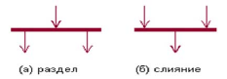
Для иллюстрации особенностей параллельных процессов выполнения действий рассмотрим пример с приготовлением напитка. Достоинство этого примера состоит в том, что он практически не требует никаких дополнительных пояснений в силу своей очевидности.
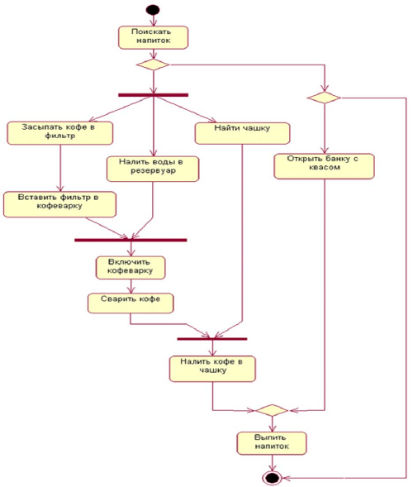
Хотя диаграмма деятельности предназначена для моделирования поведения систем, время в явном виде отсутствует на этой диаграмме. Ситуация здесь во многом аналогична диаграмме состояний.
Таким образом, диаграмма деятельности есть не что иное, как специальный случай диаграммы состояний, в которой все или большинство состояний являются действиями или состояниями поддеятельности. А все или большинство переходов являются переходами, которые срабатывают по завершении действий или под-деятельностей в состояниях источниках.

Дорожки
Диаграммы деятельности могут быть использованы не только для спецификации алгоритмов вычислений или потоков управления в программных системах. Не менее важная область их применения связана с моделированием бизнес-процессов. Действительно, деятельность любой компании (фирмы) также представляет собой не что иное, как совокупность отдельных действий, направленных на достижение требуемого результата. Однако применительно к бизнес-процессам желательно выполнение каждого действия ассоциировать с конкретным подразделением компании. В этом случае подразделение несет ответственность за реализацию отдельных действий, а сам бизнес-процесс представляется в виде переходов действий из одного подразделения к другому.
Для моделирования этих особенностей в языке UML используется специальная конструкция, получившее название дорожки (swimlanes). Имеется в виду визуальная аналогия с плавательными дорожками в бассейне, если смотреть на соответствующую диаграмму. При этом все состояния действия на диаграмме деятельности делятся на отдельные группы, которые отделяются друг от друга вертикальными линиями. Две соседние линии и образуют дорожку, а группа состояний между этими линиями выполняется отдельным подразделением (отделом, группой, отделением, филиалом) компании.
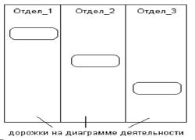
Названия подразделений явно указываются в верхней части дорожки. Пересекать линию дорожки могут только переходы, которые в этом случае обозначают выход или вход потока управления в соответствующее подразделение компании. Порядок следования дорожек не несет какой-либо семантической информации и определяется соображениями удобства.
В качестве примера рассмотрим фрагмент диаграммы деятельности торговой компании, обслуживающей клиентов по телефону. Подразделениями компании являются отдел приема и оформления заказов, отдел продаж и склад.
Этим подразделениям будут соответствовать три дорожки на диаграмме деятельности, каждая из которых специфицирует зону ответственности подразделения. В данном случае диаграмма деятельности заключает в себе не только информацию о последовательности выполнения рабочих действий, но и о том, какое из подразделений торговой компании должно выполнять то или иное действие.
Из указанной диаграммы деятельности сразу видно, что после принятия заказа от клиента отделом приема и оформления заказов осуществляется распараллеливание деятельности на два потока (переход-разделение). Первый из них остается в этом же отделе и связан с получением оплаты от клиента за заказанный товар. Второй инициирует выполнение действия по подбору товара в отделе продаж (модель товара, размеры, цвет, год выпуска и пр.). По окончании этой работы инициируется действие по отпуску товара со склада. Однако подготовка товара к отправке в торговом отделе начинается только после того, как будет получена оплата за товар от клиента и товар будет отпущен со склада (переход-соединение). Только после этого товар отправляется клиенту, переходя в его собственность.
Объекты
В общем случае действия на диаграмме деятельности выполняются над теми или иными объектами. Эти объекты либо инициируют выполнение действий, либо определяют некоторый результат этих действий. При этом действия специфицируют вызовы, которые передаются от одного объекта графа деятельности к другому. Поскольку в таком ракурсе объекты играют определенную роль в понимании процесса деятельности, иногда возникает необходимость явно указать их на диаграмме деятельности.
Для графического представления объектов используются прямоугольник класса, с тем отличием, что имя объекта подчеркивается. Далее после имени может указываться характеристика состояния объекта в прямых скобках. Такие прямоугольники объектов присоединяются к состояниям действия отношением зависимости пунктирной линией со стрелкой. Соответствующая зависимость определяет состояние конкретного объекта после выполнения предшествующего действия.
На диаграмме деятельности с дорожками расположение объекта может иметь некоторый дополнительный смысл. А именно, если объект расположен на границе двух дорожек, то это может означать, что переход к следующему состоянию действия в соседней дорожке ассоциирован с готовностью некоторого документа (объект в некотором состоянии). Если же объект целиком расположен внутри дорожки, то и состояние этого объекта целиком определяется действиями данной дорожки.
Возвращаясь к предыдущему примеру с торговой компанией, можно заметить, что центральным объектом процесса продажи является заказ или вернее состояние его выполнения. Вначале до звонка от клиента заказ как объект отсутствует и возникает лишь после такого звонка. Однако этот заказ еще не заполнен до конца, поскольку требуется еще подобрать конкретный товар в отделе продаж. После его подготовки он передается на склад, где вместе с отпуском товара заказ окончательно дооформляется. Наконец, после получения подтверждения об оплате товара эта информация заносится в заказ, и он считается выполненным и закрытым. Данная информация может быть представлена графически в виде модифицированного варианта диаграммы деятельности этой же торговой компании.
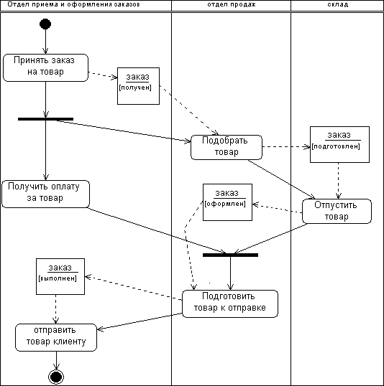

Построение диаграммы Последовательности
Диаграммы последовательностей описывают взаимодействия множества объектов, включая сообщения, которыми они обмениваются.
В отличие от диаграммы классов, на которой изображаются абстрактные элементы в виде классов, на диаграмме последовательностей используются конкретные экземпляры классов – объекты. Объекты отображаются прямоугольником без полей. Для того чтобы подчеркнуть, что это экземпляр абстрактной сущности, название объекта подчеркивается. При необходимости через двоеточие после названия можно указать сущность (класс) экземпляром которой является этот объект. Отметим, что объект может быть экземпляром не только класса, но и других абстракций, например, актера. Обратите внимание, что при указании в качестве классификатора актера изменится графическое обозначение объекта.
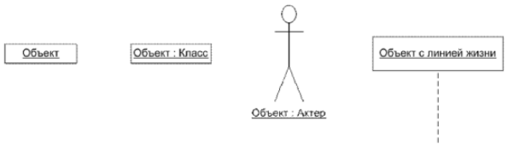
На диаграмме последовательностей у объекта может присутствовать линия жизни, на которой отмечаются происходящие с объектом события. Линия жизни отображается пунктирной линией.
Между собой объекты могут быть связаны связями. Связь – это экземпляр отношения ассоциация, и имеет такое же графическое обозначение, что и ассоциация.
На диаграмме последовательностей объекты обмениваются сообщениями. Сообщение – это спецификация передачи данных от одного объекта другому, который предполагает какое-то ответное действие. Графически сообщение обозначается сплошной линией со стрелкой.
Часто операция вызывает какую-либо операцию в объекте. Очевидно, что класс, экземпляром которого является объект, должен иметь такую операцию. Привязка сообщения к операции класса объекта выполняется в свойствах сообщения.
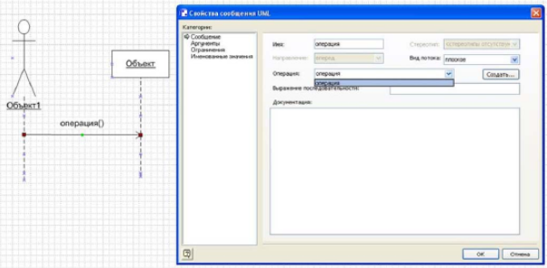
При построении диаграммы классов обычно определяются только основные свойства сущностей, а такие детали, как операции, удобно создавать при построении диаграммы последовательности, для чего в свойствах сообщения UML есть кнопка создания операции.
Диаграммы последовательностей, как и другие диаграммы для отображения динамических свойств системы, могут быть выполнены в контексте многих сущностей UML. Они могут описывать поведение системы в целом, подсистемы, класса или операции класса и др. К сожалению, Visio недостаточно гибка в плане поддержки раскрытия содержания отдельных элементов с помощью других диаграмм. Например, кликнув правой кнопкой мыши по классу можно обнаружить, что для его описания можно создать лишь диаграммы классов, состояний и деятельности. Поэтому возможность привязать диаграмму последовательностей к элементу, который она реализует, средствами Visio невозможно, эту связь нужно подразумевать.
Диаграммы последовательностей будем делать в контексте прецедентов с диаграммы прецедентов, реализуя те функции, которые должна выполнять наша система.
При построении динамических диаграмм используется уже разработанная структура информационной системы. Для диаграммы последовательностей не нужно придумывать объекты, а достаточно определить, экземпляры каких классов участвуют в этом действии.
Определив необходимые объекты (как экземпляры классов, так и экземпляры актеров), вторым этапом построения диаграмм последовательностей определяются сообщения, пересылаемые между актерами. Фактически определяется последовательность шагов, для выполнения нужного действия.

Методика выполнения
Построение диаграммы Деятельности
В качестве примера рассматривается моделирование системы продажи товаров по каталогу.
- Запустите MS Visio.
- Откройте файл, созданный в предыдущей работе и содержащий диаграмму классов.
- В проводнике по моделям должны отображаться все классы и диаграммы, созданные ранее.
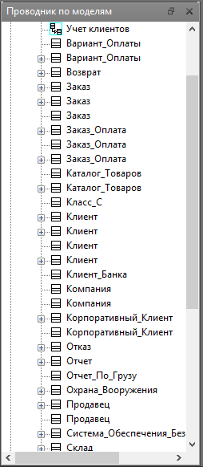

Опишем с помощью диаграммы деятельности процесс формирования заказа и выдачу товара. В бизнес-процессе участвуют 3 действующих лица: клиент, продавец и система оплаты. Следовательно, необходимо добавить 3 дорожки для распределения ответственности между этими лицами.
Для этого, в файле с диаграммой классов, созданной в практическом занятии 8, необходимо проделать следующие действия:
- Щелкнуть правой кнопкой мыши по классу Заказ.
- В контекстном меню выбрать пункт Схемы.
- Нажать кнопку Создать и выбрать Деятельность.
- Переименовать созданный лист в Деятельность-Заказ.
- Построить диаграмму деятельности для класса Заказ. Для это выполните действия, описанные ниже.
  - Добавить 3 элемента Дорожка и изменить их названия на Клиент, Продавец и Система оплаты соответственно.
  - Добавить элементы Начальное состояние, Конечное состояние, Состояние действия, Решение, Переход (объединение), изменить их названия и задать расположение.
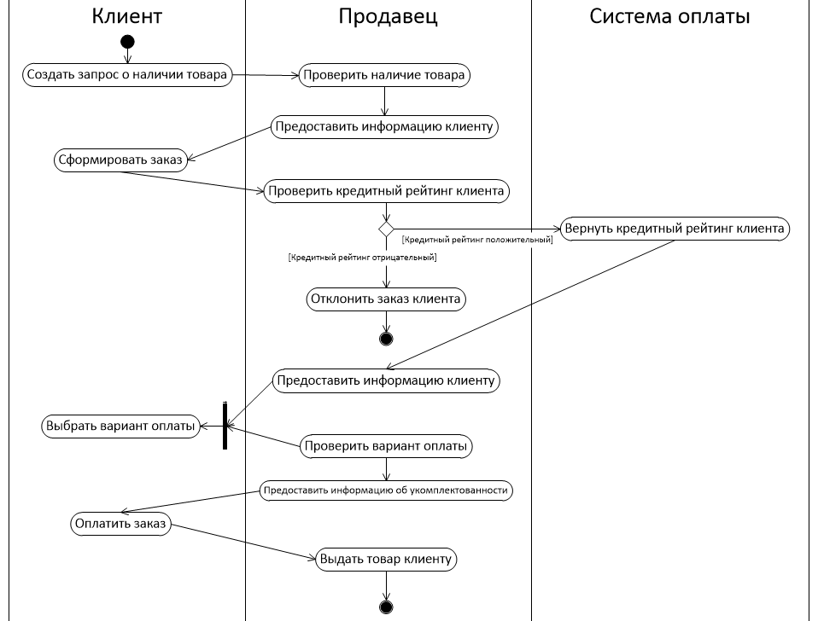

Построение диаграммы Последовательности
- В проводнике по моделям должны отображаться все классы и диаграммы, созданные ранее.

Построим диаграмму последовательности для варианта использования «Обеспечить покупателя информацией». Для этого добавим на диаграмму последовательности линии жизни и соотнесем объекты с актерами, инициирующими вариант использования «Обеспечить покупателя информацией», и с необходимыми классами.
Для добавления диаграммы последовательности в проект MS Visio выполните следующие действия:
- В проводнике по моделям найдите ветку «Основной пакет».
- Нажмите по ней правой кнопкой мыши > Создать …
- В контекстном меню выберите пункт «Схема последовательностей».

Добавим сообщения, которыми обмениваются объекты для исполнения варианта использования.
Если объект имеет операцию (посмотреть в практическом занятии №8 «Диаграммы классов» наличие операции у класса, которому принадлежит объект).
- Из группы фигур «Последовательности UML» добавить три фигуры типа «Линия жизни объекта». Для изменения названия необходимо дважды щелкнуть левой кнопкой мыши по фигуре. Откроется окно свойств объекта и, если в данном файле нет ранее созданных классов, окно создания нового класса. В данном примере необходимо создать три класса «Товар», «Каталог товаров» и «Заказ» и соответственно три объекта с такими же названиями.
- С помощью поиска фигур найти фигуру «Актер» и добавить ее в рабочую область. Двойным щелчком левой кнопки мыши задать имя «Клиент».
- Добавить фигуру «Линия жизни» и соедините ее начало с фигурой «Клиент».
- Протянуть все линии жизни вниз листа.
- Добавить фигуры «Сообщение» и соединить, руководствуясь следующими принципами:
  - Соединить фигурой «Сообщение» линию жизни клиента с линией жизни объекта товар. Двойным щелчком по сообщению открыть окно свойств и выбрать операцию запросить товар.
  - Соединить фигурой «Сообщение» линию жизни клиента с линией жизни объекта заказ. Двойным щелчком по сообщению открыть окно свойств и выбрать операцию сформировать заказ.
  - Соединить фигурой «Сообщение» линию жизни объекта товар с линией жизни объекта каталог товаров. Двойным щелчком по сообщению открыть окно свойств и выбрать операцию проверить наличие.
  - Соединить фигурой «Сообщение (возврат)» линию жизни объекта товар и линию жизни клиента. Двойным щелчком по сообщению открыть окно свойств и задать текст сообщения «Предоставить информацию».
- Добавить фигуры «Активация» и расположить их на диаграмме.
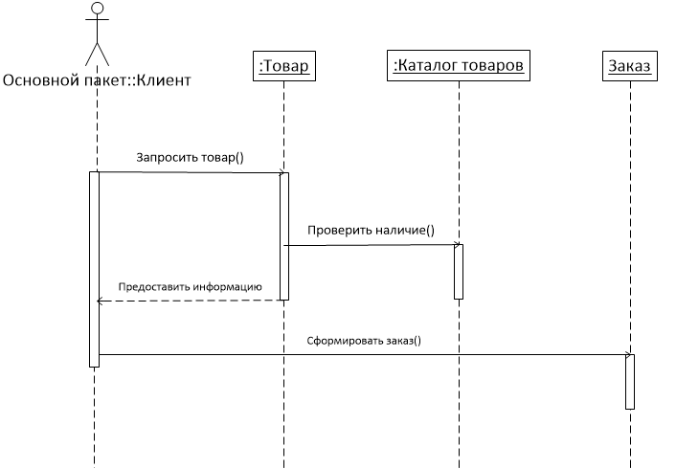

При построении диаграмм последовательностей можно вносить коррективы в диаграмму классов. Если объект класса получает новую операцию, то она добавляется в соответствующий класс на диаграмме классов как метод.
Построим диаграмму последовательности для варианта использования «Согласовать условия оплаты». Действия по построению диаграммы аналогичны построению диаграммы последовательности для варианта использования «Обеспечить покупателя информацией».
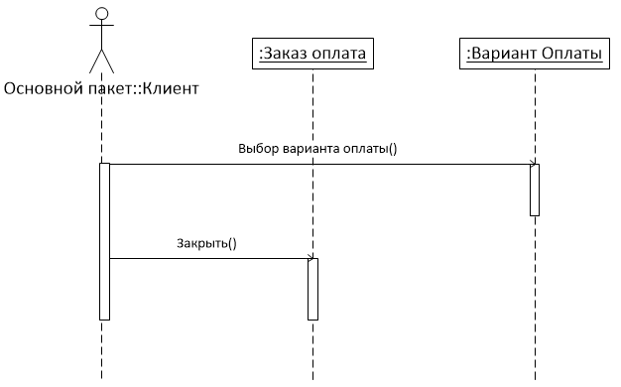
Построим диаграмму последовательности для варианта использования «Заказать товар со склада». Действия по построению диаграммы аналогичны построению предыдущих диаграмм последовательностей.
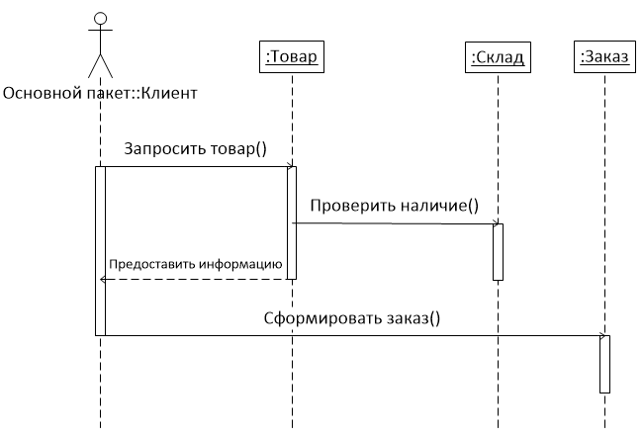
Построим диаграмму последовательности для системы продажи товаров по каталогу.
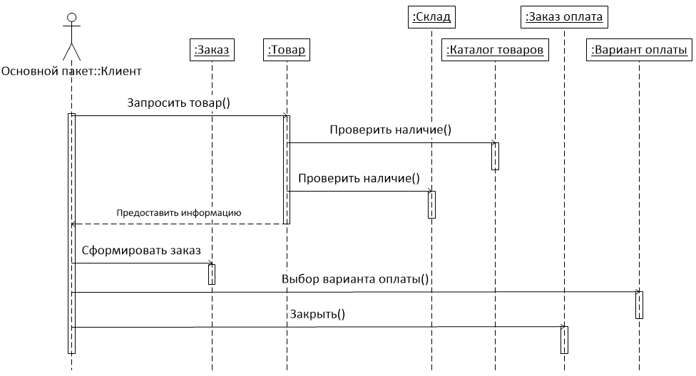

Задание практической работы
По образцу построить диаграмму состояний.

Задание самостоятельной работы
В соответствии с индивидуальным вариантом, построить диаграмму состояний.
Перечень индивидуальных вариантов приведен в приложении А.
Отчет по практическому занятию выполняется в формате MS Word, который содержит экранные формы моделей согласно заданию.

Контрольные вопросы
- Дайте определение понятию «диаграмма деятельности».
- Опишите назначение диаграммы деятельности.
- Дайте определение понятиям «состояние деятельности» и «состояние действия». Графическое изображение состояния.
- Приведите пример ветвления и параллельных потоков управления процессами на диаграмме деятельности.
- Какие переходы используются на диаграмме деятельности?
- Что представляет собой дорожка на диаграмме деятельности?
- Как графически изображаются объекты на диаграмме деятельности?

Практическая работа №7
Разработка тестового сценария. Оценка необходимого количества тестов

Цель: усвоить знание о видах тестирования; освоить способы обнаружения и фиксирования ошибок. Научиться оценивать необходимое количество тестов.

Форма отчета:
−выполнить задание;
−показать преподавателю;
−ответить на вопросы преподавателя.

Теоретические сведения
Разработка тестового сценария
Software Configuration Management или Конфигурационное управление подразумевает под собой комплекс методов, направленных на то, чтобы систематизировать изменения, вносимые разработчиками в программный продукт в процессе его разработки и сопровождения, сохранить целостность системы после изменений, предотвратить нежелательные и непредсказуемые эффекты, а также сделать процесс внесения изменений более формальным.
К процедурам можно отнести создание резервных копий, контроль исходного кода, требований проекта, документации и т. д. Степень формальности выполнения данных процедур зависит от размеров проекта, и при правильной ее оценке данная концепция может быть очень полезна. Конфигурационное управление требует выполнения множества трудоемких рутинных операций. На практике, в большинстве случаев, для конфигурационного управления применяются специальные системы контроля версий исходного кода программ. В качестве примера рассмотрим информационную систему Subversion. Это бесплатная система управления версиями с открытым исходным кодом.
Subversion позволяет управлять файлами и каталогами, а так же сделанными в них изменениями во времени. Это позволяет восстановить более ранние версии данных, предоставляет возможность изучить историю всех изменений.
Заповеди по отладки программного средства, предложенные Г. Майерсом.
Заповедь 1. Считайте тестирование ключевой задачей разработки ПС, поручайте его самым квалифицированным и одаренным программистам, нежелательно тестировать свою собственную программу.
Заповедь 2. Хорош тот тест, для которого высока вероятность обнаружить ошибку, а не тот, который демонстрирует правильную работу программы.
Заповедь 3. Готовьте тесты как для правильных, так и для неправильных данных.
Заповедь 4. Документируйте пропуск тестов через компьютер, детально изучайте результаты каждого теста, избегайте тестов, пропуск которых нельзя повторить.
Заповедь 5. Каждый модуль подключайте к программе только один раз, никогда не изменяйте программу, чтобы облегчить ее тестирование.
Заповедь 6. Пропускайте заново все тесты, связанные с проверкой работы какой-либо программы ПС или ее взаимодействия с другими программами, если в нее были внесены изменения (например, в результате устранения ошибки).

Оценка необходимого количества тестов
Сколько тестов понадобится, чтобы обнаружить ошибки?
Для ответа на этот вопрос предлагается следующая модель. Утверждается, что вероятность успешности очередного теста зависит от процента оставшихся ошибок. Последние ошибки обнаружить сложнее. (Заметим, что данное утверждение вполне соответствует опыту.)
Пусть T_{n} — среднее количество тестов, необходимых для обнаружения n ошибок, N — число ошибок в программе. Для оценки T_{n} предлагается следующая формула:
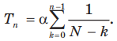
Здесь α — некий коэффициент, значение которого надо определять экспериментально. Но мы заниматься этим не будем, поскольку формула для вычисления T_{n} будет интересовать нас не сама по себе, а лишь как база для последующих рассуждений.
Мы хотим оценить количество тестов, которое потребуется для нахождения всех N ошибок. Посчитать напрямую T_{n} мы не можем, поскольку не знаем коэффициента α. Чтобы исключить его из вычислений, перейдем от абсолютных величин к относительным. Попробуем оценить, какую часть от всех необходимых тестов придется выполнить для того, чтобы найти первые n ошибок
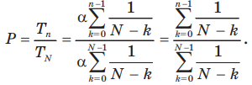
Теперь осталось подставить в формулу для P конкретные значения N и n. Результаты — очень интересные — представлены в таблицах. В первой таблице N изменяется от 10 до 100, во второй таблице — от 1 до 10. Последняя таблица построена специально для новичков, программы которых настолько малы по размерам, что в них просто не найдется места для сотни ошибок.
Таблица. Средний процент тестов, необходимых для обнаружения заданного процента ошибок (в зависимости от общего числа ошибок в программе)
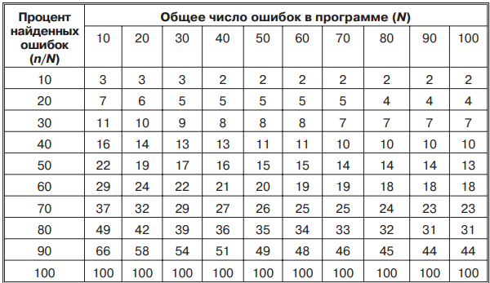
Оказывается, что при N = 10 первые 22% тестов обнаружат половину всех ошибок (5 штук). Для того чтобы обнаружить две следующие ошибки, количество тестов придется увеличить в 1,7 раза — до 37%. Поиск следующих двух ошибок потребует увеличения количества тестов еще в 1,8 раза — до 66%. И наконец, поиск последней ошибки потребует оставшихся 34% тестов.
Чем больше ошибок в программе, тем дороже обойдется поиск последних ошибок. При N = 50 для обнаружения 50% ошибок достаточно 15% тестов, 70% ошибок будут найдены с помощью 26%, 90% ошибок — с помощью 49% тестов. Поиск последних 10% ошибок будет стоить дороже, чем поиск первых 90%!
При увеличении количества ошибок с 10 до 100 стоимость поиска последних 10% ошибок возрастает с 34% тестов до 66%.
Заметим, что речь идет не об абсолютном числе тестов, а о их доле. Поскольку программа, содержащая 100 естественных ошибок, скорее всего, сложнее программы, в которой ошибок только 10, есть основания полагать, что общее число тестов также будет возрастать. То есть придется брать больший процент от большего числа тестов
В следующей таблице N изменяется от 1 до 10. В этом случае говорить о процентах найденных ошибок смысла нет. Поэтому в боковике записаны не относительные, а абсолютные значения. Поскольку указанное количество ошибок вполне реально для учебных программ, интересно было сравнить модельные данные, приведенные в таблице, с реальными данными из практики. Надо только помнить, во-первых, что речь идет о средних значениях. А во-вторых, что данные в таблице получены из статистической модели. А статистика любит большие числа.
Таблица. Средний процент тестов, необходимых для обнаружения заданного количества ошибок (в зависимости от общего числа ошибок в программе)
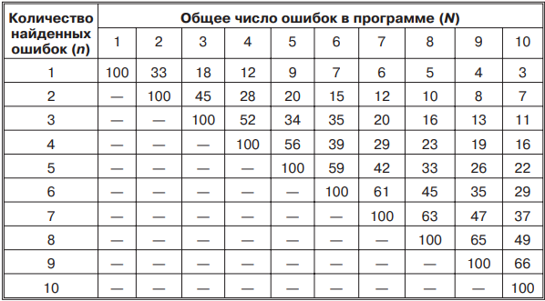
Имея такие оценки относительного количества тестов, в конкретном проекте можно перейти к абсолютным величинам.
Поскольку нам известно, сколько тестов нам понадобилось для нахождения n ошибок, легко оценить, сколько понадобится для нахождения оставшихся. Если количество ошибок в программе оценено в 10 и для обнаружения первых пяти потребовалось, например, 7 тестов, то для поиска двух следующих ошибок количество тестов придется довести до 12 (5 дополнительных тестов на 2 ошибки), для поиска следующих двух — до 21 (9 дополнительных тестов на 2 ошибки). Все 10 ошибок есть надежда найти за 32 теста.
Подобные оценки можно использовать для планирования времени и ресурсов, выделяемых для процесса тестирования.

Задание практической работы
Методика выполнения
Разработка тестового сценария
Задача: Найти минимальный набор тестов для программы нахождения вещественных корней квадратного уравнения $ax^{2}+bx+c=0$.
Решение:
Номер теста | a | b | c | Ожидаемый результат | Что проверяется
1 | 2 | -5 | 2 | $$x_{1}=2, x_{2}=0.5$$ | Случай вещественных корней
2 | 3 | 2 | 5 | Сообщение | Случай комплексных корней
3 | 3 | -12 | 0 | $$x_{1}=4, x_{2}=0$$ | Нулевой корень
4 | 0 | 0 | 10 | Сообщение | Неразрешимое уравнение
5 | 0 | 0 | 0 | Сообщение | Неразрешимое уравнение
6 | 0 | 5 | 17 | Сообщение | Неразрешимое уравнение
7 | 9 | 0 | 0 | $$x_{1}= x_{2}=0$$ | Нулевые корени
Таким образом для этой задачи предлагается минимальный набор функциональных тестов, исходя из 7 классов выходных данный.

Оценка необходимого количества тестов
Для задачи нахождения вещественных корней квадратного уравнения для нахождения 4 ошибок нам понадобилось 7 тестов.
Следовательно, легко оценить, сколько понадобится для нахождения оставшихся. Если количество ошибок в программе оценено в 4 и для обнаружения первых двух потребовалось, например, 4 теста, то для поиска двух следующих ошибок количество тестов придется довести до 10 (6 дополнительных тестов на 2 ошибки). Все 4 ошибки есть надежда найти за 10 тестов.

Задание самостоятельной работы
В соответствии с индивидуальным вариантом, разработать тестовый сценарий и оценить количество необходимых тестов.
Перечень индивидуальных вариантов приведен в приложении В.

Контрольные вопросы
- Что такое тестирование? Что является объектами тестирования?
- Опишите виды тестирования.
- Поясните понятия «тест», «тестовые данные», «тестовый эксперимент».

Практическая работа №8
Разработка тестовых пакетов

Цель: получить навыки разработки тестовых пакетов

Форма отчета:
−выполнить задание;
−показать преподавателю;
−ответить на вопросы преподавателя.

Теоретические сведения
В ходе выполнения лабораторной работы провести тестирование по принципу «белого ящика».
Критерии покрытия кода:
• покрытие операторов — каждая ли строка исходного кода была выполнена и протестирована;
• покрытие условий — каждая ли точка решения (вычисления истинно ли или ложно выражение) была выполнена и протестирована;
• покрытие путей — все ли возможные пути через заданную часть кода были выполнены и протестированы;
• покрытие функций — каждая ли функция программы была выполнена;
• покрытие вход/выход — все ли вызовы функций и возвраты из них были выполнены;
• покрытие значений параметров — все ли типовые и граничные значения параметров были проверены.
Метод покрытия операторов
Целью этого метода тестирования является выполнение каждого оператора программы хотя бы один раз.
Метод покрытия решений (покрытия переходов)
Согласно методу покрытия решений каждое направление перехода должно быть реализовано, по крайней мере, один раз. Этот метод включает в себя критерий покрытия операторов, так как при выполнении всех направлений переходов выполнятся все операторы, находящиеся на этих направлениях.
Метод покрытия условий
Этот метод может дать лучшие результаты по сравнению с предыдущими. В соответствии с методом покрытия условий записывается число тестов, достаточное для того, чтобы все возможные результаты каждого условия в решении выполнялись, по крайней мере, один раз.
Метод покрытия решений/условий
Критерий покрытия решений/условий требует такого доста­точного набора тестов, чтобы все возможные результаты каждого условия выполнялись по крайней мере один раз, все результаты каждого решения выполнялись по крайней мере один раз и, кро­ме того, каждой точке входа передавалось управление по крайней мере один раз.
Недостатки метода:
• не всегда можно проверить все условия;
• невозможно проверить условия, которые скрыты другими условиями;
• недостаточная чувствительность к ошибкам в логических выражениях.
Метод комбинаторного покрытия условий
Критерий комбинаторного покрытия условий удовлетворяет также и критериям покрытия решений, покрытия условий и покрытия решений/условий.
Этот метод требует создания такого числа тестов, чтобы все возможные комбинации результатов условия в каждом решении выполнялись по крайней мере один раз.

Задание практической работы
Методика выполнения
Пример метода покрытия операторов
Если для тестирования задать значения переменных А = 2, В= 0, Х = 3, будет реализован путь АСЕ, т.е. каждый оператор программы выполнится один раз. Но если внести в алгоритм ошибки — заменить в первом условии and на or, а во втором Х > 1 на Х < 1, ни одна ошибка не будет обнаружена. Кроме того, путь ABD вообще не будет охвачен тестом, и если в нем есть ошибка, она также не будет обнаружена. В таблице ожидаемый результат определяется по блок-схеме а, а фактический — по б.
Как видно из этой таблицы, ни одна из внесенных в алгоритм ошибок не будет обнаружена.
Таблица. Результат тестирования методом покрытия операторов
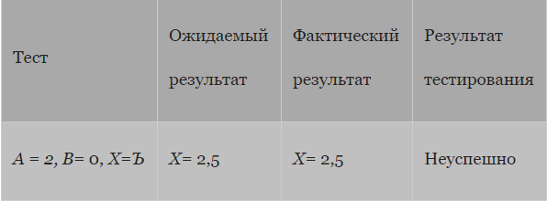

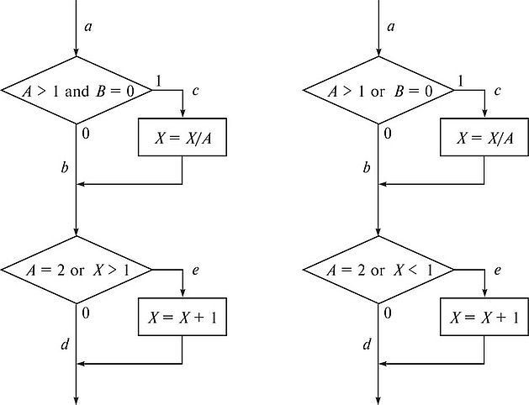
а) б)

Пример метода покрытия решений
Для программы, приведенной на рисунке выше, покрытие решений может быть выполнено двумя тестами, покрывающими пути {АСЕ, АBD}, либо {АСD, АBЕ}. Для этого выберем следующие исходные данные; {А = 3, В = 0, Х = 3} — в первом случае и {А = 2, В = 1, Х = 1} — во втором. Однако путь, где X не меняется, будет проверен с вероятностью 50 %: если во втором условии вместо условия Х > 1 записано Х < 1, то ошибка не будет обнаружена двумя тестами.
Результаты тестирования приведены в таблице.
Таблица. Результат тестирования методом покрытия решений
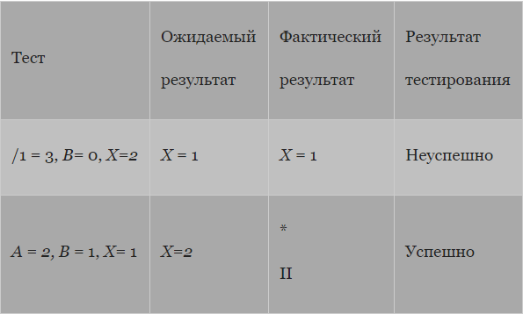

Пример метода покрытия условий
В рассматриваемом примере имеем условия: {А> 1, B = 0}, {А = 2, Х> 1}. Следовательно, требуется достаточное число тестов, такое, чтобы реализовать ситуации, где А > 1, А < 1, В= О и В<> 0 в точке а и А = 2, А<> 2, Х> 1 и Х< 1 в точке b. Тесты, удовлетворяющие критерию покрытия условий, и соответствующие им пути:
а) А = 2, B = 0, Х=4 АСЕ;
б) А = 1, B = 1, Х=0 АBD.
Таблица. Результаты тестирования методом покрытия условий
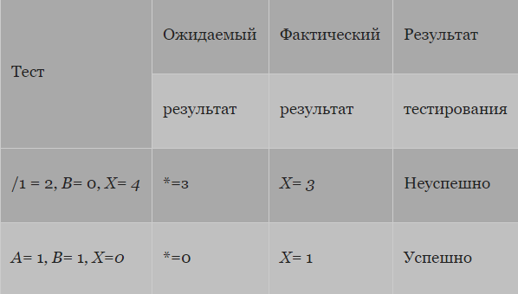

Метод покрытия решений/условий
Так, в рассматриваемом примере два теста метода покрытия условий
а) А = 2, B = 0, Х = 4 АСЕ;
б) A = 1, В = 1, Х = 0 ABD
отвечают и критерию покрытия решений/условий. Это является следствием того, что одни условия приведенных решений скры­вают другие условия в этих решениях. Так, если условие А > 1 будет ложным, транслятор может не проверять условия B=0, поскольку при любом результате условия ,B=0 результат реше­ния ((А> 1)&(B=0)) примет значение ложь. То есть в варианте на рисунке не все результаты всех условий выполнятся в процессе тестирования.
Рассмотрим реализацию того же примера. Наиболее полное покрытие тестами в этом случае осуществляется так, чтобы выполнялись все возможные результаты каждого про­стого решения. Для этого нужно покрыть пути ACEG (тест А = 2, B=0, X=4), ACDFH (тест A = 3, B= 1,X=0), ABFH (тест A = 0, B = 0, Х= 0), ABFI (тест А = 0, B= 0, Х= 2).
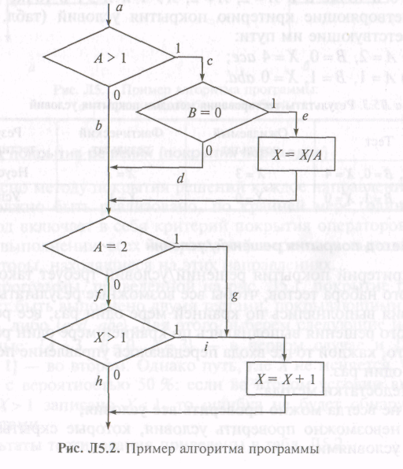
Протестировав алгоритм на рисунке выше, нетрудно убедиться в том, что критерии покрытия условий и критерии покрытия решений/условий недостаточно чувствительны к ошибкам в логических выражениях.
Метод комбинаторного покрытия условий
В рассматриваемом примере должны быть покрыты тестами следующие восемь комбинаций:
1. A > 1, B = 0.
2. A > 1,B <> 0.
3. A < 1, B = 0.
4. A < 1, B <> 0.
5. А = 2, Х > 1.
6. А = 2, Х < 1.
7. А <> 2, Х > 1.
8. A <> 2, X < 1.
Для того чтобы протестировать эти комбинации, необязательно использовать все 8 тестов. Фактически они могут быть покрыты четырьмя тестами
• А = 2, B= 0, Х= 4 {покрывает 1, 5};
• А = 2, B= 1, Х= 1 {покрывает 2, 6};
• А = 0,5, B = 0, Х= 2 {покрывает 3, 7};
•A=1, B=0, Х= 1 {покрывает 4, 8}.
Таблица. Результаты тестирования методом комбинаторного покрытия условий
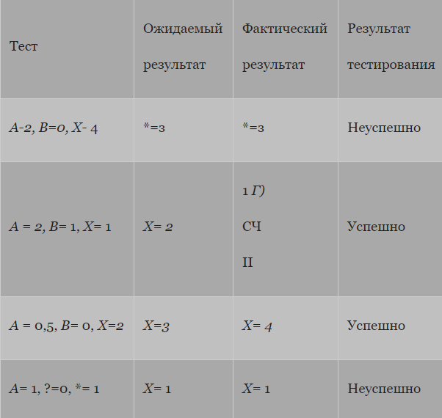

Задание самостоятельной работы
В соответствии с индивидуальным вариантом, выбрать алгоритм для тестирования, обозначить буквами или цифрами ветви этих алгоритмов. Выписать пути алгоритма, которые должны быть проверены тестами для выбранного метода тестирования. Записать тесты, которые позволят пройти по путям алгоритма. Протестировать разработанную вами программу. Результаты оформить в виде таблицы:
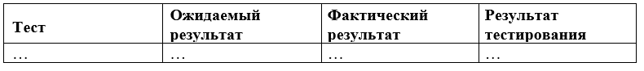
Перечень индивидуальных вариантов приведен в приложении В.

Контрольные вопросы
- Что такое тестирование по принципу «белого ящика»?
- Назовите критерии покрытия кода.
- Что такое метод покрытия операторов?
- Что такое метод покрытия решений (покрытия переходов)?
- Что такое метод покрытия условий?
- Что такое метод покрытия решений/условий?

Практическая работа №9
Оценка программных средств с помощью метрик

Цель: знакомство с ГОСТ 28195-89 «Оценка качества программных средств. Общие положения»; определить способы получения информации о ПС; формирование информационно-правовых компетенции обучающихся.

Форма отчета:
−выполнить задание;
−показать преподавателю;
−ответить на вопросы преподавателя.

Теоретические сведения
Необходимая документация: ГОСТ 28.195-89
Одной из важнейших проблем обеспечения качества программных средств является формализация характеристик качества и методология их оценки. Для определения адекватности качества функционирования, наличия технических возможностей программных средств к взаимодействию, совершенствованию и развитию необходимо использовать стандарты в области оценки характеристик их качества.
Показатели качества программного обеспечения устанавливают ГОСТ 28.195-89 «Оценка качества программных средств. Общие положения» и ГОСТ Р ИСО/МЭК 9126 «Информационная технология. Оценка программной продукции. Характеристика качества и руководства по их применению». Одновременное существование двух действующих стандартов, нормирующих одни и те же показатели, ставит вопрос об их гармонизации. Ниже рассмотрим каждый из перечисленных стандартов.
ГОСТ 28.195-89 «Оценка качества программных средств. Общие положения» устанавливает общие положения по оценке качества программных средств, номенклатуру и применяемость показателей качества.
Оценка качества ПС представляет собой совокупность операций, включающих выбор номенклатуры показателей качества оцениваемого ПС, определение значений этих показателей и сравнение их с базовыми значениями.
Методы определения показателей качества ПС различаются: по способам получения информации о ПС – измерительный, регистрационный, органолептический, расчетный; по источникам получения информации – экспертный, социологический.
Измерительный метод основан на получении информации о свойствах и характеристиках ПС с использованием инструментальных средств. Например, с использованием этого метода определяется объем ПС - число строк исходного текста программ и число строк - комментариев, число операторов и операндов, число исполненных операторов, число ветвей в программе, число точек входа (выхода), время выполнения ветви программы, время реакции и другие показатели.
Регистрационный метод основан на получении информации во время испытаний или функционирования ПС, когда регистрируются и подсчитываются определенные события, например, время и число сбоев и отказов, время передачи управления другим модулям, время начала и окончания работы.
Органолептический метод основан на использовании информации, получаемой в результате анализа восприятия органов чувств (зрения, слуха), и применяется для определения таких показателей как удобство применения, эффективность и т. п.
Расчетный метод основан на использовании теоретических и эмпирических зависимостей (на ранних этапах разработки), статистических данных, накапливаемых при испытаниях, эксплуатации и сопровождении ПС. При помощи расчетного метода определяются длительность и точность вычислений, время реакции, необходимые ресурсы.
Определение значений показателей качества ПС экспертным методом осуществляется группой экспертов-специалистов, компетентных в решении данной задачи, на базе их опыта и интуиции. Экспертный метод применяется в случаях, когда задача не может быть решена никаким другим из существующих способов или другие способы являются значительно более трудоемкими. Экспертный метод рекомендуется применять при определении показателей наглядности, полноты и доступности программной документации, легкости освоения, структурности.
Социологические методы основаны на обработке специальных анкет-вопросников.
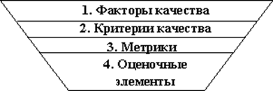
Показатели качества объединены в систему из четырех уровней. Каждый вышестоящий уровень содержит в качестве составляющих показатели нижестоящих уровней (рисунок 1).
Стандарт ИСО 9126 (ГОСТ Р ИСО/МЭК 9126) «Информационная технология. Оценка программной продукции. Характеристика качества и руководства по их применению».
Определенные настоящим стандартом характеристики дополнены рядом требований по выбору метрик и их измерению для различных проектов ПС. Они применимы к любому типу ПС, включая компьютерные программы и данные, содержащиеся в программируемом оборудовании. Эти характеристики обеспечивают согласованную терминологию для анализа качества ПС. Кроме того, они определяют схему для выбора и специфицирования требований к качеству ПС, а также для сопоставления возможностей различных программных продуктов, таких как функциональные возможности, надежность, практичность и эффективность.
Все множество атрибутов качества ПС может быть классифицировано в структуру иерархического дерева характеристик и субхарактеристик. Самый высший уровень этой структуры состоит из характеристик качества, а самый нижний уровень – из их атрибутов. Эта иерархия не строгая, поскольку некоторые атрибуты могут быть связаны с более чем одной субхарактеристикой. Таким же образом, внешние свойства (такие, как пригодность, корректность, устойчивость к ошибкам или временная эффективность) влияют на наблюдаемое качество. Недостаток качества в использовании (например, пользователь не может закончить задачу) может быть прослежен к внешнему качеству (например, функциональная пригодность или простота использования) и связанным с ним внутренним атрибутам, которые необходимо изменить.
Внутренние метрики могут применяться в ходе проектирования и программирования к неисполняемым компонентам ПС (таким, как спецификация или исходный программный текст). При разработке ПС промежуточные продукты следует оценивать с использованием внутренних метрик, которые измеряют свойства программ, и могут быть выведены из моделируемого поведения. Основная цель внутренних метрик – обеспечивать, чтобы было достигнуто требуемое внешнее качество. Внутренние метрики дают возможность пользователям, испытателям и разработчикам оценивать качество ЖЦ программ и заниматься вопросами технологического обеспечения качества задолго до того, как ПС становится готовым исполняемым продуктом.
Внутренние метрики позволяют измерять внутренние атрибуты или формировать признаки внешних атрибутов путем анализа статических свойств промежуточных или поставляемых программных компонентов. Измерения внутренних метрик используют категории, числа или характеристики элементов из состава ПС, которые, например, имеются в процедурах исходного программного текста, в графе потока управления, в потоке данных и в представлениях изменения состояний памяти. Документация также может оцениваться с использованием внутренних метрик.
Внешние метрики используют меры ПС, выведенные из поведения системы, частью которых они являются, путем испытаний, эксплуатации или наблюдения исполняемого ПС или системы. Перед приобретением или использованием ПС его следует оценить с использованием метрик, основанных на деловых и профессиональных целях, связанных с использованием, эксплуатацией и управлением продуктом в определенной организационной и технической среде. Внешние метрики обеспечивают заказчикам, пользователям, испытателям и разработчикам возможность определять качество ПС в ходе испытаний или эксплуатации.
Когда требования к качеству ПС определены, в них должны быть перечислены характеристики и субхарактеристики, которые составляют полный набор показателей качества. Затем определяются подходящие внешние метрики и их приемлемые диапазоны значений, устанавливающие количественные и качественные критерии, которые подтверждают, что ПС удовлетворяет потребностям заказчика и пользователя. Далее определяются и специфицируются внутренние атрибуты качества, чтобы спланировать удовлетворение требуемых внешних характеристик качества в конечном продукте и обеспечивать их в промежуточных продуктах в ходе разработки. Подходящие внутренние метрики и приемлемые диапазоны специфицируются для получения числовых значений или категорий внутренних характеристик качества, чтобы их можно было использовать для проверки того, что промежуточные продукты в процессе разработки удовлетворяют внутренним спецификациям качества. Рекомендуется использовать внутренние метрики, которые имеют наиболее сильные связи с целевыми внешними метриками, чтобы они могли помогать при прогнозировании значений внешних метрик.
Метрики качества в использовании измеряют, в какой степени продукт удовлетворяет потребности конкретных пользователей в достижении заданных целей с результативностью, продуктивностью и удовлетворением в заданном контексте использования. При этом результативность подразумевает точность и полноту достижения определенных целей пользователями при применении ПС; продуктивность соответствует соотношению израсходованных ресурсов и результативности при эксплуатации ПС, а удовлетворенность – психологическое отношение к качеству использования продукта. Эта метрика не входит в число шести базовых характеристик ПС, регламентируемых стандартом ИСО 9126, однако рекомендуется для интегральной оценки результатов функционирования комплексов программ.
Оценивание качества в использовании должно подтверждать его для определенных сценариев и задач, оно составляет полный объединенный эффект характеристик качества ПС для пользователя. Качество в использовании – это восприятие пользователем качества системы, содержащей ПС, и оно измеряется скорее в терминах результатов использования комплекса программ, чем собственных внутренних свойств ПС. Связь качества в использовании с другими характеристиками качества ПС зависит от типа пользователя, так, например, для конечного пользователя качество в использовании обусловливают, в основном, характеристики функциональных возможностей, надежности, практичности и эффективности, а для персонала сопровождения ПС качество в использовании определяет сопровождаемость. На качество в использовании могут влиять любые характеристики качества, и это понятие шире, чем практичность, которая связана с простотой использования и привлекательностью. Качество в использовании, в той или иной степени, характеризуется сложностью применения комплекса программ, которую можно описать трудоемкостью использования с требуемой результативностью. Многие характеристики и субхарактеристики ПС обобщенно отражаются неявными технико- экономическими показателями, которые поддерживают функциональную пригодность конкретного ПС. Однако их измерение и оценка влияния на показатели качества, представляет сложную проблему.

Задание практической работы
Задание №1. Провести сравнение понятий «качество» в государственных и международных стандартах. Выписать документы, в которых даны данные определения.
Задание №2. Описать методы получения информации о ПС по ГОСТу. Для каждого метода выделите источник информации.
Задание №3. Выбрать стандарты для оценки качества ПС. Перечислите критерии надежности ПС по ГОСТу.
Задание №4. Методика оценки качественных показателей ПП основана на составлении метрики ПП. В работе необходимо выполнить следующее:
1. Выбрать показатели качества (не менее 5) и сформулировать их сущность. Каждый показатель должен быть существенным, т.е. должны быть ясны потенциальные выгоды его использования. Показатели представить в виде таблицы.
Показатели качества | Сущность показателя | Экспертная оценка (вес) w_{i} | Оценка, установленная экспериментом r_{i}
2. Установить веса показателей w_{i} (∑w_{i} =1);
3. Для каждого показателя установить конкретную численную оценку r_{i} от 0 до 1, исходя из следующего:
0 – свойство в ПП присутствует, но качество его неприемлемо;
0.5 - 1 – свойство в ПП присутствует и обладает приемлемым качеством;
1 – свойство в ПП присутствует и обладает очень высоким качеством.
Возможно, присвоение промежуточных значений в соответствии с мнением оценивающего лица относительно полезности того или иного свойства ПП.
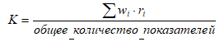
Разработать приложение калькулятор на любом известном языке программирования. Провести его сравнение со стандартным калькулятором Microsoft по следующим оценочным элементам:
1 Надежность ПО
Характеризует способность ПО в конкретных областях применения выполнять заданные функции в соответствии с программными документами в условиях возникновения отклонений в среде функционирования, вызванных сбоями технических средств, ошибками во входных данных, ошибками обслуживания и другими дестабилизирующими воздействиями.
Оценочные элементы фактора «Надежность ИС»:
Код элемента | Наименование | Метод оценки | Оценка калькулятора Microsoft | Оценка калькулятора
Н0101 | Наличие требований к программе по устойчивости функционирования при наличии ошибок во входных данных | экспертный
Н0102 | Возможность обработки ошибочных ситуаций | экспертный
Н0103 | Полнота обработки ошибочных ситуаций | экспертный
Н0104 | Наличие тестов для проверки допустимых значений входных данных | экспертный
Н0105 | Наличие системы контроля полноты входных данных | экспертный
Н0106 | Наличие средств контроля корректности входных данных | экспертный
Н0201 | Наличие требований к программе по восстановлению процесса выполнения в случае сбоя операционной системы, процессора внешних устройств | экспертный
Н0202 | Наличие требований к программе по восстановлению результатов при отказах процессора и операционной системы | экспертный
Н0203 | Наличие средств восстановления процессора в случае сбоев оборудования | экспертный
Н0205 | Наличие возможности повторного старта с точки прерывания | экспертный
Н0110 | Наличие обработки неопределенностей | экспертный
Н0301 | Наличие централизованного управления процессами, конкурирующими из-за ресурсов | экспертный
Н0302 | Наличие возможности автоматически обходить ошибочные ситуации в процессе вычисления | экспертный
Всего

2 Сопровождаемость
Характеризует технологические аспекты, обеспечивающие простоту устранения ошибок в ПО и программных документах и поддержания ПО в актуальном состоянии.
Оценочные элементы фактора «сопровождаемость»
Код элемента | Наименование | Метод оценки | Оценка калькулятора Microsoft | Оценка калькулятора
С0803 | Наличие комментариев в точках входа и выхода программы | экспертный
С0303 | Осуществляется ли передача результатов работы модуля через вызывающий его модуль | экспертный
С0604 | Оценка программы по числу циклов | экспертный
С1001 | Используется ли язык высокого уровня | экспертный
С0301 | Наличие проверки корректности передаваемых данных | экспертный
С0601 | Использование при построении программ метода структурного программирования | экспертный
С0602 | Соблюдение принципа разработки программы сверху вниз | экспертный
С0201 | Наличие ограничений на размеры модуля | экспертный
С0101 | Наличие модульной схемы программы | экспертный
Всего

3 Корректность
Характеризует степень соответствия ПО требованиям, установленным в техническом задании, требованиям к обработке данных и общесистемным требованиям.
Оценочные элементы фактора «корректность»
Код элемента | Наименование | Метод оценки | Оценка калькулятора Microsoft | Оценка калькулятора
К0101 | Наличие всех необходимых документов для понимания и использования ПС | экспертный
К0102 | Наличие описания и схемы иерархии модулей программы | экспертный
К0103 | Наличие описания основных функций | экспертный
К0104 | Наличие описания частных функций | экспертный
К0105 | Наличие описания данных | экспертный
К0106 | Наличие описания алгоритмов | экспертный
К0107 | Наличие описания интерфейсов между модулями | экспертный
К0111 | Наличие описания всех параметров | экспертный
К0112 | Наличие описания методов настройки системы | экспертный
К0114 | Наличие описания способов проверки работоспособности программы | экспертный
К0201 | Реализация всех исходных модулей | экспертный
К0202 | Реализация всех основных функций | экспертный
К0203 | Реализация всех частных алгоритмов | экспертный
К0204 | Реализация всех алгоритмов | экспертный
К0209 | Наличие определения всех данных; переменные, индексы, массивы и пр. | экспертный
К0210 | Наличие интерфейсов с пользователем | экспертный
К401 | Отсутствие противоречий в выполнении основных функций
К402 | Отсутствие противоречий в выполнении частных функций | экспертный
К0403 | Отсутствие противоречий в выполнении алгоритмов | экспертный
К0404 | Правильность взаимосвязей | экспертный
К0406 | Правильность реализации интерфейса с пользователем | экспертный
К0407 | Отсутствие противоречий в настройке системы | экспертный
К0701 | Комплектность документации в соответствии со стандартами | экспертный
Всего

4 Универсальность/гибкость.
Характеризует адаптируемость ПО к новым функциональным требованиям, возникающим вследствие изменения области применения или других условий функционирования;
Оценочные элементы фактора «гибкость»
Код элемента | Наименование | Метод оценки | Оценка калькулятора Microsoft | Оценка калькулятора
Г1208 | Наличие общих комментариев к программам | экспертный
Г1301 | Использование языков высокого уровня | экспертный
Г1302 | Семантика имен используемых переменных | экспертный
Г1303 | Использование отступов, сдвигов и пропусков при формировании текста | экспертный
Г0803 | Зависимость от других программных средств | экспертный
Г0101 | Оценка числа потенциальных пользователей | экспертный
Г0201 | Наличие схемы иерархии модулей программы | экспертный
Г0202 | Оценка независимости модулей | экспертный
Г0402 | Наличие описания структуры программ | экспертный
Г0802 | Оценка зависимости программы от программ операционной системы | экспертный
Всего

5 Оценка качества
Проведём расчёт по формуле, которая дана задании 4, для оценивания качества каждого оценочного элемента, рассмотренных ранее для калькулятора Microsoft и разработанного нами калькулятора.
Формула:
Оценки качества по следующим оценочным элементам: надежность программного средства (ПС), сопровождаемость, корректность, гибкость:
Калькулятор Microsoft |  | Разработанный калькулятор
K_{НM} = |  | K_{НР} =
K_{СM} = |  | K_{СР} =
K_{КM} = |  | K_{КР} =
K_{ГM} = |  | K_{ГР} =
K_{М}= |  | K_{Р}=

Вывод
Сделать вывод какой из калькуляторов является более удачным.
Результатом выполнения данной работы является отчет

Контрольные вопросы
В каком ГОСТе приведены метрики качество

Практическая работа №10
Инспекция программного кода на предмет соответствия стандартам кодирования

Цель: научиться выполнять реорганизацию программного кода на основании стандартов кодирования

Форма отчета:
−выполнить задание;
−показать преподавателю;
−ответить на вопросы преподавателя.

Теоретические сведения
Инспекция в целом
■ Инспекция - (от лат. inspectio - осмотр) - орган, осуществляющий контроль за соблюдением установленных государством правил.
■ Инспекция - орган управления, призванный следить за выполнением установленных правил и совмещающий контрольные функции с определенными административными правами. В их задачи входит также принятие на месте мер к исправлению недостатков.

■ Программный код программы - это текст, набор команд, выполненный на особом языке программирования, понятном машине.
■ Код программы необходим в первую очередь для написания и редактирования его человеком. Код программы также называют исходным кодом или исходным текстом программы.
■ Стандарт кодирования — набор правил и соглашений, которые описывают базовые принципы оформления программного кода, используемого совместно группой разработчиков.
■ Цель использования стандарта — упрощение восприятия программного кода человеком, сокращение нагрузки на память и зрение при чтении программы.
Некоторые из стандартов кодирования приведены ниже:
1 Ограниченное использование глобалов:
Эти правила говорят о том, какие типы данных могут быть объявлены глобальными, а какие нет.
2 Стандартные заголовки для разных модулей:
Для лучшего понимания и обслуживания кода заголовок различных модулей должен соответствовать стандартному формату и информации. Формат заголовка должен содержать ниже вещи, которые используются в различных компаниях:
- Наименование модуля
- Дата создания модуля
- Автор модуля
- История изменений
- Краткое описание модуля о том, что делает модуль
- В модуле поддерживаются различные функции, а также их входные и выходные параметры
- Глобальные переменные, доступные или измененные модулем
3 Соглашения об именах для локальных переменных, глобальных переменных, констант и функций:
Некоторые из соглашений об именах приведены ниже:
- Содержательное и понятное название переменных помогает любому понять причину его использования.
- Локальные переменные должны быть названы с использованием букв верблюда, начинающихся с маленькой буквы (например, localData ), тогда как имена глобальных переменных должны начинаться с заглавной буквы (например, GlobalData ). Имена констант должны быть сформированы только заглавными буквами (например, CONSDATA ).
- Лучше избегать использования цифр в именах переменных.
- Названия функции должны быть написаны в верблюжьем регистре, начиная с маленьких букв.
- Название функции должно четко и кратко описывать причину ее использования.
4 Отступ:
Правильный отступ очень важен для улучшения читабельности кода. Чтобы сделать код читабельным, программисты должны правильно использовать пробелы. Некоторые из интервалов даны ниже:
- После запятой между аргументами функции должен быть пробел.
- Каждый вложенный блок должен иметь правильные отступы и интервалы.
- Надлежащий отступ должен быть в начале и в конце каждого кадра в программе.
- Все фигурные скобки должны начинаться с новой строки, а код, следующий за окончанием фигурных скобок, также начинается с новой строки.
5 Возвращаемые значения ошибок и соглашения об обработке исключений:
Все функции, которые сталкиваются с ошибкой, должны возвращать 0 или 1 для упрощения отладки.
С другой стороны, руководящие принципы кодирования дают некоторые общие рекомендации относительно стиля кодирования, которому необходимо следовать для улучшения понятности и читабельности кода. Некоторые из руководств по кодированию приведены ниже:
6 Избегайте использования стиля кодирования, который слишком сложен для понимания:
Код должен быть легко понятным. Сложный код делает обслуживание и отладку трудной и дорогой.
7 Избегайте использования идентификатора для нескольких целей:
Каждой переменной должно быть дано описательное и осмысленное имя, указывающее причину ее использования. Это невозможно, если идентификатор используется для нескольких целей, что может привести к путанице у читателя. Более того, это приводит к большим трудностям при будущих улучшениях.
8 Код должен быть хорошо документирован:
Код должен быть правильно прокомментирован для понимания. Комментарии относительно утверждений повышают понятность кода.
9 Длина функций не должна быть очень большой:
Длинные функции очень трудно понять. Вот почему функции должны быть достаточно маленькими, чтобы выполнять небольшую работу, а длинные функции должны быть разбиты на маленькие для выполнения небольших задач.
10 Старайтесь не использовать оператор GOTO:
Оператор GOTO делает программу неструктурированной, что снижает ее понятность и затрудняет отладку.

Цель инспекции программного кода
Обнаружение и исправление ошибок, которые были пропущены, остались незамеченными при разработке. Результат инспекции как правило – улучшение качество ПО и навыки разработчика.
Сервисы инспекции программного кода
1 Reviewable
Это новый на рынке инструмент инспекции кода, он помогает повысить качество кода с помощью синтаксического выделения, находит баги/ проблемы, кастомизирует шрифт кода и многое другое.
2 RhodeCode
Ещё один отличный инструмент для инспекции кода и поиска ошибок и проблем в коде.
3 CodeStriker
Бесплатное веб-приложение с открытым исходным кодом, призванное помочь разработчику инспектировать код в вебе.
4 Code Brag
5 Phabricator
Оpen source ПО и веб-приложение, включающее проверку кода, хостинг GIT/Hg/SVN, поиск ошибок, аудит исходного кода и т. д.
6 Codifferous
7 Getbarkeep
8 Crucible
9 Code Review Tool
10 Malevich
11 SmartBear
12 Veracode
13 Gerrit
Веб-приложение инспекции кода облегчает онлайн-ревью для проектов, использующих распределённую систему управления версиями Git.
14 Review Assistant
15 Review Board
16 Peer Review Plugin
17 Codereview
18 Code Reviewer
19 Code Analysis Tool
20 jArchitect

Задание практической работы
Методика выполнения
Переписать программный код, используя общепринятые соглашения и рекомендации по именованию и форматированию переменных, операторов, выражений.
Требования:
- добавить комментарии в программный код;
- проверить правильность именования переменных, констант, методов;
- проверить правильность объявления переменных и констант.

Было
Класс Main

пакетная игра;
импорт игры. Персонажи. *;
импорт игры. Персонажи. Персонажи; импорт игры. Энергетика. Энергетика; импорт игры. Энергетика. Освещение; импорт игры. Уровни. Блок;
импорт игры. Уровни. Уровень; импортировать game.Levels.Level_data; импорт игры. Weapon.Bullet;
импорт игры. Оружие. Оружие;
import javafx.animation.AnimationTimer; импорт javafx.application.Application; import javafx.scene.Scene;
import javafx.scene.image.Image; import javafx.scene.input.KeyCode; import javafx.scene.layout.Pane; import javafx.stage.Stage;
import java.io.DataInputStream; import java.io.FileInputStream; импорт java.io.IOException; import java.util.ArrayList; import java.util.HashMap;
публичный класс Main расширяет приложение {
public static ArrayList <Block> blocks = new ArrayList <> (); public static ArrayList <Bullet> bullets = new ArrayList <> ();
public static ArrayList <Bullet> врагаBullets = новый ArrayList <> (); public static ArrayList <EnemyBase> враги = новый ArrayList <> (); static HashMap <KeyCode, Boolean> keys = new HashMap <> (); публичная статическая сцена этапа;
публичная статическая сцена;
public static Pane gameRoot = new Pane (); public static Pane appRoot = new Pane (); публичное статическое меню;
публичный статический Персонаж букера; публичная статическая HUD HUD; статическое оружие общего назначения; публичная статика елизавета елизавета; статический VendingMachine vendingMachine; статическое учебное пособие;
частные статические CutScenes cutScene; публичная статика Энергетика энергетика; публичная статическая молния молнии; public static int levelNumber;
уровень статического уровня;
public static AnimationTimer timer = new AnimationTimer () { @Override
public void handle (давно) { Обновить();
}
};
приватное статическое void update () { для (EnemyBase враг: враги) { enemy.update ();
if (врага.getDelete ()) { enemies.remove (враг); перемена;
}
}
Bullet.update (); Controller.update (); booker.update ();
if (! energetic.getName (). equals ("")) energetic.update ();
if (levelNumber> 0) elizabeth.update ();
если (молния! = ноль) { lightning.update ();
if (lightning.getDelete ()) молния = ноль;
}
menu.update (); hud.update (); weapon.update ();
if (booker.getTranslateX ()> Level_data.BLOCK_SIZE * 295) cutScene = новые CutScenes (levelNumber);
}
@Override
public void start (Stage primaryStage) выдает исключение { stage = primaryStage;
сцена = новая сцена (appRoot, 1280, 720);
. AppRoot.getChildren () добавить (gameRoot); уровень = новый уровень ();
try (DataInputStream dataInputStream = new DataInputStream (новый FileInputStream ("C:
/DeadShock/saves/data.dat"))) {
levelNumber = dataInputStream.readInt (); level.createLevels (levelNumber); level.changeImageView (levelNumber); vendingMachine = new VendingMachine (); букер = новый персонаж (); booker.setMoney (dataInputStream.readInt ()); booker.setSalt (dataInputStream.readByte ()); booker.setCountLives (2);
оружие = новое оружие ();
weapon.setWeaponClip (dataInputStream.readInt ()); weapon.setBullets (dataInputStream.readInt ());
hud = новый HUD ();
Елизавета = новая Елизавета (); энергичный = новый Энергетический ();
} catch (IOException e) { levelNumber = 0; level.createLevels (levelNumber);
vendingMachine = new VendingMachine (); букер = новый персонаж ();
оружие = новое оружие (); hud = новый HUD ();
энергичный = новый Энергетический (); tutorial = new Tutorial (levelNumber);
}
switch (levelNumber) { случай 0:
враги.адд (новый EnemyComstock (Level_data.BLOCK_SIZE * 117, 200)); враги.адд (новый EnemyComstock (Level_data.BLOCK_SIZE * 127, 200)); враги.адд (новый EnemyComstock (Level_data.BLOCK_SIZE * 148, 200)); враги.адд (новый EnemyComstock (Level_data.BLOCK_SIZE * 161, 200)); враги.адд (новый EnemyComstock (Level_data.BLOCK_SIZE * 171, 200)); враги.адд (новый EnemyComstock (Level_data.BLOCK_SIZE * 185, 200)); враги.адд (новый EnemyComstock (Level_data.BLOCK_SIZE * 204, 200)); враги.адд (новый EnemyComstock (Level_data.BLOCK_SIZE * 215, 200)); враги.адд (новый EnemyComstock (Level_data.BLOCK_SIZE * 228, 200)); враги.адд (новый EnemyComstock (Level_data.BLOCK_SIZE * 233, 200)); враги.адд (новый EnemyComstock (Level_data.BLOCK_SIZE * 243, 200)); враги.адд (новый EnemyComstock (Level_data.BLOCK_SIZE * 252, 200)); враги.адд (новый EnemyComstock (Level_data.BLOCK_SIZE * 262, 200)); враги.адд (новый EnemyComstock (Level_data.BLOCK_SIZE * 277, 200)); враги.адд (новый EnemyComstock (Level_data.BLOCK_SIZE * 280, 200)); враги.адд (новый EnemyComstock (Level_data.BLOCK_SIZE * 286, 200)); перемена;
Дело 1:
враги.адд (новый EnemyRedEye (Level_data.BLOCK_SIZE * 57, 200)); враги.адд (новый EnemyRedEye (Level_data.BLOCK_SIZE * 67, 200)); враги.адд (новый EnemyRedEye (Level_data.BLOCK_SIZE * 74, 200)); враги.адд (новый EnemyComstock (Level_data.BLOCK_SIZE * 87, 200)); враги.адд (новый EnemyRedEye (Level_data.BLOCK_SIZE * 104, 150)); враги.адд (новый EnemyComstock (Level_data.BLOCK_SIZE * 117, 200)); враги.адд (новый EnemyRedEye (Level_data.BLOCK_SIZE * 133, 200)); враги.адд (новый EnemyRedEye (Level_data.BLOCK_SIZE * 156, 200)); враги.адд (новый EnemyComstock (Level_data.BLOCK_SIZE * 177, 200)); враги.адд (новый EnemyComstock (Level_data.BLOCK_SIZE * 193, 200)); враги.адд (новый EnemyRedEye (Level_data.BLOCK_SIZE * 201, 200)); враги.адд (новый EnemyRedEye (Level_data.BLOCK_SIZE * 216, 200)); враги.адд (новый EnemyRedEye (Level_data.BLOCK_SIZE * 224, 200)); враги.адд (новый EnemyComstock (Level_data.BLOCK_SIZE * 246, 200)); враги.адд (новый EnemyRedEye (Level_data.BLOCK_SIZE * 260, 200)); враги.адд (новый EnemyComstock (Level_data.BLOCK_SIZE * 277, 100));
Level_data.enemyBlocks.add (новый блок («невидимый», Level_data.BLOCK_SIZE * 34, Level_data.BLOCK_SIZE * 13));
Level_data.enemyBlocks.add (новый блок («невидимый», Level_data.BLOCK_SIZE * 36, Level_data.BLOCK_SIZE * 13));
Level_data.enemyBlocks.add (новый блок («невидимый», Level_data.BLOCK_SIZE * 60, Level_data.BLOCK_SIZE * 9));
Level_data.enemyBlocks.add (новый блок («невидимый», Level_data.BLOCK_SIZE * 61, Level_data.BLOCK_SIZE * 9));
Level_data.enemyBlocks.add (новый блок («невидимый», Level_data.BLOCK_SIZE * 106, Level_data.BLOCK_SIZE * 7));
Level_data.enemyBlocks.add (новый блок («невидимый», Level_data.BLOCK_SIZE * 107, Level_data.BLOCK_SIZE * 7));
Level_data.enemyBlocks.add (новый блок («невидимый», Level_data.BLOCK_SIZE * 168, Level_data.BLOCK_SIZE * 13));
Level_data.enemyBlocks.add (новый блок («невидимый», Level_data.BLOCK_SIZE * 170, Level_data.BLOCK_SIZE * 13));
Level_data.enemyBlocks.add (новый блок («невидимый», Level_data.BLOCK_SIZE * 196, Level_data.BLOCK_SIZE * 13));
Level_data.enemyBlocks.add (новый блок («невидимый», Level_data.BLOCK_SIZE * 197, Level_data.BLOCK_SIZE * 13));
Level_data.enemyBlocks.add (новый блок («невидимый», Level_data.BLOCK_SIZE * 232, Level_data.BLOCK_SIZE * 8));
Level_data.enemyBlocks.add (новый блок («невидимый», Level_data.BLOCK_SIZE * 233, Level_data.BLOCK_SIZE * 8));
перемена;
}
меню = новое меню ();
appRoot.getChildren () добавить (menu.menuBox).
booker.translateXProperty (). addListener (((наблюдаемый, oldValue, newValue) -> { int offset = newValue.intValue ();
if (offset> 600 && offset <gameRoot.getWidth () - 680) { gameRoot.setLayoutX (- (смещение - 600)); level.getBackground (). setLayoutX ((смещение - 600) / 1,5);
}
если (смещение <= 100) level.getBackground () setLayoutX (0).
}));
vendingMachine.createButtons ();
stage.getIcons (). add (новое изображение ("файл: / C: /DeadShock/images/icon.jpg")); stage.setTitle ( "DeadShock");
stage.setResizable (ложь); stage.setWidth (scene.getWidth ()); stage.setHeight (scene.getHeight ()); stage.setScene (сцены);
stage.show (); timer.start ();
}
public static void main (String [] args) { запуск (арг);
}
}

Стало
Класс Main

пакетная игра;

импорт игры. Персонажи. *;
импорт игры. Персонажи. Персонажи; импорт игры. Энергетика. Энергетика; импорт игры. Энергетика. Освещение; импорт игры. Уровни. Блок;
импорт игры. Уровни. Уровень; импортировать game.Levels.Level_data; импорт игры. Weapon.Bullet;
импорт игры. Оружие. Оружие;

import javafx.animation.AnimationTimer;

импорт javafx.application.Application;

import javafx.scene.Scene;
import javafx.scene.image.Image;
import javafx.scene.input.KeyCode;
import javafx.scene.layout.Pane;
import javafx.stage.Stage;
import java.io.DataInputStream;
import java.io.FileInputStream;

импорт java.io.IOException;
import java.util.ArrayList;
import java.util.HashMap;

публичный класс Main расширяет приложение {
public static ArrayList <Block> blocks = new ArrayList <> ();
public static ArrayList <Bullet> bullets = new ArrayList <> ();
public static ArrayList <Bullet> врагаBullets = новый ArrayList <> ();
public static ArrayList <EnemyBase> враги = новый ArrayList <> ();
static HashMap <KeyCode, Boolean> keys = new HashMap <> ();

публичная статическая сцена этапа;
публичная статическая сцена;

public static Pane gameRoot = new Pane ();
public static Pane appRoot = new Pane ();

публичное статическое меню;
публичный статический Персонаж букера;
публичная статическая HUD HUD;
статическое оружие общего назначения;
публичная статика елизавета елизавета;
статический VendingMachine vendingMachine;
статическое учебное пособие;
частные статические CutScenes cutScene;
публичная статика Энергетика энергетика;
публичная статическая молния молнии;

public static int levelNumber;

уровень статического уровня;

public static AnimationTimer timer = new AnimationTimer () {
@Override
public void handle (давно) {
Обновить();
}
};

private void initContent () {
. AppRoot.getChildren () добавить (gameRoot); уровень = новый уровень ();
try (DataInputStream dataInputStream = new DataInputStream (новый FileInputStream ("C:/DeadShock/saves/data.dat"))) {
levelNumber = dataInputStream.readInt ();
level.createLevels (levelNumber);
level.changeImageView (levelNumber);
vendingMachine = new VendingMachine ();

букер = новый персонаж ();

booker.setMoney (dataInputStream.readInt ());
booker.setSalt (dataInputStream.readByte ());
booker.setCountLives (2);

оружие = новое оружие ();
weapon.setWeaponClip (dataInputStream.readInt ());
weapon.setBullets (dataInputStream.readInt ());
hud = новый HUD ();

Елизавета = новая Елизавета ();
энергичный = новый Энергетический ();
} catch (IOException e) {
levelNumber = 0;
level.createLevels (levelNumber);
vendingMachine = new VendingMachine ();

букер = новый персонаж ();
оружие = новое оружие ();

hud = новый HUD ();

энергичный = новый Энергетический ();

tutorial = new Tutorial (levelNumber);
}
createEnemies ();

меню = новое меню ();

appRoot.getChildren () добавить (menu.menuBox). booker.translateXProperty (). addListener (((наблюдаемый, oldValue, newValue) -> {
int offset = newValue.intValue ();
if (offset> 600 && offset <gameRoot.getWidth () - 680) {
gameRoot.setLayoutX (- (смещение - 600));
level.getBackground (). setLayoutX ((смещение - 600) / 1,5);
}
если (смещение <= 100) level.getBackground () setLayoutX (0).
}));

vendingMachine.createButtons ();
}

public static void createEnemies () {
switch (levelNumber) {
случай 0:
враги.адд (новый EnemyComstock (Level_data.BLOCK_SIZE * 117, 200));
враги.адд (новый EnemyComstock (Level_data.BLOCK_SIZE * 127, 200));
враги.адд (новый EnemyComstock (Level_data.BLOCK_SIZE * 148, 200));
враги.адд (новый EnemyComstock (Level_data.BLOCK_SIZE * 161, 200));
враги.адд (новый EnemyComstock (Level_data.BLOCK_SIZE * 171, 200));
враги.адд (новый EnemyComstock (Level_data.BLOCK_SIZE * 185, 200));
враги.адд (новый EnemyComstock (Level_data.BLOCK_SIZE * 204, 200));
враги.адд (новый EnemyComstock (Level_data.BLOCK_SIZE * 215, 200));
враги.адд (новый EnemyComstock (Level_data.BLOCK_SIZE * 228, 200));
враги.адд (новый EnemyComstock (Level_data.BLOCK_SIZE * 233, 200));
враги.адд (новый EnemyComstock (Level_data.BLOCK_SIZE * 243, 200));
враги.адд (новый EnemyComstock (Level_data.BLOCK_SIZE * 252, 200));
враги.адд (новый EnemyComstock (Level_data.BLOCK_SIZE * 262, 200));
враги.адд (новый EnemyComstock (Level_data.BLOCK_SIZE * 277, 200));
враги.адд (новый EnemyComstock (Level_data.BLOCK_SIZE * 280, 200));
враги.адд (новый EnemyComstock (Level_data.BLOCK_SIZE * 286, 200));
перемена;
случай 1:
враги.адд (новый EnemyRedEye (Level_data.BLOCK_SIZE * 57, 200));
враги.адд (новый EnemyRedEye (Level_data.BLOCK_SIZE * 67, 200));
враги.адд (новый EnemyRedEye (Level_data.BLOCK_SIZE * 74, 200));
враги.адд (новый EnemyComstock (Level_data.BLOCK_SIZE * 87, 200));
враги.адд (новый EnemyRedEye (Level_data.BLOCK_SIZE * 104, 150));
враги.адд (новый EnemyComstock (Level_data.BLOCK_SIZE * 117, 200));
враги.адд (новый EnemyRedEye (Level_data.BLOCK_SIZE * 133, 200));
враги.адд (новый EnemyRedEye (Level_data.BLOCK_SIZE * 156, 200));
враги.адд (новый EnemyComstock (Level_data.BLOCK_SIZE * 177, 200));
враги.адд (новый EnemyComstock (Level_data.BLOCK_SIZE * 193, 200));
враги.адд (новый EnemyRedEye (Level_data.BLOCK_SIZE * 201, 200));
враги.адд (новый EnemyRedEye (Level_data.BLOCK_SIZE * 216, 200));
враги.адд (новый EnemyRedEye (Level_data.BLOCK_SIZE * 224, 200));
враги.адд (новый EnemyComstock (Level_data.BLOCK_SIZE * 246, 200));
враги.адд (новый EnemyRedEye (Level_data.BLOCK_SIZE * 260, 200));
враги.адд (новый EnemyComstock (Level_data.BLOCK_SIZE * 277, 100));
Level_data.enemyBlocks.add (новый блок («невидимый», Level_data.BLOCK_SIZE * 34, Level_data.BLOCK_SIZE * 13));
Level_data.enemyBlocks.add (новый блок («невидимый», Level_data.BLOCK_SIZE * 36, Level_data.BLOCK_SIZE * 13));
Level_data.enemyBlocks.add (новый блок («невидимый», Level_data.BLOCK_SIZE * 60, Level_data.BLOCK_SIZE * 9));
Level_data.enemyBlocks.add (новый блок («невидимый», Level_data.BLOCK_SIZE * 61, Level_data.BLOCK_SIZE * 9));
Level_data.enemyBlocks.add (новый блок («невидимый», Level_data.BLOCK_SIZE * 106, Level_data.BLOCK_SIZE * 7));
Level_data.enemyBlocks.add (новый блок («невидимый», Level_data.BLOCK_SIZE * 107, Level_data.BLOCK_SIZE * 7));
Level_data.enemyBlocks.add (новый блок («невидимый», Level_data.BLOCK_SIZE * 168, Level_data.BLOCK_SIZE * 13));
Level_data.enemyBlocks.add (новый блок («невидимый», Level_data.BLOCK_SIZE * 170, Level_data.BLOCK_SIZE * 13));
Level_data.enemyBlocks.add (новый блок («невидимый», Level_data.BLOCK_SIZE * 196, Level_data.BLOCK_SIZE * 13));
Level_data.enemyBlocks.add (новый блок («невидимый», Level_data.BLOCK_SIZE * 197, Level_data.BLOCK_SIZE * 13));
Level_data.enemyBlocks.add (новый блок («невидимый», Level_data.BLOCK_SIZE * 232, Level_data.BLOCK_SIZE * 8));
Level_data.enemyBlocks.add (новый блок («невидимый», Level_data.BLOCK_SIZE * 233, Level_data.BLOCK_SIZE * 8));
перемена;
}
}

приватное статическое void update () {
для (EnemyBase враг: враги) {
enemy.update ();
If (enemy.GetDelete()) {
enemies.remove(enemy);
break;
}
}
Bullet.update();
Controller.update();
booker.update();
If (!energetic.GetName().Equals("")) energetic.update();
if (levelNumber > 0) elizabeth.update();
if (lightning != null) {
lightning.update();
If (lightning.GetDelete()) lightning = null;
}
menu.update();
hud.update();
weapon.update();
if (booker.getTranslateX() > Level_data.BLOCK_SIZE * 295) cutScene = new CutScenes(levelNumber);
}
@Override

public void start(Stage primaryStage) throws Exception {
stage = primaryStage;
scene = new Scene(appRoot, 1280, 720);
initContent();
stage.getIcons().add(new Image("file:/C:/DeadShock/images/icon.jpg"));
stage.setTitle("DeadShock");
stage.setResizable(false);
stage.setWidth(scene.getWidth()); stage.setHeight(scene.getHeight());
stage.setScene(scene);
stage.show();
timer.start();
}

public static void main(String[] args) {
launch(args);
}
}
Задание самостоятельной работы
1 В соответствии с индивидуальным вариантом, переписать программный код, используя общепринятые соглашения и рекомендации по именованию и форматированию переменных, операторов, выражений.
2 Провести инспекцию кода с помощью любого из перечисленных сервисов.
3 Сравнить полученные результаты. Сделать вывод.
Перечень индивидуальных вариантов приведен в приложении Г.

Контрольные вопросы
- Для чего нужны стандарты кодирования.
- Какие существуют соглашения по именованию переменных, функций.
- В каком формате следует записывать константы в тексте программы.
- Какие стили расстановки скобок существуют? В чем их различия?

Приложение А
Перечень вариантов к практическим работам № 1-6

- Создание экспертной информационной системы
- Разработка системы электронного документооборота
- Разработка электронного магазина для предприятия
- Разработка корпоративной сети предприятия
- Разработка информационной подсистемы учета выпуска продукции фермерского хозяйства
- Разработка информационной подсистемы автоматизированной обработки документов коммерческого предприятия
- Разработка подсистемы управления кадрами предприятия
- Разработка подсистемы учета операций по импорту товаров
- Разработка системы автоматизации учета расчетов за проживание в общежитии
- Разработка системы автоматизации учета реализации и затрат на доставку мебели
- Разработка подсистемы учета дебиторов банка
- Разработка информационной подсистемы интернет-магазина
- Разработка информационной подсистемы банкомата
- Разработка информационной системы по организации учебного процесса
- Разработка подсистемы регистрации командировочных удостоверений в информационной системе
- Разработка ИС автотранспортного предприятия
- Разработка ИС учета договоров и контроля за их исполнением
- Разработка ИС учета и оптимизации транспортных расходов на предприятии
- Разработка информационной подсистемы страховой фирмы
- Разработка ИС учета материальных ресурсов предприятия
- Разработка подсистемы автоматизации складского учета
- Разработка подсистемы автоматизации учета платежей по договорам
- Разработка подсистемы учета реализации товаров в оптовой торговле
- Разработка системы регистрации и обработки медицинской информации на примере тестов на артериальное давление и анализы крови
- Разработка ИС учета обмена валют
- Разработка информационной системы склада косметики и парфюмерии
- Разработка ИС учета запасов предприятия
- Разработка ИС ведения реестра акционеров в банке
- Разработка ИС кинотеатра
- Разработка ИС библиотеки
- Разработка ИС аэропорта
- Разработка ИС автовокзала

Приложение Б
Шаблон ТЗ

УТВЕРЖДАЮ | УТВЕРЖДАЮ
___________________________  ^{должность} | ___________________________  ^{должность}
___________________________  ^{название организации заказчика} | ___________________________  название организации разработчика
___________ /________________/  подпись расшифровка | ___________ /________________/  подпись расшифровка
«___» ___________ 20__ г. | «___» ___________ 20__ г.

АВТОМАТИЗИРОВАННАЯ ИНФОРМАЦИОННАЯ СИСТЕМА
________________________________________
^{наименование}

АИС ______________________
^{наименование}

ТЕХНИЧЕСКОЕ ЗАДАНИЕ
На ___ листах
Действует с «___» _________ 20__ г.

УТВЕРЖДАЮ
___________________________
^{должность}
___________________________
название согласующей организации
___________ /________________/
подпись расшифровка
«___» ___________ 20__ г.

CОДЕРЖАНИЕ

1 ОБЩИЕ СВЕДЕНИЯ 124
1.1 Полное наименование системы и ее условное обозначение 124
1.2 Номер договора 124
1.3 Наименования организации-заказчика и организации-исполнителя 124
1.4 Перечень документов, на основании которых создается система 125
1.5 Плановые сроки начала и окончания работы по созданию системы 125
1.6 Порядок оформления и предъявления заказчику результатов работ по созданию системы 125
1.7 Перечень нормативно-технических документов, методических материалов, использованных при разработке ТЗ 125
1.8 Определения, обозначения и сокращения 125
2 НАЗНАЧЕНИЕ И ЦЕЛИ СОЗДАНИЯ СИСТЕМЫ 127
2.1 Назначение системы 127
2.2 Цели создания системы 127
3 ХАРАКТЕРИСТИКА ОБЪЕКТА АВТОМАТИЗАЦИИ 128
3.1 Краткие сведения об объекты автоматизации или ссылки на документы, содержащие такую информацию 128
3.2 Сведения об условиях эксплуатации объекта автоматизации и характеристиках окружающей среды 128
4 ТРЕБОВАНИЯ К СИСТЕМЕ 129
4.1 Требования к системе в целом 129
4.2 Требования к функциям, выполняемым системой 129
4.3 Требования к видам обеспечения 130
4.3.1 Требования к математическому обеспечению системы 130
4.3.2 Требования информационному обеспечению системы 130
4.3.3 Требования к лингвистическому обеспечению системы 131
4.3.4 Требования к методическому обеспечению системы 131
4.3.5 Требования организационному обеспечению системы 131
4.3.6 Требования к правовому обеспечению системы 131
4.3.7 Требования к программному обеспечению системы 132
4.3.8 Требования к техническому обеспечению 132
4.3.9 Требования к эргономическому обеспечению 132
5 СОСТАВ И СОДЕРЖАНИЕ РАБОТ ПО СОЗДАНИЮ СИСТЕМЫ 133
6 ПОРЯДОК КОНТРОЛЯ И ПРИЕМКИ 135
7 ТРЕБОВАНИЯ К СОСТАВУ И СОДЕРЖАНИЮ РАБОТ ПО ПОДГОТОВКЕ ОБЪЕКТА АВТОМАТИЗАЦИИ К ВВОДУ СИСТЕМЫ В ДЕЙСТВИЕ 136
8 ТРЕБОВАНИЯ К ДОКУМЕНТИРОВАНИЮ 137
9 ИСТОЧНИКИ РАЗРАБОТКИ 138

- ОБЩИЕ СВЕДЕНИЯ

  - Полное наименование системы и ее условное обозначение

Полное наименование системы: ________________________________.
Условное обозначение: ________________________________________.

  - Номер договора

Настоящее Техническое задание разработано в рамках выполнения работ по договору № _____________, заключенному «___» _____________ 20__ года.

  - Наименования организации-заказчика и организации-исполнителя

Заказчик: _______________________
Место нахождения: 344000, г. Ростов-на-Дону, Иванушкино, 15
Телефон: +7 863 256-08-00
Банковские реквизиты: ООО «Торгаш», ИНН 8495037287, Р/Сч № 40292710471192030000 в АКБ Сбербанк России, БИТ 194026400, Корр. Счет № 38192047506172030000

Исполнитель: ______________________
Место нахождения: 344113, г. Ростов-на-Дону, ул. Космонавтов 27/3
Телефон: +7 999 693-24-11
Банковские реквизиты: ООО «Техник», ИНН 8496031111, Р/Сч №40382710471192055111 в АКБ Сбербанк России, БИТ 194026111, Корр. Счет № 37792047506172034111

  - Перечень документов, на основании которых создается система

Система создается на основании договора № _________________, от «___» ________ 20__ года.

  - Плановые сроки начала и окончания работы по созданию системы

Плановый срок начала работ – 1 день после заключения договора. Плановый срок окончания работ – «___» ________ 20__ года.

  - Порядок оформления и предъявления заказчику результатов работ по созданию системы

Система передается в виде функционирующего комплекса на базе средств вычислительной техники Заказчика и Исполнителя в сроки, установленные договором. Приемка системы осуществляется комиссией в составе уполномоченных представителей Заказчика и Исполнителя. Порядок предъявления системы, ее испытаний и окончательной приемки определен в п.6 настоящего Технического задания. Сдача разработанного Исполнителем комплекта документации определена на I этапе и обеспечивается согласно п.8 настоящего Технического задания.

  - Перечень нормативно-технических документов, методических материалов, использованных при разработке ТЗ

При разработке автоматизированной системы и создании проектно-эксплуатационной документации Исполнитель должен руководствоваться требованиями следующих нормативных документов:
- договор № _______________, от «___» ________ 20__ года;
- ГОСТ 34.602-89. Информационная технология. Комплекс стандартов на автоматизированные системы. Техническое задание на создание автоматизированной системы;
- ГОСТ 34.601-90. Информационная технология. Комплекс стандартов на автоматизированные системы. Автоматизированные системы. Стадии создания;
- ГОСТ 34.201-89. Информационная технология. Комплекс стандартов на автоматизированные системы. Виды, комплексность и обозначение документов при создании автоматизированных систем.

  - Определения, обозначения и сокращения

Таблица 1 – Определения, обозначения и сокращения
№ | Сокращение | Расшифровка
1 | НСД | Несанкционированный доступ
2 | ИТ | Информационные технологии
3 | ЭВМ | Электронно-вычислительная машина
4 | ОС | Операционная система
5 | СУБД | Система управления базами данных
6 | ИС | Информационная система

- НАЗНАЧЕНИЕ И ЦЕЛИ СОЗДАНИЯ СИСТЕМЫ

  - Назначение системы

АИС _________ предназначена для автоматизации процессов в _________________:
- формирование единой базы торговой компании;
- обеспечение записи покупок;
- мониторинг в режиме реального времени всех товаров, ожидающих доставки.

  - Цели создания системы

Основными целями проекта являются:
    - возможность регистрации/изменения/удаления сотрудников;
    - возможность поиска сотрудника по его ФИО, должности;
    - возможность добавления/изменения/удаления клиентов со скидкой;
    - обеспечение записи поступления новых товаров;
    - регистрация заказов товаров от клиентов;
    - возможность выводить отчеты о продажах/заказах/доставке.

- ХАРАКТЕРИСТИКА ОБЪЕКТА АВТОМАТИЗАЦИИ

  - Краткие сведения об объекты автоматизации или ссылки на документы, содержащие такую информацию

Торговая компания «_______» работает с 2006 года и обладает большим штатом опытных сотрудников. Принцип работы торговой компании заключается в постоянном развитии и освоении новых сфер деятельности, обеспечивающих разностороннее обслуживание покупателей, индивидуальный подход к каждому клиенту. Качество продукции и приемлемые цены – основной критерий выбора поставщиков. Весь товар имеет сертификат качества, действует гарантия производителя, дифференцированная система скидок, любая форма оплаты.
Торговая компания «_____________» предлагает:
- продажу товаров с проверенными поставщиками;
- низкие цены;
- большой ассортимент товаров;
- качественную продукцию;
- быструю доставку.
В торговой компании получение товара производится путем доставки или самостоятельно на пункте выдачи.

  - Сведения об условиях эксплуатации объекта автоматизации и характеристиках окружающей среды

АИС «______________» должна эксплуатироваться на операционных системах Microsoft Windows XP, Microsoft Windows Vista, Microsoft Windows 7 и выше, на которых установлен программный продукт.
Серверная часть ИС «____________» должна работать на серверах под управлением ОС Linux или Windows с установленным веб-сервером apache с поддержкой php, а также СУБД MySQL.
- ТРЕБОВАНИЯ К СИСТЕМЕ

  - Требования к системе в целом

Система должна быть разделена на два контура, информационно связанные между собой, но разделенных по типу информационного пространства. Информационное пространство АИС «_______» разделяется на следующие контуры или подсистемы, имеющие уровень доступа:
- контур публичного доступа. Разделы АИС «_______», к функциональности которых имеют доступ все пользователи АИС «_______», как зарегистрированные, так и не зарегистрированные;
- контур персонифицированного доступа. Разделы и сервисы АИС «_______», к функциональности и/или информационному наполнению которых имеют доступ пользователи АИС «_______», прошедшие процедуру регистрации.
Каждый пользователь должен функционировать в рамках своего информационного пространства.
Доступ любого пользователя к Системе должен осуществляться в области подпространства публичного доступа.
Для получения доступа в пространство персонифицированного доступа, пользователь должен пройти процедуру аутентификации для предотвращения НСД. В случае успешной аутентификации пользователя всего его действия в системе будут однозначно ассоциироваться с его учетной записью.
Процедура аутентификации пользователя Системы должна выполняться с помощью логина и пароль пользователя.

  - Требования к функциям, выполняемым системой

Система должна осуществлять следующие функции.
  - Функции редактирования данных. Перечислить конкретные функции, которые должна выполнять система.
  - Функции получения информации из информационного хранилища или поисковые функции. Перечислить конкретные функции, которые должна выполнять система.
  - Функции безопасности. Существуют 3 составляющие функции безопасности: защита доступности данных, защита целостности данных, защита конфиденциальности информации. Перечислить конкретные функции, которые должна выполнять система.
  - Расчетные функции. Перечислить конкретные функции, которые должна выполнять система.
  - Технологические функции. Перечислить конкретные функции, которые должна выполнять система.
  - Аналитические функции. Перечислить конкретные функции, которые должна выполнять система.

  - Требования к видам обеспечения

    - Требования к математическому обеспечению системы

Требования не предъявляются.

    - Требования информационному обеспечению системы

Состав, структура и способы организации данных в системе должны быть определены на этапе технического проектирования.
Уровень хранения данных в системе должен быть построен на основе современных реляционных или объектно-реляционных СУБД. Для обеспечения целостности данных должны использоваться встроенные механизмы СУБД.
Средства СУБД, а также средства используемых операционных систем должны обеспечивать документирование и протоколирование обрабатываемой в системе информации.
Структура базы данных должна поддерживать кодирование хранимой и обрабатываемой информации в соответствии с общероссийскими классификаторами (там, где они применимы). Доступ к данным должен быть предоставлен только авторизованным пользователям с учетом их служебных полномочий, а также с учетом категории запрашиваемой информации.
Структура базы данных должна быть организована рациональным способом, исключающим единовременную полную выгрузку информации, содержащейся в базе данных системы.
Технические средства, обеспечивающие хранение информации, должны использовать современные технологии, позволяющие обеспечить повышенную надежность хранения данных и оперативную замену оборудования (распределенная избыточная запись/считывание данных; зеркалирование; независимые дисковые массивы; кластеризация).
При проектировании и развертывании системы необходимо рассмотреть возможность использования накопленной информации из уже функционирующих информационных систем. Перечень функционирующих информационных систем приведен в разделе 3 настоящего документа.
Требования к процедуре придания юридической силы документам, продуцируемым техническими средствами АС (в соответствии с ГОСТ 6.10.4) не предъявляются.

    - Требования к лингвистическому обеспечению системы

Все обозначения, названия элементов управления Системы, тексты должны быть изложены на русском языке без применения терминов, непонятных пользователю.

    - Требования к методическому обеспечению системы

Требования не предъявляются.
    - Требования организационному обеспечению системы

В ходе выполнения работ должно обеспечиваться постоянное взаимодействие между сторонами, для чего ими должны быть сформированы рабочие группы по данному проекту. Члены рабочих групп должны иметь необходимый уровень компетенции, в том числе, для принятия оперативных решений по вопросам разработки.
К работе с системой должны допускаться сотрудники, имеющие навыки работы на персональном компьютере, ознакомленные с правилами эксплуатации и прошедшие обучение работы с системой.

    - Требования к правовому обеспечению системы

Главной целью правового обеспечения является укрепление законности. В состав правового обеспечения входят законы, указы, постановления государственных органов власти, приказы, инструкции и другие нормативные документы министерств, ведомств, местных органов власти.
Специалисты и другие пользователи, работающие с системой, прежде всего, должны знать действующие в стране законы, регламентирующие области работ, с которыми они соприкасаются. Им должны быть хорошо известны основные положения таких законов Российской Федерации, как:
- ФЗ «Об информации, информационных технологиях и о защите информации» от 27 июля 2006 г. № 149-ФЗ;
- ФЗ «О стандартизации в РФ» от 29 июня 2015 г. № 162-ФЗ;
- ФЗ «О техническом регулировании» от 27 декабря 2002 г. № 184-ФЗ;
- Гражданский кодекс Российской Федерации (часть четвертая) от 18.12.2006 № 230-ФЗ;
- ФЗ «Об электронной цифровой подписи» от 06 апреля 2011 г. № 63-ФЗ;
- Указ Президента РФ от 06.03.1997 N 188 (ред. от 13.07.2015) «Об утверждении Перечня сведений конфиденциального характера».
    - Требования к программному обеспечению системы

Состав программных средств:
- операционная система семейства Windows не ниже 7;
- реляционная СУБД Microsoft Access не ниже 2007 года;
- Microsoft .NET Framework не ниже 4.0;
- драйверы внешних устройств (мышь, клавиатура, принтер).

    - Требования к техническому обеспечению

Состав технических средств:
- 32/64-разрядный процессор с частотой выше 2.9 ГГц;
- видеокарта не менее 1 Гб;
- оперативная память объемом не менее 8 Гб;
- свободное дисковое пространство не менее 5000 Мб;
- клавиатура для ввода информации, мышь и монитор;

    - Требования к эргономическому обеспечению

Все визуальные интерфейсы ИС «_________» должны быть выполнены согласно современным стандартам в области разработки интерфейсов. Все существенно отличающиеся дизайн-макеты должны быть в обязательном порядке утверждены у Заказчика в рабочем порядке на этапе их графического представления.

- СОСТАВ И СОДЕРЖАНИЕ РАБОТ ПО СОЗДАНИЮ СИСТЕМЫ

Состав и содержание работ по созданию системы приведены на рисунке 1.

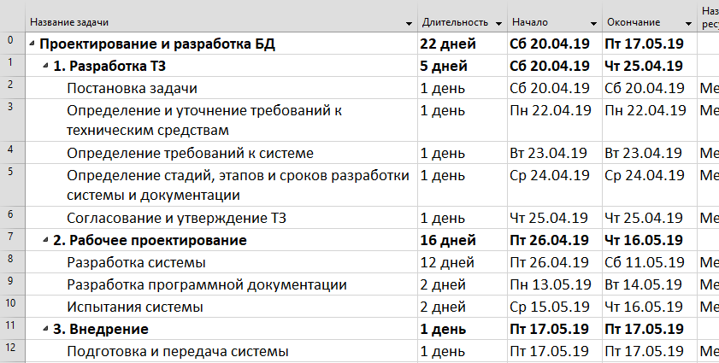
Рисунок 1 – Календарный график

Информационные объекты ИС сведены в таблицу 3.

Таблица 3 – Информационные объекты
Объект | Атрибуты | Ключевой атрибут
Заказы | ИД заказа, ИД сотрудника, ИД клиента, Дата размещения, Дата отгрузки, ИД грузоотправителя, Получатель, Адрес получателя, Город получателя, Область получателя, Индекс доставки, Страна или регион доставки, Стоимость доставки, Налоги, Тип платежа, Дата оплаты, Примечания, Налоговая ставка, Налоговый статус, ИД состояния | ИД заказа
Сотрудники | ИД сотрудника, Организация, Фамилия, Имя, Адрес электронной почты, Должность, Рабочий телефон, Домашний телефон, Мобильный телефон, Факс, Адрес, Город, Область, Индекс, Страна или регион, Веб-страница, Примечания, Вложения | ИД сотрудника
Заказы на приобретение | ИД заказа на приобретение, ИД поставщика, Создано, Дата отправки, Дата создания, ИД состояния, Расчетная дата, Стоимость доставки, Налоги, Дата платежа, Сумма, Форма оплаты, Примечания, Утверждено, Дата утверждения, Отправлено | ИД заказа на приобретение

Окончание таблицы 3
Доставка | ИД доставка, Организация, Фамилия, Имя, Адрес электронной почты, Должность, Рабочий телефон, Домашний телефон, Мобильный телефон, Факс, Адрес, Город, Область, Индекс, Страна или регион, Веб-страница, Примечания, Вложения | ИД доставка
Сведения о заказе | ИД сведения о заказе, ИД заказа, ИД товара, Количество, Цена за единицу, Скидка, ИД состояния, Дата размещения, ИД заказа на приобретение, Инвентарный номер | ИД сведения о заказе
Налоговый статус заказов | ИД налоговый статус заказов, Название налогового статуса | ИД налоговый статус заказов
Сведения о заказе на приобретение | ИД сведений о заказе на приобретение, ИД заказа на приобретение, ИД товара, Количество, Стоимость единицы, Дата получения, Отправлено на склад, Инвентарный номер | ИД сведений о заказе на приобретение
Отчет о продажах | Группировка, Вывод, Должность, Источник строк фильтра, По умолчанию | Группировка
Роли | ИД роли, Имя роли | ИД роли
Роли сотрудников | ИД сотрудника, ИД роли | ИД роли сотрудника
Состояние заказа на приобретение | ИД состояния, Состояние | ИД состояния
Состояние заказов | ИД состояния заказов, Название состояния | ИД состояния заказов
Состояние сведений о заказе | ИД состояния сведений о заказе, Название состояния | ИД состояния сведений о заказе
Операции с запасами | ИД операции, Тип операции, Дата создания операции, Дата изменения операции, ИД товара, Количество, ИД заказа на приобретение, ИД заказа клиента, Примечания | ИД операции
Счета | ИД счета, ИД заказа, Дата счета, Срок, Налог, Доставка, Остаток | ИД счета
Строки | ИД строки, Данные строки | ИД строки
Тип операций с запасами | ИД тип операций, Название типа | ИД тип операций
Товары | ИД поставщиков, ИД товара, Код товара, Наименование, Описание, Стандартная стоимость, Цена по прейскуранту, Минимальный запас, Желаемый запас, Количество в позиции, Поставки_прекращены, Минимальное количество для повтора заказа, Категория, Вложения | ИД товара
Поставщик | ИД поставщиков, Организация, Фамилия, Имя, Адрес электронной почты, Должность, Рабочий телефон, Домашний телефон, Мобильный телефон, Факс, Адрес, Город Область, Индекс, Страна или регион, Веб-страница, Примечания, Вложения | ИД поставщиков

- ПОРЯДОК КОНТРОЛЯ И ПРИЕМКИ

Порядок и контроль приемки определяются Заказчиком.
Главным требованием к приемке является наличие правильно работающей ИС с тестовым примером и набора документации, предоставленного в печатном виде.
Сдача-приёмка работ производится поэтапно, в соответствии с рабочей программой и календарным планом, являющимися приложениями к договору №___________от «____» _____________ 20__ года.
Приемочные испытания АИС «_________» должны проводиться в соответствии с разработанной Исполнителем Программой и методикой испытаний, предварительно согласованной с Заказчиком.
Результаты приемочных испытаний должны быть зафиксированы в Протоколе приемочных испытаний.
Протокол приемочных испытаний должен содержать заключение о соответствии АИС «_________» Техническому заданию и выводы о возможности передачи АИС «_________» в эксплуатацию.
По итогам испытаний должны быть устранены все замечания к работе АИС «_________» и ее функциям, соответствующим образом доработан Технический проект АИС «_________».
Приемка АИС «_________» в эксплуатацию оформляется Актом приемки АИС «_________» в опытную эксплуатацию.

- ТРЕБОВАНИЯ К СОСТАВУ И СОДЕРЖАНИЮ РАБОТ ПО ПОДГОТОВКЕ ОБЪЕКТА АВТОМАТИЗАЦИИ К ВВОДУ СИСТЕМЫ В ДЕЙСТВИЕ

В перечень основных мероприятий включают:
- приведение поступающей в систему информации (в соответствии с требованиями к информационному и лингвистическому обеспечению) к виду, пригодному для обработки с помощью ЭВМ;
- изменения, которые необходимо осуществить в объекте автоматизации;
- создание условий функционирования объекта автоматизации, при которых гарантируется соответствие создаваемой системы требованиям, содержащимся в ТЗ;
- определить подразделение и ответственных должностных лиц, ответственных за внедрение и проведение опытной эксплуатации АИС «_________»;
- обеспечить присутствие пользователей на обучении работе с системой, проводимом Исполнителем;
- обеспечить соответствие помещений и рабочих мест пользователей системы в соответствии с требованиями, изложенными в настоящем ЧТЗ;
- обеспечить выполнение требований, предъявляемых к программно-техническим средствам, на которых должно быть развернуто программное обеспечение АИС «_________»;
- совместно с Исполнителем подготовить план развертывания системы на технических средствах Заказчика;
- провести опытную эксплуатацию АИС «_________».

- ТРЕБОВАНИЯ К ДОКУМЕНТИРОВАНИЮ

Виды, наименование, комплектность и обозначения документов, разрабатываемых на различных стадиях создания Программного комплекса, должны определяться в соответствии с ГОСТ 34.201-89 и согласованы с Заказчиком.

Таблица 4 – Виды предоставляемой документации
№ | Стадия создания | Название документа | Дополнительные указания
1 | ТЗ | Техническое задание на разработку | ГОСТ 34.602-89
2 | ТП | Технический проект | ГОСТ 2.120-2013
3 | РП | Руководство пользователя ИС | ГОСТ 2.610-2006  ГОСТ 34.201-89

- ИСТОЧНИКИ РАЗРАБОТКИ

Исходными документами для разработки настоящего технического задания и Системы являются действующие законодательные и нормативные правовые акты, в рамках которых функционирует объект автоматизации, нормативно-техническая документация Заказчика, ГОСТ 34.602-89, образцы рабочих документов, полученных в процессе обследования, информационные материалы и проектная документация на аналогичные автоматизированные системы.

Приложение В
Перечень вариантов к практическим работам № 2, 7, 8

- Вывести на экран все целые числа от 100 до 200, кратные трем.
- Вывести на экран все целые числа от a до b, кратные некоторому числу c.
- Найти сумму положительных нечетных чисел, меньших 50.
- Найти сумму целых положительных чисел из промежутка от a до b, кратных четырем.
- Составить программу поиска четырехзначных чисел, которые при делении на 47 дают в остатке 43, а при делении на 43 дают в остатке 37.
- Составить программу поиска четырехзначных чисел, которые при делении на 133 дают в остатке 125, а при делении на 134 дают в остатке 111.
- Определить количество натуральных чисел из интервала от 100 до 500, сумма цифр которых равна 15. Подсказка.
- Определить количество трехзначных натуральных чисел, сумма цифр которых равна целому числу n (0 ˂ n ˂= 27).
- Найти:
а) все двузначные числа, сумма квадратов цифр которых делится на 13;
б) все двузначные числа, обладающие следующим свойством: если к сумме цифр числа прибавить квадрат этой суммы, то получится снова искомое число.
- Найти все двузначные числа, которые делятся на n или содержат цифру n.
- Найти:
а) все трехзначные числа, чьи квадраты оканчиваются тремя цифрами, которые и составляют искомые числа;
б) все трехзначные числа, кратные семи и у которых сумма цифр также кратна семи.
- Найти сумму целых положительных чисел, больших 30 и меньших 100, кратных трем и оканчивающихся на 2, 4 и 8.
- Дано натуральное число.
а) Получить все его делители.
б) Найти сумму его делителей.
в) Найти сумму его четных делителей.
г) Определить количество его делителей.
д) Определить количество его нечетных делителей.
е) Определить количество его делителей. Сколько из них четных?
ж) Найти количество его делителей, больших d.
- Даны вещественные числа a1, a2, …, a12. Определить сумму тех из них, которые больше 10,75.
- Даны натуральное число n и вещественные числа a1, a2, …, an. Определить сумму тех вещественных чисел, которые больше p.
- Даны целые числа a1, a2, …, a10. Определить сумму тех из них, которые являются четными.
- Даны натуральное число m и целые числа a1, a2, …, am. Определить сумму тех целых чисел, которые кратны числу n.
- Даны целые числа a1, a2, …, a20. Найти сумму a2 + a4 + a6 + … . Оператор цикла с шагом, отличным от 1 и –1, не использовать.
- Даны вещественные числа a1, a2, …, a15. Найти — a1 — a3 — a5 — … .
- Даны натуральное число n и целые числа a1, a2, …, an. Получить:
а) a1 — a2 + a3 — … .
б) a1 + an;
в) a1 — a2.
- Известны данные о стоимости каждого товара из группы. Найти общую стоимость тех товаров, которые стоят дороже 1000 рублей (количество таких товаров неизвестно).
- Известны данные о количестве страниц в каждой из нескольких газет и в каждом из нескольких журналов. Число страниц в газете не более 16. Найти общее число страниц во всех журналах (количество журналов неизвестно, но известно, что объем любого журнала превышает объем любой газеты).
- Известны данные о количестве осадков, выпавших за каждый день месяца. Определить общее количество осадков, выпавших второго, четвертого и т. д. числа этого месяца. Оператор цикла с шагом, отличным от 1 и –1, не использовать.
- Известно число детей, учащихся во всех первых классах, во всех вторых, … и во всех одиннадцатых. Определить общее число детей, учащихся в первых, третьих, пятых и т. д. классах школы. Оператор цикла с шагом, отличным от 1 и –1, не использовать.
- Известны оценки по информатике каждого ученика класса. Определить количество пятерок.
- Известны данные о температуре воздуха в течение месяца. Определить, сколько раз температура опускалась ниже 0 С.
- Даны вещественные числа a1, a2, … , a9. Определить количество тех из них, которые меньше 100.
- Даны натуральное число n и целые числа a1, a2, … , an. Определить:
а) количество чисел ai , которые больше p;
б) количество чисел ai , которые оканчиваются цифрой 5;
в) количество чисел ai , которые кратны числу k.
- Известны оценки по химии каждого ученика класса. Определить количество пятерок и количество двоек.
- Известен год рождения каждого человека из группы. Определить число людей, родившихся до 1985 года, и число людей, родившихся после 1990 года.
- Для каждой команды-участницы чемпионата по футболу известно ее количество выигрышей и количество проигрышей. Определить, сколько команд имеют больше выигрышей, чем проигрышей.
- Известны оценки каждого студента из группы по двум экзаменам. Определить количество студентов группы, получивших на экзамене двойку.
- Даны натуральное число n и вещественные числа a1, a2, … , an. Определить количество отрицательных и количество положительных вещественных чисел.
- Даны натуральное число m и целые числа a1, a2, … , am. Определить количество чисел xi , кратных трем, и количество чисел xi , кратных семи.
- Даны натуральное число n и целые числа a1, a2, …, an. Найти:
а) количество пар «соседних» чисел ai , равных между собой;
б) количество пар «соседних» чисел ai , равных нулю;
в) количество пар «соседних» чисел ai , являющихся четными числами;
г) количество пар «соседних» чисел ai , оканчивающихся на цифру 5.
- Даны натуральное число n и вещественные числа x1, x2, …, xn. Найти количество вещественных чисел, которые больше своих «соседей», т.е. предшествующего и последующего.
- Дана последовательность ненулевых целых чисел. Определить, сколько раз в этой последовательности меняется знак. Например, в последовательности 10, –4, 12, 56, –4 знак меняется 3 раза.
- Задано n троек целых чисел a, b, c (a <= b <= c). Определить, сколько троек может быть использовано для построения треугольника со сторонами a, b, c. Z2.26. В ходе хоккейного матча игроки обеих команд удалялись в общей сложности 24 раза. По каждому удалению известен номер команды удаленного игрока и продолжительность удаления (2, 5 или 10 мин.). Для каждой команды определить общее число удалений и общее время всех удалений.
- Известны оценки каждого из учеников класса по физике. Посчитать количество пятерок, количество четверок, количество троек и количество двоек.
- В чемпионате по футболу команде за выигрыш дается 3 очка, за проигрыш — 0, за ничью — 1. Известно число очков, полученных командой за каждую из проведенных игр. Определить количество выигрышей, количество проигрышей и количество ничьих.
- Даны вещественные числа b1, b2, …, b9. Определить среднее арифметическое тех из них, которые больше 10. Известно, что числа, большие 10, среди заданных имеются.
- Даны натуральное число х и целые числа a1, a2, …, ax. Определить среднее арифметическое тех чисел ai , которые больше некоторого числа n. Известно, что числа, большие n, среди заданных имеются.

Приложение Г
Перечень вариантов к практической работе № 10

Вариант №1.
main()
{float tr[4][2]; float xe;float ye; float xa, ya, xb, yb,xc, yc, xd, yd; float a, b, c, d, f, h; int i;clrscr();printf("Введите координаты точек параллелограмма"); for (i=0; i<4; i++) {printf("\координаты: %d-й точки: x=",i+1); scanf("%f", &tr[i][0]); printf("y="); scanf("%f", &tr[i][1]); } xa=tr[0][0]; ya=tr[0][1]; xb=tr[1][0]; yb=tr[1][1]; xc=tr[2][0]; yc=tr[2][1]; xd=tr[3][0]; yd=tr[3][1]; printf("%f, %f\n %f %f\n %f %f\n %f %f\n",xa,ya,xb,yb,xc,yc,xd,yd); a=sqrt((xa-xb)*(xa-xb)+(ya-yb)*(ya-yb)); b=sqrt((xb-xc)*(xb-xc)+(yb-yc)*(yb-yc)); c=sqrt((xc-xd)*(xc-xd)+(yc-yd)*(yc-yd)); d=sqrt((xd-xa)*(xd-xa)+(yd-ya)*(yd-ya)); f=sqrt((xa-xc)*(xa-xc)+(ya-yc)*(ya-yc)); h=sqrt((xb-xd)*(xb-xd)+(yb-yd)*(yb-yd)); if((a+b>f)&&(b+c>h)&&(d+c>f)&&(a+d>h)) { xe=(xa+xc)/2; ye=(ya+yc)/2; printf("xe=%f, ye=%f",xe,ye); } else printf("Данный параллелограмм ((%f, %f),(%f, %f),(%f, %f)," "(%f, %f) вырожденный\n",xa,ya,xb,yb,xc,yc,xd,yd); getch(); }

Вариант №2.
main() { int n, m, r; float a[50][50]; float y[50]; float b; float s; int i,j,k; clrscr(); printf("vvedite dannie matrici"); scanf(" %d %d", &m, &n); while( m<=1 && n<=1 ) { printf("Vi owiblis, povtorite vvod"); scanf(" %d %d", &m, &n); printf("n=","m="); } for(i=0; i<n; i++) { printf("vvesti koord vekt"); scanf("%f", &y[i]); } for(i=0; i<m; i++) for(j=0; j<n; j++) a[i][j]=pow(y[j], i); for(i=0; i<m; i++) for(j=0; j<n; j++) printf("a[%d,%d]=%f\n", i,j,a[i][j]); }

Вариант №3.
#define L 100 main() { clrscr(); char s1[L]; char s2[L]; char seps[] = " ,\t\n"; char *token; printf("Enter the sentence\n"); gets(s1); token=strtok(s1,seps); while (token !=NULL) { if (strstr(token, "ать") || strstr(token, "ять") || strstr(token, "уть") || strstr(token, "ють")) {strcat(s2, "не"); strcat(s2, token);} else strcat(s2, token); strcat(s2," "); token=strtok(NULL,seps); } printf("%s\n", s2); getch(); }

Вариант №4.
#define PI float form(int k, float, float, float); main() { float x; int k=1; float e; float s=0; printf("Enter the X:\n"); scanf("%f", &x); while (x<-0 || x>PI) { printf("Error\n"); scanf("%f", &x); } printf("\nEnter the e\n"); scanf("%f", &e); while (e<0) { printf("Error"); scanf("%f", &e); } printf("%f \n", form(k,s,x,e)); getch(); } float form(int k, float y, float x, float e) { float a; a=cos((2*k-1)*x)/(2*k-1) ; y=y+a; printf("%f\n",y); if (a<e) return(y); else return(form(k+1,y, x, e)); }

Вариант №5.
main() { float min=999999; struct icx { char kultura[20]; float p38; float p57; float z38; float z57; } a; struct abc { char kultura[20]; float izmen; } b; FILE *filein; clrscr(); if((filein=fopen("TABL1.txt","r"))==NULL) {printf("owibka\n");exit(-1);} { while(fscanf(filein,"%s%f%f%f%f",&a.kultura,&a.p38,&a.p57,&a.z38,&a.z57)!=EOF) { if(a.z57-a.z38<min) { min=a.z57-a.z38; strcpy(b.kultura, a.kultura); b.izmen = a.p57/a.p38*100 - 100; } printf( "|%15s|%10.2f|%10.2f|%10.2f|%10.2f|\n",a.kultura, a.p38, a.p57, a.z38, a.z57); getch(); } printf("Минимальное увеличение сбора культуры:\n"); printf("| Kultura |Izmenenie|\n"); printf("|%13s|%9.2f|\n", b.kultura, b.izmen); getch(); } }

Вариант №6.
main() { float tr[3][2]; float x,y; float xa,ya,xb,yb,xc,yc; float a1,b1,c1,a2,b2,c2,a3,b3,c3,a4,b4,c4,a5,b5,c5; float a,b,c; float r; int i; clrscr(); printf("Enter coordinats :\n"); for(i=0;i<3;i++) { printf("\ncoordinats:%d: x=", i+1); scanf("%f",&r); tr[i][0]=r; printf("y="); scanf("%f", &r); tr[i][1]=r; } xa=tr[0][0]; ya=tr[0][1]; xb=tr[1][0]; yb=tr[1][1]; xc=tr[2][0]; yc=tr[2][1]; a=sqrt((xa-xb)*(xa-xb)+(ya-yb)*(ya-yb)); b=sqrt((xb-xc)*(xb-xc)+(yb-yc)*(yb-yc)); c=sqrt((xa-xc)*(xa-xc)+(ya-yc)*(ya-yc)); if(!(a+b>c)&&(b+c>a)&&(a+c>b)) printf("Triangle ((%f,%f), (%f,%f),(%f,%f)) virog\n", xa,ya,xb,yb,xc,yc); else { a1=yb-ya; b1=xa-xb; c1=-a1*xa-b1*ya; a2=yc-yb; b2=xb-xc; c2=-a2*xb-b2*yb; a3=yc-ya; b3=xa-xc; c3=-a3*xa-b3*ya; a4=b2; b4=-a2; c4=-a4*xa-b4*ya; a5=b3; b5=-a3; c5=-a5*xb-b5*yb; x=((-c4*b5)-(b4*(-c5)))/((a4*b5)-(b4*a5)); y=((a4*(-c5))-(-c4*a5))/((a4*b5)-(b4*a5)); printf("((%f,%f),)\n", x,y); getch(); } }

Вариант №7.
void main () { const int size= 10; int a[size]; srand(time(NULL)); for (int i = 0; i < size; i++) a[i] = rand() % 11 - 5; for (i = 0; i < size; i++) cout << a[i] << " "; for (i = 0; i < size; i++) for (int j = i+1; j < size; j++) if (a[i] < a[j]) { int buf = a[i]; a[i] = a[j]; a[j] = buf; } cout << endl << endl; for (i = 0; i < size; i++) cout << a[i] << " "; getch(); return 0; }

Вариант №8.
float f(float z) { return pow(z,3)+6*pow(z,2)+6*z-7; } void main() { float a=-3.0, b=2.0, e=0.001, x;// объявление переменных while (fabs(a-b)>=e) { if((f(a)>0&&f((a+b)/2)<0)||(f(a)<0&&f((a+b)/2)>0)) b=(a+b)/2; else if ((f((a+b)/2)>0&&f(b)<0)||(f((a+b)/2)<0&&f(b)>0)) a=(a+b)/2; else { printf("! Net kornej !"); return; getch(); } } x=(a+b)/2; printf("x=%f F(x)=%f |a-b|=%f",x,f(x),fabs(a-b)); getch(); }

Вариант №9.
int main() { clrscr(); int i; float x[10], max, min; for (i=0;i<10;i++) { printf("x[%d]=",i+1); scanf( "%f",&x[i]); } max=x[0]; min=x[0]; for(i=1;i<10;i++) { if (x[i]>max) max = x[i]; if (x[i]<min) min=x[i]; } x[0] = max+min; printf("\nmax=%f ",max); printf("\nmin=%f \n",min); for(i=0;i<10;i++) printf("\nx[%d]=%f ",i+1,x[i]); getch(); return 0;}

Вариант №10.
void main() { cout<<"Sluchaino zapolnenii massiv 8x8:"<<endl; int mass[8][8] = {}; for (int i=0; i<=7; i++) { for(int j=0; j<=7; j++) { mass[i][j]=rand()%500-100; if ((mass[i][j]<10) && (mass[i][j]>=0)) { cout<<" "; } else if ((mass[i][j]>=10) && (mass[i][j]<=99)) { cout<<" "; } else if ((mass[i][j]>=100) && (mass[i][j]<=999)) { cout<<" "; } else if ((mass[i][j]<0) && (mass[i][j]>-10)) { cout<<" "; } else if ((mass[i][j]<=-10) && (mass[i][j]>=-99)) { cout<<" "; } cout<<mass[i][j]<<" "; } cout<<endl; } int s, max, s1, k, l, t; s=0; for (int i=0; i<=7; i++) { s1=s1+abs(mass[i][0]); } for (int j=0; j<=7; j++) { for (int i=0; i<=7; i++) { s=s+abs(mass[i][j]); } if (s>s1) { max=s; s1=max; k=j+1; } s=0; } l=mass[0][k-1]; for (int i=0; i<=7; i++) { t=mass[i][k-1]; if (t<l) { l=t; } } cout<<"Maximal'naya summa elementov v stolbike:"<<k<<endl<<"Minimal'noe znachenie v stolbike:"<<l<<endl; getch(); }

